DESARROLLO DE UN SISTEMA AUTOMATIZADO DE MONITOREO, ANALISIS DE KPIs Y ALERTAS INTELIGENTES EN TIEMPO REAL PARA LA GESTION OPERATIVA DE UN BPO.



ANTEPROYECTO

Presentado por:

JUAN GUILLERMO VELASCO AHUMADA

Director:
ING. FABIO HERNAN REALPE MARTINEZ

Asesor de la empresa:
ANDRÉS OICATA CASAS

UNIVERSIDAD DEL CAUCA
FACULTAD DE INGENIERÍA ELECTRÓNICA Y TELECOMUNICACIONES
PROGRAMA DE INGENIERÍA EN AUTOMATIZACIÓN INDUSTRIAL
POPAYÁN, CAUCA
2026
CONTENIDO

1. PLANTEAMIENTO DEL PROBLEMA 5
2. MARCO TEORICO 7
2.1. INDUSTRIA BPO Y CENTROS DE CONTACTO 7
2.1.1. BPO 7
2.1.2. CONTACT CENTER DENTRO DEL BPO. 7
2.1.3. SLA 8
2.1.4. MONITOREO OPERATIVO EN TIEMPO REAL 8
2.2. AUTOMATIZACIÓN Y ETL 9
2.2.1. AUTOMATIZACIÓN OPERATIVA 9
2.2.2. PROCESOS ETL (EXTRACT–TRANSFORM–LOAD) 9
2.2.3. APIS Y FUENTES DE DATOS 10
2.3. PLATAFORMAS OPERATIVAS Y FUENTES DE DATOS 10
2.3.1. PLATAFORMAS DE INTELIGENCIA OPERATIVA 10
2.4. PYTHON COMO LENGUAJE PARA AUTOMATIZACIÓN 11
2.5. KPIS 12
2.6. BASES DE DATOS 14
2.7. DASHBOARDS 14
2.8. ALERTAS AUTOMÁTICAS 14
2.9. ANALÍTICA PREDICTIVA 15
2.9.1. ANOMALÍAS EN DATOS 15
2.9.2. MACHINE LEARNING 15
2.10. ESTANDARES 16
3. LEVANTAMIENTO DE INFORMACION Y DEFINICION DE CASOS DE USO 18
3.1. Diagnóstico de la Operación Actual (Modelo As-Is) 18
3.1.1. Generación y estructura de los datos transaccionales 19
3.1.2. Consolidación y Procesamiento Ofimático: 31
3.1.3. Estructura de KPIs y Variables Operativas por Campaña (Data Procesada): 32
3.1.4. Visualización estática de indicadores (Dashboards) 41
3.1.5. Sistema de alertas y comunicación reactiva 41
3.2. Identificación de Cuellos de Botella Sistémicos 42
3.3. Requerimientos del Sistema 43
3.3.1. Requerimientos Funcionales 43
3.3.2. Requerimientos No Funcionales 43
3.4. Definición de Casos de Uso 44
4. DISEÑO E IMPLEMENTACION DE LA SOLUCION 45
4.1. Metodología de Desarrollo (Enfoque Híbrido: CRISP-DM Adaptado) 45
4.2. Arquitectura General del Sistema 47
4.3. Fase de Extracción Automatizada (RPA) 49
4.3.1. Justificación Tecnológica de la Herramienta RPA 50
4.3.2. Diseño e Implementación del Entorno Emulado (CariAI Mocking) 50
4.3.3. Lógica de Navegación y Extracción (El "Obrero Digital") 51
4.4. Procesamiento y Transformación Limpia (Motor ETLT en Pandas) 53
4.4.1. Transformación en Memoria (Data Cleansing con Pandas) 53
4.4.2. Orquestación, Ruteo y Parches de Seguridad (Pipeline ETL) 55
4.5. Modelo de Datos y Almacenamiento (Supabase / PostgreSQL) 57
4.5.1. Paradigma de Almacenamiento y Arquitectura Lambda 57
4.5.2. Esquema Físico y Diccionario de Datos (Modelo Analítico OLAP) 58
4.5.3. Capa de Servicio y Transformación SQL (Vistas Analíticas) 60
4.5.4. Módulo de Seguridad y Autenticación 63
4.6. Implementación de Modelos de Inteligencia Artificial (MLOps) 64
4.6.1. Orquestación Analítica y Simetría Lambda (motor_ia.py) 64
4.6.2. Detección de Anomalías Intradía (Isolation Forest) 66
4.6.3. Modelado Predictivo y Cálculo de Run-Rate (Forecasting) 67
4.6.4. Perfilamiento EOD de Asesores (K-Means Clustering) 70
4.7. Desarrollo de la Interfaz y Dashboarding (Frontend web) 72
4.7.1. Arquitectura Web y Patrón MVC (FastAPI + Jinja2) 72
4.7.2. Consumo de Datos y Conexión Asíncrona a Supabase 74
4.7.3. Integración del Módulo de Seguridad y Control de Acceso (RBAC) 75
4.7.4. Modularidad Visual y Tableros Operativos 77
5. PRUEBAS, VALIDACIÓN Y RESULTADOS 93
5.1. Pruebas de Integración y Funcionamiento (End-to-End) 93
5.2. Comparativa de Desempeño (Manual vs. Automatizado) 95
5.3. Impacto en la Oportunidad y Toma de Decisiones (Valor de la Inteligencia Artificial) 98
6. METODOLOGIA Y CRONOGRAMA 100
7. CRONOGRAMA 104
8. PRESUPUESTO 105
9. CONDICIONES DE ENTREGA 107
10. REFERENCIAS 108

PLANTEAMIENTO DEL PROBLEMA
Apex America es una compañía líder en servicios de Business Process Outsourcing (BPO) y Customer Experience que opera en múltiples países de Latinoamérica y gestiona millones de interacciones al año. Su operación implica la gestión simultánea de múltiples campañas y clientes, lo que exige mantener niveles de servicio (SLA) y monitoreo de KPIs en ventanas de tiempo muy cortas para asegurar la calidad y la continuidad operativa [1].
El monitoreo en tiempo real de los indicadores operativos es un factor determinante y crucial para la eficiencia de los centros de contacto. Las métricas en el análisis de indicadores miden la satisfacción del cliente y la eficiencia operativa, así como también el monitoreo de datos ayuda a los proveedores a comparar el rendimiento, identificar fortalezas, mejorar la calidad del servicio y la asignación de recursos para obtener mejores resultados para los clientes [2]. Disponer de mediciones online en tiempo real y de tableros que reflejen la operación inmediata permite detectar desviaciones, reasignar recursos y reducir el riesgo de incumplimientos en SLA. Además, estos indicadores son esenciales para garantizar la continuidad del servicio en el sector BPO, ya que permiten tomar decisiones oportunas y mantener la estabilidad operativa bajo condiciones de alta demanda. Monitorear el desempeño de las operaciones en tiempo real ofrece un enfoque estructurado para monitorear el progreso y establecer objetivos futuros [3].
A pesar del avance tecnológico en la industria, muchos BPO enfrentan dificultades estructurales significativas: fragmentación de datos entre diferentes sistemas, reportes retrasados y latencias en la disponibilidad de la información. Aunque existen dashboards y plantillas que calculan KPIs automáticamente, existe una dependencia en procesos manuales para consolidar la información operativa. Sin supervisión en tiempo real efectiva, ni KPI consistentes, las organizaciones corren el riesgo de crear experiencias de cliente inconexas, incumplimiento de los SLA, además de introducir riesgo de errores humanos y pérdida de trazabilidad [4]. En ausencia de visibilidad instantánea efectiva, las organizaciones operan de forma reactiva y pierden capacidad de respuesta proactiva frente a picos de demanda o anomalías en el desempeño.
De acuerdo con IBM, las tecnologías digitales han creado nuevas oportunidades para los líderes empresariales. Las operaciones tradicionales y los modelos de externalización de procesos de negocios se están reinventando a través de flujos de trabajo más inteligente que utilizan automatización, inteligencia artificial, Internet de las cosas (IoT), soluciones en la nube y otras tecnologías emergentes. Las empresas deben evolucionar constantemente hacia procesos más inteligentes y completos que tengan en cuenta a clientes, empleados, proveedores y socios de negocios por igual [5].
En Apex America, el proceso actual de monitoreo incluye la descarga manual de datos desde plataformas como CariAI o Inconcert hacia plantillas de Excel o Google Sheets, donde los KPIs se calculan automáticamente, pero el flujo de consolidación y reporte depende de intervención humana. Esta dependencia manual retrasa la notificación de desviaciones y limita la capacidad de reacción en tiempo real ante eventos críticos, lo que afecta la eficiencia operativa y la toma de decisiones de supervisores.
Por lo anterior, existe la necesidad de desarrollar un sistema automatizado que extraiga los datos operacionales, los procese y consolide en una base de datos centralizada, genere dashboards interactivos en tiempo real y envíe alertas automáticas cuando los KPI se desvíen de los umbrales definidos, además de incorporar métodos de detección de anomalías y predicción con técnicas de Machine Learning para anticipar caídas de desempeño.
Adicionalmente, el sistema automatizado que se propone desarrollar debe considerar lineamientos básicos asociados a estándares utilizados en la industria BPO y en el desarrollo de software, especialmente aquellos relacionados con la calidad de los procesos, la gestión de servicios y la seguridad de la información. Las operaciones de centros de contacto manejan información operativa y datos sensibles, por lo que es necesario garantizar principios de confidencialidad, integridad y disponibilidad, así como prácticas que aseguren la continuidad y confiabilidad del servicio. En este sentido, la solución planteada deberá alinearse a buenas prácticas reconocidas, tales como las establecidas en estándares como ISO 9001, ISO/IEC 27001 y marcos de gestión de servicios como ITIL, de acuerdo con el alcance y naturaleza del proyecto.
La transición de un flujo manual-híbrido a un sistema automatizado centralizado permitiría reducir latencias en la toma de decisiones, disminuir errores de manipulación, mejorar la trazabilidad de eventos y potenciar la capacidad proactiva del control operativo frente a desviaciones críticas.

MARCO TEORICO
El desarrollo de un sistema automatizado de monitoreo operativo para centros de contacto requiere comprender el conjunto de conceptos, tecnologías y componentes que intervienen en la gestión del desempeño en tiempo real dentro de la industria del Business Process Outsourcing (BPO). En este marco, se exponen los fundamentos teóricos y técnicos relacionados con la operación de los centros de contacto, los indicadores clave de rendimiento (KPI), el monitoreo en tiempo real, la automatización de flujos de datos y las herramientas de procesamiento y visualización utilizadas para consolidar la información operativa. Asimismo, se incorporan conceptos sobre sistemas de alertas automatizadas y analítica predictiva, dada su importancia para anticipar desviaciones y mejorar la toma de decisiones en entornos de alta demanda. Estos elementos proporcionan el soporte conceptual que sustenta la solución propuesta.

2.1. INDUSTRIA BPO Y CENTROS DE CONTACTO

2.1.1. BPO
BPO o Subcontratación de Procesos de Negocios (Business Process Outsourcing) consiste en la subcontratación de funciones o procesos de negocio a proveedores de servicios especializados. Se trata de asignar a entidades externas actividades específicas que tienen un impacto directo en el negocio con el objetivo de mejorar su calidad, reducir costos y aumentar la productividad. Si se realiza dentro de las instalaciones de la empresa que contrata el servicio se trata de un BPO in-house y si no se lleva a cabo en las instalaciones del proveedor de servicio se conoce como BPO off-site. Es posible que se llegue a un acuerdo con la empresa proveedora del servicio para compartir riesgos y ofrecer valor añadido. Este tipo de contratación BPO se conoce como Co-sourcing [6].

2.1.2. CONTACT CENTER DENTRO DEL BPO.
Un centro de contacto BPO (Externalización de Procesos Empresariales) es un proveedor externo especializado en gestionar las llamadas entrantes y salientes, así como otras comunicaciones de clientes, en nombre de otras empresas. Estos centros son una extensión fluida de las organizaciones a las que representan, contando con equipos de agentes altamente cualificados que poseen un profundo conocimiento de los productos, servicios y la estructura de la empresa cliente. Su principal función es garantizar que los clientes que interactúan con ellos reciban la impresión de estar en contacto directo con la empresa respectiva, proporcionando una atención profesional, personalizada y bien versada en el arte del servicio al cliente para responder a una amplia gama de consultas.
Las empresas recurren a los Contact Centers BPO para gestionar de manera efectiva la comunicación con los clientes, mejorar la eficiencia y acceder a soluciones rentables, especialmente cuando enfrentan limitaciones de recursos o buscan racionalizar sus procesos. Estos centros ofrecen tanto servicios de entrada (atención de llamadas, mensajes y consultas de los clientes) como servicios de salida (contacto proactivo con clientes existentes y potenciales). Esta asociación estratégica resulta indispensable en el competitivo panorama actual, ya que optimiza las operaciones de comunicación, eleva la satisfacción del cliente y permite a las organizaciones asociadas centrarse y dar prioridad a sus competencias y objetivos estratégicos principales [7].

2.1.3. SLA
Los Acuerdos de Nivel de Servicio (SLA) son compromisos formalizados entre un proveedor de servicios y sus clientes, que detallan los servicios específicos que se prestarán, las métricas para medir la eficacia del servicio y las medidas correctivas que se tomarán en caso de incumplimiento. La monitorización de los ANS consiste en el seguimiento de estos compromisos para garantizar el cumplimiento de los términos estipulados en el ANS. Esto implica la recopilación de datos, el análisis de métricas de rendimiento y la identificación de áreas en las que la prestación del servicio cumple o no con las expectativas. La elaboración de informes, por otro lado, implica comunicar estos resultados de rendimiento a las partes interesadas, garantizando la transparencia y la rendición de cuentas [8].

2.1.4. MONITOREO OPERATIVO EN TIEMPO REAL
Cuando hablamos de monitorización en tiempo real para centros de llamadas hacemos referencia a las herramientas y el software que permiten a los gerentes supervisar y dar seguimiento a las llamadas de los agentes a medida que se realizan. Esta monitorización proporciona a los gerentes análisis de llamadas, paneles de control y alertas [9]. Esta supervisión continua y el flujo de datos resultante son precisamente lo que conlleva a los informes en tiempo real, los cuales se refieren a la obtención de datos e información actualizada sobre las operaciones del centro de llamadas. Permiten a los gerentes y supervisores monitorear indicadores cruciales como el volumen de llamadas, los tiempos de espera, la disponibilidad de los agentes y las calificaciones de satisfacción del cliente en tiempo real. Este acceso rápido a los datos permite al personal del centro de llamadas tomar decisiones basadas en datos y actuar de inmediato cuando sea necesario [10].

AUTOMATIZACIÓN Y ETL

AUTOMATIZACIÓN OPERATIVA
La automatización de procesos se puede definir como la aplicación de herramientas y tecnologías para ejecutar tareas y procesos de forma automática, eliminando la necesidad de intervención manual constante. Este concepto se centra en optimizar las operaciones de la empresa para aumentar la productividad y reducir los costos operativos. Desde tareas simples, como el manejo de correos electrónicos y la entrada de datos, hasta procesos más complejos que involucran múltiples sistemas y departamentos, la automatización está diseñada para hacer que las operaciones sean más rápidas y precisas [11].
La automatización simplifica el análisis y la generación de informes de datos automatizando los procesos de recopilación, limpieza y transformación de datos. También facilita la generación de informes y cuadros de mando programados, lo que permite obtener información oportuna y tomar decisiones informadas basadas en información precisa y actualizada. [12].

PROCESOS ETL (EXTRACT–TRANSFORM–LOAD)
ETL (Extracción, Transformación, Carga) es un proceso de integración de datos que consta de tres pasos clave: extraer datos de diversas fuentes, transformarlos para adaptarlos a las necesidades operativas y cargarlos en un sistema de destino para su análisis y generación de informes. Este proceso es fundamental en el almacenamiento de datos, ya que permite la consolidación, gestión y utilización eficaz de los datos para la inteligencia empresarial [13]. Los procesos ETL (Extraer, Transformar y Cargar) constituyen un método esencial para la inteligencia comercial, extrayendo grandes volúmenes de datos brutos de diversas fuentes y sistemas de una organización para luego transformarlos, adaptándolos a las necesidades empresariales y convirtiéndolos en información valiosa para la toma de decisiones directivas. El valor del sistema radica en su capacidad para gestionar y consolidar datos dispersos, superando el reto inicial de tratar largas listas de transacciones al incorporar herramientas que crean tablas interconectadas para convertir automáticamente los datos transaccionales en datos relacionales, asegurando así que el análisis sea fiable, detallado y eficiente, siempre y cuando estos procesos se realicen en intervalos regulares para mantener la data actualizada [14].

APIS Y FUENTES DE DATOS
Una API, o Interfaz de Programación de Aplicaciones, es fundamentalmente un conjunto de reglas y protocolos que permite a las aplicaciones informáticas comunicarse entre sí para intercambiar datos, características y funcionalidades. Su principal utilidad radica en simplificar y acelerar el desarrollo de software, ya que permite a los desarrolladores integrar datos y servicios de otras aplicaciones existentes en lugar de tener que desarrollarlos desde cero. Las API actúan como un puente en la comunicación entre un cliente (la aplicación que envía la solicitud) y un servidor (el que proporciona la respuesta), estableciendo la conexión necesaria para este intercambio de información y capacidades.
Además de agilizar el desarrollo, las API ofrecen a los propietarios de aplicaciones una vía sencilla y segura para compartir datos y funcionalidades con departamentos internos, socios comerciales o terceros. Un aspecto clave es la seguridad, ya que las API permiten compartir solo la información estrictamente necesaria, manteniendo ocultos otros detalles internos del sistema y limitando la exposición de datos completos a pequeños paquetes relevantes para una solicitud específica. Para garantizar que los desarrolladores puedan trabajar con ellas de manera efectiva, la API se complementa con una documentación detallada, que funciona como un manual de instrucciones técnicas para asegurar una mejor experiencia y el éxito de su implementación [15].

PLATAFORMAS OPERATIVAS Y FUENTES DE DATOS
Una plataforma de datos es una solución empresarial integral que consolida diversas herramientas y capacidades tecnológicas en un sistema completo, con el objetivo de simplificar la ingesta, la preparación, el almacenamiento, la transformación, el análisis y la visualización de datos. A diferencia de las canalizaciones de datos tradicionales compuestas por sistemas desconectados, estas plataformas de gestión de datos unifican diferentes cargas de trabajo en un único entorno, lo que permite a las organizaciones aumentar la eficiencia de los datos, ofrecer valor más rápidamente y facilitar la toma de decisiones informadas [16].

PLATAFORMAS DE INTELIGENCIA OPERATIVA
Las plataformas de inteligencia operativa (IO) son sistemas de software que permiten a las empresas monitorear, analizar y optimizar las operaciones y procesos comerciales en tiempo real. Estas Plataformas permiten la monitorización, el análisis y la optimización en tiempo real de las operaciones y procesos empresariales. Se conectan a datos en tiempo real provenientes de fuentes como bases de datos y aplicaciones de toda la organización. Estas plataformas aplican modelado estadístico, visualización de datos, IA y otras técnicas analíticas para identificar patrones, correlaciones, tendencias y anomalías significativas en los flujos de datos. El objetivo es identificar riesgos, ineficiencias y oportunidades a medida que surgen [17].

PYTHON COMO LENGUAJE PARA AUTOMATIZACIÓN
Python es un lenguaje de programación de alto nivel y multiparadigma ampliamente adoptado en ámbitos de desarrollo web del lado del servidor, ciencia de datos, machine learning (ML) y automatización de scripts. Su principal atractivo reside en su sintaxis limpia (similar al inglés), lo que facilita la legibilidad del código y aumenta la productividad del desarrollador al requerir menos líneas de código. Al ser de código abierto, portable a través de diversos sistemas operativos y contar con una extensa biblioteca estándar que proporciona código reutilizable, Python acelera la velocidad de desarrollo y permite una integración sencilla con otros lenguajes (como Java o C++), sirviendo como un entorno unificado para la creación de software complejo, el análisis de grandes conjuntos de datos y la implementación de modelos predictivos.
El scripting (escribir pequeños programas (scripts) para automatizar tareas o controlar otro software) con lenguajes de programación como Python automatiza numerosas tareas diarias, desde la gestión de archivos y el envío de correos hasta el análisis básico de registros. Esta capacidad se extiende al núcleo de la ciencia de datos y el machine learning (ML), donde Python es crucial para la limpieza, etiquetado y visualización de datos, y para entrenar modelos predictivos utilizados en la clasificación de imágenes o texto. Además, Python es indispensable en la automatización de pruebas de software; utilizando marcos de prueba (frameworks) específicos, los desarrolladores escriben casos de prueba que se ejecutan automáticamente—a menudo mediante herramientas de CI/CD como Jenkins—para verificar que el software esté libre de errores, garantizando la calidad y la eficiencia en el ciclo de desarrollo.
Una biblioteca es una colección de códigos usados con frecuencia que los desarrolladores pueden incluir en sus programas de Python para evitar tener que escribir el código desde cero. De forma predeterminada, Python incluye la biblioteca estándar. Algunas de las bibliotecas mas conocidas para la automatización de procesos y análisis de datos son las siguientes:
- NumPy: es una conocida biblioteca que utilizan los desarrolladores para crear y administrar matrices, manipular formas lógicas y efectuar operaciones de álgebra lineal con facilidad.
- Pandas: Proporciona estructuras de datos optimizadas y flexibles que se pueden utilizar para manipular datos de serie temporal y datos estructurados, como las tablas y las matrices [18].

KPIS
Los KPIs (Key Performance Indicators) o Indicadores Clave de Rendimiento son métricas esenciales que miden y evalúan los aspectos más importantes que impactan el éxito de las operaciones de negocio, ofreciendo una visibilidad directa de los datos y permitiendo calcular tendencias y tomar decisiones. Específicamente en los Contact Centers, estos indicadores medibles y monitoreables se centran principalmente en la satisfacción del cliente y la productividad de los empleados, factores que influyen directamente en la rentabilidad de estas operaciones intensivas en capital humano. Al monitorear los KPIs adecuados, los gerentes pueden identificar áreas de mejora, optimizar procesos para aumentar la eficiencia y la calidad del servicio, lo que finalmente resulta en una mejor experiencia del cliente, reducción de costos y un call center más competitivo [19].

Tabla 1 Principales KPIs Operativos [20].
Métrica / KPI | Descripción | Foco Principal | Fórmula de Cálculo
Tasa de Resolución en la Primera Llamada (FCR) | Porcentaje de problemas de clientes resueltos completamente en la primera interacción, sin necesidad de seguimiento, transferencias o devolución de llamadas. | Eficiencia y Experiencia del Cliente | FCR = (Total de llamadas resueltas en el primer contacto / Total de llamadas atendidas) x 100
Tiempo Promedio de Manejo (AHT) | Mide el tiempo total que un agente dedica a una interacción, incluyendo el tiempo de conversación, el tiempo de espera y el trabajo posterior a la llamada (ACW). | Eficiencia de Agentes y Gestión de Carga de Trabajo | AHT = (Tiempo total de conversación + Tiempo total de espera + Tiempo total de trabajo posterior a la llamada / Total de llamadas atendidas)
Tasa de Abandono de Llamadas | Porcentaje de llamadas que se desconectan antes de que el cliente pueda hablar con un agente. Las tasas altas indican largos tiempos de espera o frustración. | Nivel de Servicio y Satisfacción del Cliente | AT = (Total de llamadas abandonadas antes de llegar a un agente / Total de llamadas entrantes) x 100
Tasa de Escalada | Porcentaje de interacciones que requieren la intervención de un supervisor o soporte de nivel superior. Indica deficiencias en las habilidades del agente o complejidad del caso. | Habilidades del Agente y Complejidad del Caso | ER = (Total de llamadas escaladas / Total de llamadas atendidas) x 100
Tiempo de Trabajo Después del Turno (ACW) | Mide el tiempo dedicado a tareas posteriores a la llamada (notas, actualización de registros, correos de seguimiento) después de que el cliente se desconecta. | Eficiencia Operativa y Documentación | Tiempo ACW = (Tiempo total de trabajo posterior a la llamada / Total de llamadas atendidas)
Puntuación de Satisfacción del Cliente (CSAT) | Mide la satisfacción inmediata del cliente con una interacción específica, generalmente recopilada a través de encuestas posteriores a la llamada (calificación de 4 o 5 estrellas). | Calidad del Servicio Percibida | CSAT = (Total de respuestas satisfechas (4 o 5 estrellas) / Total de respuestas de la encuesta) x 100
Puntuación Neta del Promotor (NPS) | Mide la lealtad general del cliente y su probabilidad de recomendar la empresa, clasificando a los clientes en Promotores (9-10), Pasivos (7-8) y Detractores (0-6). | Lealtad y Potencial de Crecimiento | NPS = % Promotores — % Detractores

BASES DE DATOS
Las Bases de datos se definen como una colección de información que se almacena en forma de datos en un sistema informático, se usan para almacenar y organizar los datos de forma que resulte más fácil administrarlos y acceder a ellos. A medida que una colección de datos crece y se hace más compleja, es más difícil mantener los datos organizados, accesibles y seguros. En líneas generales, los tipos de bases de datos se agrupan en relacionales y no relacionales. Las bases de datos relacionales están muy estructuradas y reconocen un lenguaje de programación denominado Lenguaje de consulta estructurado (SQL, por sus siglas en inglés). Las bases de datos no relacionales son muy diversas y admiten una gran variedad de estructuras de datos. Puesto que muchas bases de datos no relacionales no utilizan SQL, a menudo se denominan bases de datos NoSQL [21].
Es importante resaltar la diferencia entre una BD Operacional y una BD convencional, Un sistema de gestión de bases de datos operativas es un software diseñado para que los usuarios puedan definir, modificar, recuperar y gestionar datos fácilmente en tiempo real. Mientras que las bases de datos convencionales se basan en el procesamiento por lotes, los sistemas de bases de datos operativas se orientan a las operaciones transaccionales en tiempo real [22].

DASHBOARDS
Un dashboard operativo es una herramienta esencial utilizada para monitorear y administrar operaciones con un horizonte temporal corto, siendo gestionado habitualmente por niveles de gestión junior y expertos en la materia, dada su dependencia de datos en tiempo real. Su valor radica en proporcionar datos rápidos y correctos, permitiendo supervisar y analizar las actividades de un área comercial específica. Estos dashboards son detallados y visualmente interactivos, centrados en alertar sobre excepciones comerciales y señalar problemas de datos en tiempo real que requieren acción inmediata, lo cual ayuda a los departamentos a mantenerse proactivos y adelantarse a los problemas operativos. Al tener todos los KPIs de servicio al cliente importantes en un solo lugar, el equipo puede administrar sus operaciones de manera mucho más eficiente. Un dashboard operativo de servicio al cliente explica el rendimiento del equipo de atención al cliente en un período de tiempo más corto [23].

ALERTAS AUTOMÁTICAS
La gestión de un centro de contacto implica el riesgo de que pequeños problemas operativos se conviertan rápidamente en situaciones graves debido al alto volumen de interacciones. Para contrarrestarlo, los sistemas de alerta constituyen un componente esencial de la monitorización, ofreciendo alertas y notificaciones en tiempo real ante eventos críticos como picos repentinos en el volumen de llamadas, retrasos en los tiempos de respuesta o cambios en la opinión del cliente. Estas alertas automatizadas notifican inmediatamente al equipo, enviando mensajes instantáneos a través de plataformas, y mostrando notificaciones instantáneas en las pantallas de los agentes. Esto permite a los gerentes gestionar proactivamente los niveles de personal, identificar y resolver infracciones del nivel de servicio, y evitar largos tiempos de espera o llamadas abandonadas antes de que causen interrupciones importantes, mejorando así la eficiencia operativa y la experiencia general del cliente. [24].

ANALÍTICA PREDICTIVA
Las analíticas predictivas son el proceso de utilizar datos para prever resultados futuros. El proceso utiliza análisis de datos, aprendizaje automático, inteligencia artificial y modelos estadísticos para detectar patrones que puedan predecir el comportamiento futuro. Las organizaciones pueden usar datos anteriores y actuales para prever tendencias y comportamientos que vayan a tener lugar en segundos, días o años con una gran precisión. Existen dos tipos de modelos de analíticas predictivas: de clasificación y de regresión. Los modelos de clasificación intentan incluir objetos de datos (como clientes o posibles resultados) en una categoría u otra. Los modelos de regresión intentan predecir datos continuos, como los ingresos que generará un cliente durante su relación con una empresa [25].

ANOMALÍAS EN DATOS
La detección de anomalías es el proceso de identificar puntos de datos en un set de datos o sistema fuera de lo comunes. Durante el análisis de datos o a través de machine learning, la detección de anomalías identificará instancias que no se ajustan a tus patrones usuales o modelos estadísticos en la mayoría de tus datos. Las anomalías pueden aparecer como valores atípicos, cambios inesperados o errores; depende del tipo de datos que estás analizando y cualquier parámetro predeterminado que hayas configurado [26].

MACHINE LEARNING
MACHINE LEARNING PARA DETECCIÓN DE ANOMALÍAS:
El machine learning es un tipo de inteligencia artificial que lleva a cabo tareas de análisis de datos sin instrucciones explícitas. La tecnología del machine learning puede procesar grandes cantidades de datos históricos, identificar patrones y predecir nuevas relaciones entre datos previamente desconocidos. Puede llevar a cabo tareas de clasificación y predicción en documentos, imágenes, números y otros tipos de datos.
El Machine Learning funciona bajo el principio central de que existe una relación matemática subyacente entre los datos de entrada y salida, la cual el algoritmo desconoce inicialmente, pero puede inferir mediante el entrenamiento con ejemplos suficientes. La precisión de las predicciones del modelo se relaciona directamente con la cantidad y calidad de los datos de entrada, lo que subraya la importancia de las fases del proceso. Primero, el preprocesamiento de datos se encarga de limpiar, transformar y estructurar los datos brutos (gestionando valores faltantes o normalizando la escala) para garantizar su relevancia. Luego, durante el entrenamiento del modelo, el algoritmo utiliza estos datos preprocesados ​​para identificar iterativamente la correlación matemática y ajustar sus parámetros, aprendiendo así los patrones. La fase de evaluación del modelo utiliza un conjunto de datos independiente (conjunto de validación) para medir si el modelo puede generalizar correctamente más allá de los datos de entrenamiento (por ejemplo, identificando frutas en distintos contextos). Finalmente, la optimización refina el modelo ajustando los procesos de aprendizaje o aplicando la ingeniería de características para mejorar su precisión, eficiencia y capacidad de generalización [27].

ESTANDARES

ISO 9001 – Gestión de Calidad
Este estándar establece los principios para la gestión de la calidad en procesos organizacionales, promoviendo la mejora continua y la estandarización de procedimientos. En el contexto de los centros de contacto, ISO 9001 es ampliamente utilizada para asegurar que los procesos operativos y de soporte cumplan con criterios de eficiencia, trazabilidad y control de calidad, lo cual resulta relevante para el diseño de sistemas que apoyan la toma de decisiones operativas [28].

ISO/IEC 27001 – Seguridad de la información
ISO/IEC 27001 define los requisitos para establecer, implementar y mantener un sistema de gestión de seguridad de la información, enfocado en la protección de datos mediante los principios de confidencialidad, integridad y disponibilidad. Este estándar es especialmente relevante en entornos BPO, donde se manejan datos sensibles de clientes y métricas operativas, y sirve como referencia para el desarrollo de aplicaciones que procesan y almacenan información crítica de forma segura [29].

ITL – Gestión de Servicios de Tecnología de la información
ITIL (Information Technology Infrastructure Library) es un marco de mejores prácticas reconocido internacionalmente para la gestión de servicios de tecnologías de la información (ITSM) que ayuda a las organizaciones a alinear sus servicios tecnológicos con las necesidades del negocio y de los usuarios. ITIL proporciona pautas que permiten mejorar la prestación y la calidad de los servicios de TI mediante una gestión estructurada y eficiente, optimizando procesos, recursos y satisfacción del usuario final [30].

LEVANTAMIENTO DE INFORMACION Y DEFINICION DE CASOS DE USO
En este capítulo se describe el proceso de diagnóstico y levantamiento de información realizado para comprender el estado actual (Modelo As-Is) de los procesos de extracción de datos, cálculo de Indicadores Clave de Rendimiento (KPIs) y generación de reportes utilizados por el área de Control Operacional (GTR) de la empresa Apex America.
El levantamiento de información permitió identificar las necesidades específicas de la organización y cuantificar las latencias operativas derivadas de la consolidación manual de información en hojas de cálculo. Con base en este diagnóstico, se definen los requerimientos sistémicos y los casos de uso necesarios para migrar la operación hacia una arquitectura de software integral, estructurada bajo un modelo de integración de datos (ETL), centralizada en un dashboard web y potenciada mediante algoritmos de Inteligencia Artificial.

3.1. Diagnóstico de la Operación Actual (Modelo As-Is)
El entorno operativo de Apex America se caracteriza por la gestión masiva y simultánea de interacciones omnicanal (telefonía y ecosistemas digitales) para corporaciones gigantes del sector de las telecomunicaciones (como WOM, Claro y Movistar). Dada la inmensa escala de este entorno, el volumen de interacciones omnicanal que fluye a través de los sistemas de Apex America es masivo y constante. Para el desarrollo de este trabajo de grado, el análisis y la posterior automatización se delimitaron y enfocaron estratégicamente en un clúster operativo específico del sector telecomunicaciones, el cual opera bajo un modelo de atención híbrido (voz y texto).
Este clúster está compuesto por tres frentes operativos críticos, cada uno con objetivos de negocio y dinámicas de interacción particulares:
- Migraciones Inbound: Esta campaña telefónica se enfoca en la recepción de llamadas entrantes por parte de usuarios. El objetivo principal es lograr conversiones exitosas, ya sea mediante la venta de planes, portabilidades o la activación de nuevas líneas. La métrica fundamental aquí es la efectividad de cierre comercial sobre el tráfico recibido.
- Retenciones Outbound: A diferencia de Migraciones, esta campaña opera bajo un modelo de llamadas salientes gestionado de manera automática por un marcador predictivo (dialer). Su propósito es contactar proactivamente a clientes que han manifestado intención de cancelar sus servicios (Churn), con el fin de aplicar estrategias de fidelización y retención. El éxito se mide por la capacidad de retener al cliente frente al volumen de contactos efectivos logrados por el motor.
- Redes Sociales (RRSS): Este frente gestiona la atención al cliente de forma puramente digital mediante chat asincrónico (ej. WhatsApp). A diferencia de los canales de voz, el enfoque principal aquí está en la calidad de la experiencia escrita del usuario (evaluada a través del NPS - Net Promoter Score) y en el cumplimiento de estrictos Acuerdos de Nivel de Servicio (SLA) para el tiempo de primera respuesta.
Es fundamental destacar que la operación no es uniforme; si bien el procesamiento de datos por parte del GTR para todas las campañas inicia a las 7:00 a.m., cada una posee un ciclo horario y una ventana de servicio diferente (por ejemplo, los cortes de final de día ocurren a las 15:00 hrs para Retenciones, a las 16:00 hrs para RRSS y a las 17:00 hrs para Migraciones). Esto obliga al equipo GTR a realizar labores de extracción y monitoreo de forma cíclica y escalonada a lo largo del día. El proceso actual se divide en cuatro etapas secuenciales con altas dependencias de intervención humana:

3.1.1. Generación y estructura de los datos transaccionales
La primera etapa de la operación radica en los sistemas informáticos utilizados para el enrutamiento y la atención de los usuarios finales. Para las campañas analizadas, la operación depende fundamentalmente de la plataforma omnicanal Cari AI. Durante la auditoría a la herramienta, se evidenció que el sistema captura una trazabilidad exhaustiva de cada interacción; sin embargo, su extracción para fines de control de gestión requiere una exportación manual y repetitiva que el analista GTR debe realizar cada hora.
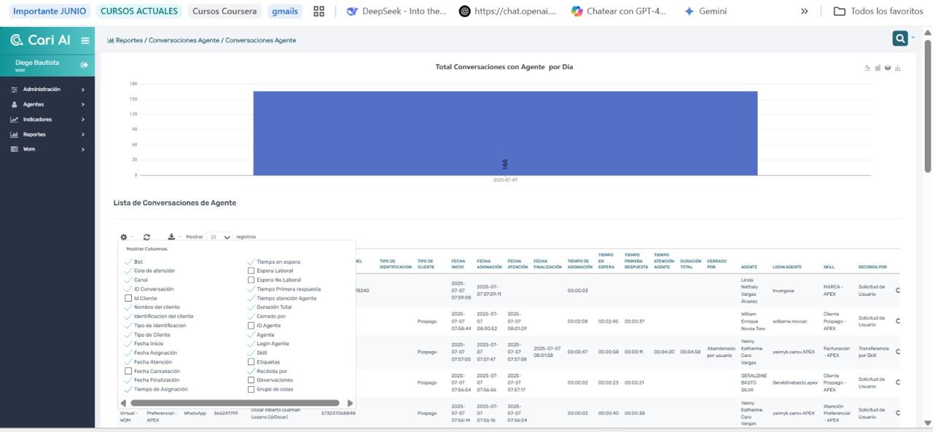Título sugerido: Figura X. Interfaz de extracción manual de registros transaccionales en la plataforma operativa Cari AI.
Esta extracción consiste en la generación de la denominada "sábana de datos" en bruto, descargada exclusivamente en formato .CSV. En los reportes diarios extraídos, se verificó que las matrices contienen variables fundamentales para el cálculo de eficiencia operativa, tales como el Tiempo de primera respuesta (TPR), el Tiempo Medio de Operación (TMO), las Tipificaciones de cierre y los identificadores de los Agentes, presentados en una estructura cruda y desnormalizada. Dado que cada frente operativo posee una volumetría y naturaleza de negocio particular, la estructura transaccional varía. A continuación, se detalla el diccionario de datos crudos (variables nativas) exportados por la plataforma para cada campaña:
A. Campaña de Migraciones Inbound
El modelo operativo de esta campaña exige la extracción de dos fuentes de datos complementarias. Por un lado, se descarga el registro secuencial de todas las llamadas entrantes gestionadas por los agentes y, por otro, se extrae el reporte de ventas efectivas (activaciones). La plataforma arroja estas matrices desnormalizadas, donde cada fila representa una interacción individual o una transacción de venta. Las variables crudas extraídas, que posteriormente servirán de insumo para los cálculos de eficiencia, se dividen en dos archivos:
1. Sábana de Llamadas Inbound (ej. base_llamadas_migraciones_26062025.csv)
Tabla X. Diccionario de datos transaccionales en bruto - Migraciones Inbound.
Variable Cruda (Header original) | Descripción de la Variable | Relevancia Operativa
CALL ID | Identificador único alfanumérico generado por el sistema para cada llamada. | Fundamental para la trazabilidad y cruce de auditorías.
DATE / TIME | Fecha (YYYY-MM-DD) y hora (HH:MM:SS) exacta en la que ingresa o se gestiona la interacción. | Base para el ordenamiento cronológico y la segmentación en lotes horarios del GTR.
CALL TYPE / CAMPAIGN | Clasificación del sentido de la interacción (Inbound) y nombre asignado a la campaña en el CRM. | Permite filtrar la sábana en caso de que un agente atienda múltiples líneas (blending).
AGENT | Número de identificación, extensión o nombre en bruto del asesor que recibió la llamada. | Variable crítica; requiere cruce manual posterior (BuscarV) para identificar al agente real.
ANI / DNIS | Número telefónico de origen del cliente (ANI) y el número marcado de la campaña (DNIS). | Trazabilidad del usuario final y control de contactabilidad.
QUEUE WAIT TIME | Tiempo (en segundos o formato HH:MM:SS) que el usuario esperó en la cola antes de ser atendido. | Impacta la experiencia del cliente y el cálculo del ASA (Average Speed of Answer).
TALK TIME | Tiempo efectivo de conversación entre el agente y el usuario final. | Crítico. Es la base matemática para el cálculo del Tiempo Medio de Operación (TMO).
AFTER CALL WORK TIME | Tiempo de trabajo administrativo post-llamada (ACW) utilizado por el agente para notas o registros. | Complementa el cálculo del TMO y mide la eficiencia administrativa del agente.
HOLD TIME | Tiempo en el que el cliente fue puesto en espera / retención durante la llamada activa. | Indicador de conocimiento del agente o demoras en sistemas externos.
DISPOSITION | Tipificación o código de cierre asignado por el agente (ej. "Venta Facturada", "No Answer", "Buzón"). | Crítico. Variable esencial para calcular el éxito del contacto, las conversiones y las ventas.
Wom_Inb.ID Ekia | Código de auditoría o registro cruzado generado para la validación de negocio. | Verificación y control de calidad de las ventas ingresadas.
(Nota: En la revisión del archivo .CSV crudo, se evidencia que los analistas deben lidiar con columnas en blanco, formatos mixtos de tiempo y "columnas fantasmas" como 'Unnamed', lo que justifica la necesidad de un proceso de limpieza profundo antes de cualquier cálculo).
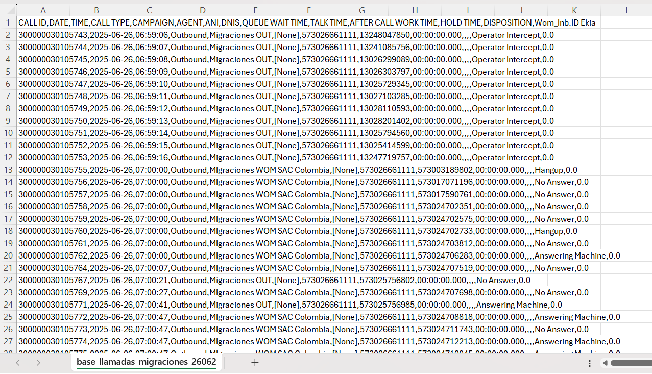
Título sugerido: Figura Y. Estructura y visualización en bruto de la matriz transaccional para Migraciones Inbound.

2. Sábana de Ventas Facturadas (ej. ventas_26062025.csv)
A diferencia de la sábana de llamadas, este archivo documenta exclusivamente los éxitos operativos de la campaña. El analista GTR debe descargar este reporte y cruzarlo con las llamadas para determinar el "Embudo de Conversión" real.

Tabla X. Diccionario de datos transaccionales en bruto - Ventas Migraciones.

Variable Cruda (Header original) | Descripción de la Variable | Relevancia Operativa
Marca temporal | Fecha y hora en formato original del registro de venta. | Seguimiento cronológico de las ventas diarias.
Cédula del agente | Documento de identidad del asesor. | Cruce con el catálogo de agentes para evaluar efectividad.
Nombre del asesor | Nombre completo del agente que realizó el cierre. | Identificación rápida en reportes ofimáticos.
MSISDN | Número telefónico de origen. | Trazabilidad del usuario contactado.
Cédula del cliente | Documento de identidad del usuario final. | Validación de identidad para la activación del plan.
Número de la línea a portar, migrar o línea nueva activada. | Número telefónico objeto de la transacción comercial. | Auditoría de calidad sobre la línea gestionada.
Contactado | Tipificación del tipo de venta (ej. "Acepta migración", "Portabilidad"). | Desglosa la meta general en sus distintos sub-productos.
Plan vendido | Paquete comercial adquirido por el usuario. | Mide el valor comercial de la venta lograda.
Canal de venta | Origen de la interacción (ej. "Five9", "Treble"). | Identifica los canales con mayor tasa de conversión.
Supervisor | Nombre del líder a cargo del agente. | Agrupación de resultados por equipos de trabajo.
Base de gestión | Origen de los datos del cliente (ej. "BASE PREPAGO 1"). | Evaluación del rendimiento de las bases asignadas.
Fecha de venta | Fecha de consolidación de la venta. | Control de cumplimiento de metas diarias.
Mes | Mes en el que se realizó la venta. | Útil para reportes acumulados mensuales.
Día | Día exacto de la venta. | Segmentación diaria de la productividad.
time | Hora exacta de la transacción. | Permite el corte horario y seguimiento intradía.

(Nota: Este archivo presenta desafíos de normalización de encabezados, ya que contiene nombres excesivamente largos o con caracteres especiales (ej. 'Número de la línea a portar...'), lo que dificulta las macros o cruces ofimáticos tradicionales).

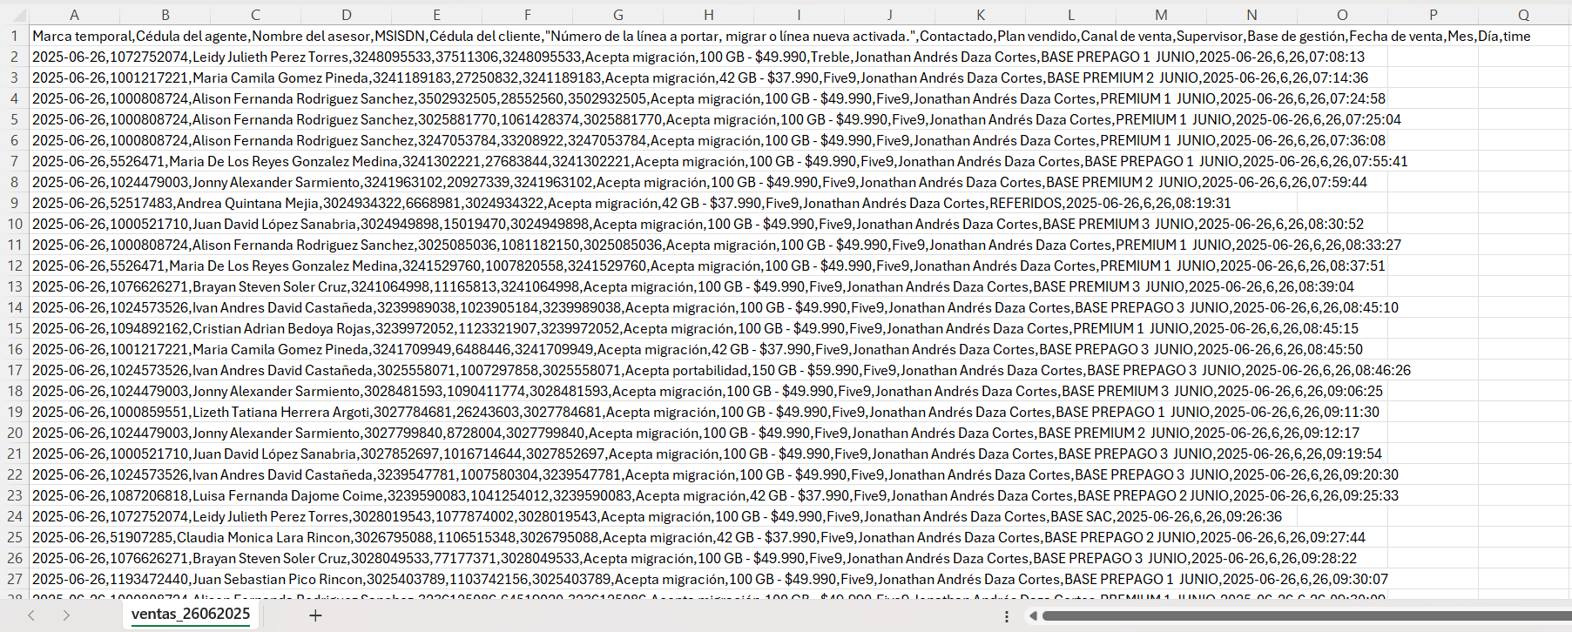
Título sugerido: Figura Z. Estructura y visualización en bruto de la matriz de ventas para Migraciones Inbound.

B. Campaña de Retenciones Outbound
A diferencia de la operación Inbound, esta campaña se caracteriza por la emisión masiva de llamadas (Outbound) mediante un marcador predictivo (dialer). Su objetivo principal es contactar a clientes con intención de baja o cancelación de servicios para aplicar estrategias de fidelización y retención. El archivo crudo extraído de Cari AI (ej. base_rete_out_26062025.csv) refleja cada intento de marcación generado por el sistema telefónico.
Dado que el motor realiza marcaciones automáticas que no siempre conectan con un usuario, la matriz transaccional presenta una alta densidad de registros huérfanos (agentes catalogados como [None]) y tipificaciones de intento fallido. El diccionario de datos en bruto que el analista debe limpiar y mapear se describe en la Tabla Y:
Tabla Y. Diccionario de datos transaccionales en bruto - Retenciones Outbound.

Variable Cruda (Header original) | Descripción de la Variable | Relevancia Operativa (Outbound)
CALL ID | Identificador único de la transacción telefónica saliente. | Rastreo de auditoría para evaluar intentos de retención y revisión de casos escalados.
DATE / TIME | Fecha (YYYY-MM-DD) y hora (HH:MM:SS) de ejecución del intento de marcación. | Control del avance horario del barrido de la base de datos asignada para la campaña.
CALL TYPE / CAMPAIGN | Tipo de interacción (Outbound) y nombre del ciclo o segmento de la base que se está gestionando (ej. "Programación Ciclo 5"). | Fundamental para el seguimiento del ritmo de gestión según el ciclo de facturación del cliente.
AGENT | Identificador del agente. En intentos fallidos del dialer, el campo suele estar vacío ([None]). | Crítico. Al limpiar la data, se filtran solo los registros con agente asignado para medir su efectividad real.
ANI / DNIS | Número piloto de la campaña (ANI) y número telefónico de destino del cliente contactado (DNIS). | Control de penetración de base y gestión de re-contactos.
QUEUE WAIT TIME | Tiempo de espera entre que el cliente contesta y el sistema conecta la llamada con un agente libre. | Su monitoreo evita que los clientes contactados cuelguen por silencio prolongado.
TALK TIME | Duración efectiva del contacto entre el cliente y el agente de retención. | Crítico. Diferencia una marcación rápida (ej. buzón de voz) de un intento genuino de fidelización.
AFTER CALL WORK TIME | Tiempo invertido por el asesor en documentar el acuerdo de retención en el CRM de la compañía. | Mide la eficiencia administrativa y el tiempo no disponible para recibir nuevos contactos.
HOLD TIME | Tiempo de retención de la llamada. | Utilizado por el agente para consultar ofertas especiales o escalar con un supervisor.
DISPOSITION | Código de cierre de la interacción (ej. "Hangup", "No Answer", "Retención", "Escalado"). | Crítico. Variable decisiva para calcular la efectividad del asesor y el éxito de la campaña.
(Nota: En la auditoría ofimática, el analista GTR enfrenta el desafío de filtrar el inmenso volumen de marcaciones fallidas para concentrarse únicamente en el tráfico efectivamente ruteado a los asesores, proceso que, realizado manualmente hora tras hora, propicia errores en el cálculo de la efectividad real).
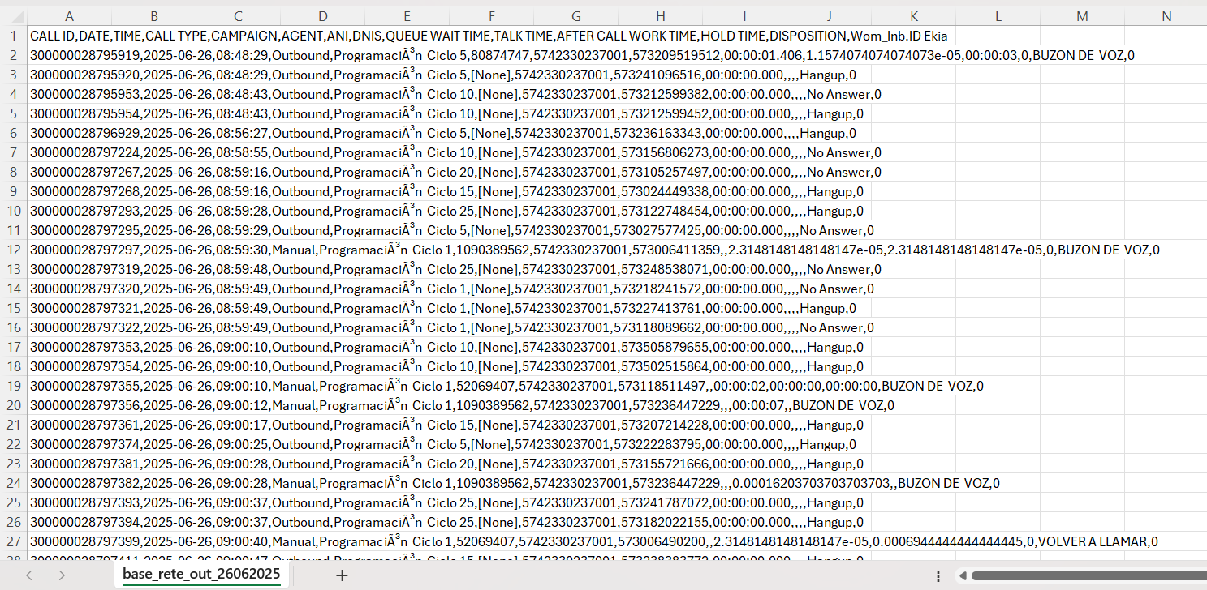Título sugerido: Figura Y. Visualización en bruto de la matriz transaccional para la campaña de Retenciones Outbound.

C. Campaña de Redes Sociales (RRSS y Chat)
A diferencia de los canales telefónicos, la atención digital mediante chat escrito opera bajo una dinámica de tráfico continuo y asincrónico. La complejidad de la extracción de datos en este frente radica en que la plataforma Cari AI no consolida la información en una única matriz. El analista GTR se ve obligado a descargar tres archivos .CSV independientes por cada bloque horario y cruzarlos manualmente utilizando el ID de la conversación como llave primaria (función BUSCARV). Esta fragmentación multiplica el tiempo de procesamiento y el riesgo de errores. Las tres sábanas extraídas se componen de la siguiente manera:

- Sábana Maestra de Chats (ej. chats_monetizacion_rrss_26062025.csv)
Contiene la traza temporal de la interacción, desde que el usuario escribe el primer mensaje hasta que el asesor finaliza el chat.
Tabla X. Diccionario de datos transaccionales en bruto - Sábana de Chats.
Variable Cruda (Header original) | Descripción de la Variable | Relevancia Operativa
ID | Identificador interno de la plataforma. | Referencia de sistema.
Cola de atención | Ruta tecnológica por la que ingresó el chat. | Segmentación de tráfico por colas especializadas.
ID Conversación | Código único numérico generado para el hilo de chat. | Llave Primaria. Vital para cruzar bases.
Bot | Identificador del asistente virtual inicial. | Trazabilidad de la interacción automatizada previa.
Canal | Medio de ingreso (ej. "Whatsapp"). | Distribución del tráfico por canales digitales.
Nombre del cliente | Nombre registrado por el usuario. | Identificación en el CRM.
Identificación del cliente | Documento o ID del cliente. | Cruce con bases de datos de usuarios.
Tipo de Cliente | Clasificación del usuario (ej. Cliente, No Cliente). | Priorización de atención según perfil.
Fecha Inicio | Marca de tiempo del primer mensaje. | Inicio del ciclo de vida del chat.
Fecha Asignación | Marca de tiempo de asignación a un agente. | Inicio del cálculo del ASA.
Fecha Atención | Marca de tiempo del primer mensaje del agente. | Fin del cálculo del ASA.
Tiempo en espera | Segundos transcurridos en cola antes de asignación. | Indicador de saturación de la línea.
Tiempo Primera respuesta | Tiempo entre asignación y primera respuesta del agente. | Principal indicador de Nivel de Servicio (SLA).
Tiempo de Asignación | Tiempo total hasta que un agente toma el chat. | Mide la eficiencia del enrutamiento.
Tiempo Conversación | Duración de la interacción con el agente humano. | Base para el cálculo del Tiempo Medio de Operación (TMO).
Fecha Finalización | Marca de tiempo del cierre del chat. | Fin del ciclo de vida de la interacción.
Duración | Tiempo total desde inicio hasta finalización. | Trazabilidad del tiempo completo del usuario en el sistema.
Cerrado por | Entidad que finalizó el chat (Agente, Sistema, Usuario). | Control sobre cierres atípicos o caídas.
Agente | Nombre del asesor que gestionó el chat. | Medición de productividad individual.
Skill | Habilidad requerida para atender el chat. | Permite agrupar chats por tipo de requerimiento.
Recibida por | Modalidad de recepción de la interacción. | Control de flujos de enrutamiento.
Login Agente | Usuario o identificador de sesión del asesor. | Cruce con el catálogo maestro de agentes.

- Sábana de Tipificaciones (ej. base_tipificaciones_rrss_26062025.csv)
Este archivo aísla exclusivamente el motivo de contacto o resolución final que el asesor marcó antes de cerrar la ventana de chat.

Tabla Y. Diccionario de datos transaccionales en bruto - Tipificaciones RRSS.
Variable Cruda (Header original) | Descripción de la Variable | Relevancia Operativa
Id Cliente | Identificador del usuario final. | Cruce con registros de CRM.
Fecha de registro | Momento en que se guardó el código de cierre. | Auditoría de tiempos de trabajo administrativo post-chat.
Id conversación | Código único del chat. | Emparejamiento con la sábana maestra de tiempos.
Canal | Medio por el cual se tipificó el contacto. | Agrupación de motivos por plataforma.
Id solicitud pendiente | Referencia a tickets o casos no resueltos. | Seguimiento a casos escalados o en proceso.
Ekia código | Árbol de tipificación o motivo real del contacto. | Construcción del Top de motivos de interacción.
Id Agente | Identificador del asesor que tipificó. | Auditoría de calidad de tipificaciones por agente.

- Sábana de Encuestas NPS (ej. base_nps_rrss_26062025.csv)
Contiene la voz del cliente. Se genera únicamente si el usuario final decide responder la encuesta de satisfacción enviada automáticamente al terminar el chat.

Tabla Z. Diccionario de datos transaccionales en bruto - Encuestas NPS
Variable Cruda (Header original) | Descripción de la Variable | Relevancia Operativa
ID Cliente | Identificador del encuestado. | Trazabilidad de la experiencia del usuario.
Bot | Asistente virtual involucrado en la encuesta. | Control de envíos automatizados.
Fecha de registro | Momento en que el cliente completó la encuesta. | Análisis de respuestas en franjas horarias.
ID de conversación | Código único de la interacción evaluada. | Atribución de la calificación a un chat específico.
ID conversación con agente | Referencia a la interacción humana evaluada. | Cruce directo con la gestión del asesor.
Codigo ekia | Motivo de contacto asociado a la encuesta. | Evaluación de satisfacción por tipo de problema.
Agente | Asesor que gestionó el chat calificado. | Evaluación de calidad individual.
Experiencia | Calificación general de la experiencia en la plataforma. | Métrica complementaria de calidad.
Resolución Bot | Evaluación de si el Bot resolvió el requerimiento. | Medición de la efectividad del autoservicio.
Recomendación | Calificación numérica (ej. 0 a 10) otorgada. | Crítico. Clasificación en Promotor, Pasivo o Detractor (NPS).
Resolución | Evaluación de si el agente resolvió el problema. | Medición del FCR (Resolución al Primer Contacto).
Satisfacción | Nivel de satisfacción general con la atención. | Métrica de CSAT.
Datos de origen | Fuente de la encuesta. | Control de origen de los datos.
Canal | Canal por el cual se evaluó la interacción. | Segmentación de calidad por canal digital.
Custom Type | Clasificación interna de la encuesta. | Organización de datos en Cari AI.
Satisfacción Bot / Recomendación Bot / Solución Bot | Calificaciones específicas hacia el asistente virtual. | Auditoría del flujo automatizado de atención.
Comentarios Bot | Texto abierto dejado por el cliente. | Análisis cualitativo de la experiencia del usuario.

(Nota: El analista GTR debe consolidar estos tres archivos crudos, alinear las llaves, reemplazar datos vacíos ('NaN') y transformar los tiempos en formatos legibles por Excel (segundos a decimales), lo que explica por qué el ciclo de procesamiento ofimático para Redes Sociales es el más vulnerable y demorado de la operación).
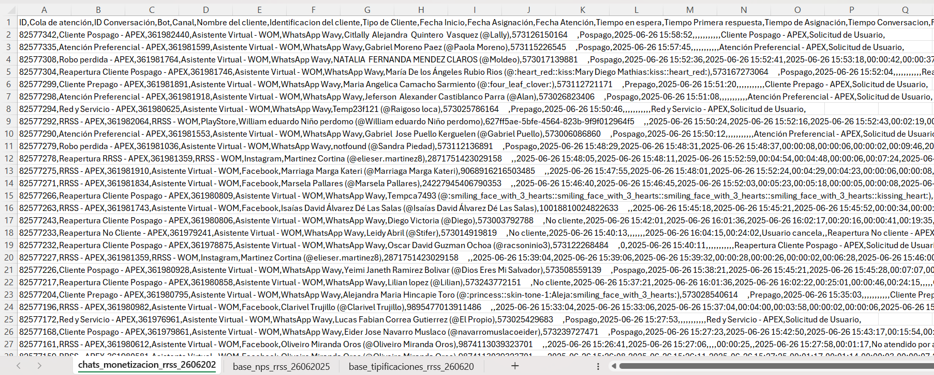Título sugerido: Figura W. Estructura fragmentada de la data transaccional en bruto para la campaña de Redes Sociales (RRSS).

3.1.2. Consolidación y Procesamiento Ofimático:
Una vez generados los archivos planos desde Cari AI, el analista de Control Operacional debe realizar una depuración exhaustiva de la data. Esto implica verificar la correcta configuración de los formatos, limpiar valores nulos o "basura", y eliminar columnas innecesarias o fantasmas de manera completamente manual. Una vez curada la información, se procede a inyectar estos datos en plantillas ofimáticas (Microsoft Excel) previamente estructuradas.
Aunque estas plantillas cuentan con fórmulas de búsqueda y agregación preestablecidas (ej. BUSCARV) para cruzar la sábana transaccional con los archivos de pronóstico (Forecast) y el catálogo de agentes, el proceso está lejos de ser autónomo. El analista debe descargar, limpiar, formatear y pegar los registros hora tras hora, ajustar los rangos de las tablas, esperar los prolongados tiempos de recálculo del software y auditar cualquier discrepancia.
Esta labor repetitiva exige una dedicación base de hasta 30 minutos por cada hora de operación. Sin embargo, es imperativo recalcar que este tiempo es altamente susceptible a extenderse si el analista GTR se encuentra ocupado resolviendo otras incidencias de la operación, lidiando con fallos de formato o atendiendo requerimientos paralelos, reduciendo drásticamente su tiempo efectivo para la gestión estratégica.

3.1.3. Estructura de KPIs y Variables Operativas por Campaña (Data Procesada):

La consolidación ofimática descrita en el punto anterior reviste una alta complejidad debido a que cada frente operativo responde a una naturaleza de negocio distinta. No existe un formato universal; las variables, los cálculos matemáticos y los Indicadores Clave de Rendimiento (KPIs) son particulares para cada campaña. A continuación, se detalla la estructuración de la data procesada que el analista GTR debía construir manualmente para cada línea operativa:

A. Campaña de Migraciones Inbound
El objetivo operativo de esta campaña es maximizar la tasa de conversión sobre el tráfico de llamadas entrantes. El analista GTR procesaba la sábana transaccional cruda para construir un "Embudo de Conversión" general, un módulo de cumplimiento de metas y un seguimiento granular por asesor. Las variables calculadas se estructuraban de la siguiente manera:

Tabla X. Diccionario de KPIs y Data Procesada - Migraciones Inbound.
Módulo de Análisis | KPI / Variable Procesada | Descripción y Método de Cálculo (Excel)
Embudo Operativo General | Total Base | Representa el total de marcaciones o llamadas recibidas en el ciclo horario.
 | Contacto con el cliente | Llamadas que superan un umbral de duración específico (ej. > 20 segundos), descartando llamadas mudas o abandonos tempranos.
 | % Contacto | Porcentaje de contactabilidad efectiva. Fórmula: (Contacto con el cliente / Total Base) * 100.
 | Contacto Favorable | Llamadas de larga duración (ej. > 120 segundos) que evidencian un interés genuino o negociación activa.
 | % Contacto favorable | Proporción de llamadas favorables sobre el total de contactos. Fórmula: (Contacto Favorable / Contacto con el cliente) * 100.
 | Ventas | Total de cierres logrados en el intervalo (Ventas Cantadas). Obtenido al cruzar con la matriz de ventas.
 | % Venta/contacto favorable | Tasa de conversión sobre llamadas de interés. Fórmula: (Ventas / Contacto Favorable) * 100.
 | % Venta/contacto con el cliente | Tasa de conversión general sobre llamadas efectivas. Fórmula: (Ventas / Contacto con el cliente) * 100.
 | % Efectividad Ácida | Indicador crítico de éxito frente al volumen total entrante. Fórmula: (Ventas / Total Base) * 100.
Control de Meta GTR | Supervisor | Nombre del líder a cargo (ej. "Jonathan Andrés Daza Cortes").
 | Meta | Objetivo de ventas diario proyectado para el equipo (ej. 160).
 | Migraciones / Portabilidad / Línea Nueva | Desglose del tipo de producto vendido. Calculado mediante conteo condicional (CONTAR.SI) sobre la base de ventas.
 | Cantadas / % | Sumatoria total de ventas y el porcentaje de cumplimiento frente a la meta asignada.
Desempeño Individual | AGENT (ID) | Identificador original del agente extraído de la plataforma. En llamadas sin respuesta de agente, figura como [None].
 | Nombre / Supervisor | Cruce de correspondencia (ej. BUSCARV) con la base maestra de agentes para identificar al personal y su líder. Se evidencia vulnerabilidad cuando la fórmula arroja error #N/D.
 | Marcaciones por agente | Total de interacciones atendidas o intentadas por el asesor.
 | Llamadas efectivas | Total de interacciones que superaron el umbral de contacto con el cliente por asesor.
 | Ventas | Cierres individuales logrados.
 | % Efectividad | Desempeño individual de conversión. Fórmula: (Ventas / Llamadas efectivas) * 100.

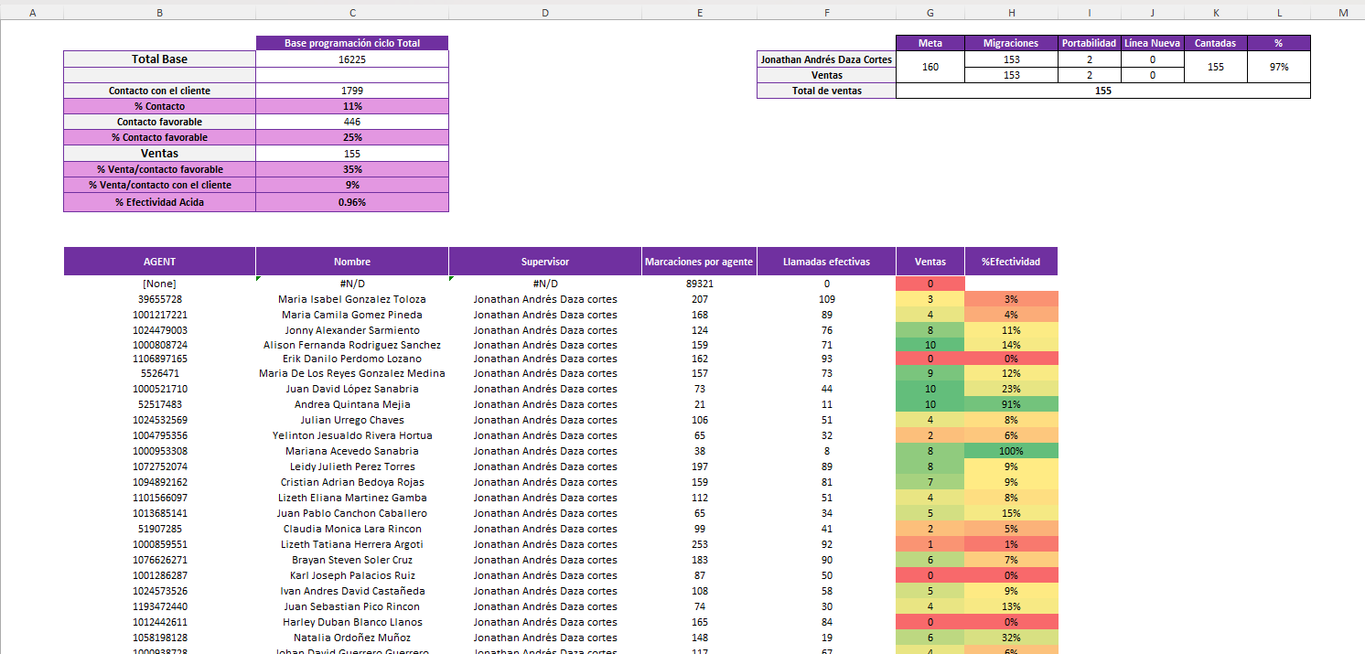
Título sugerido: Figura Y. Tablero ofimático de consolidación de KPIs y seguimiento de desempeño individual para la campaña de Migraciones.

B. Campaña de Retenciones Outbound
Dado que esta campaña opera bajo un modelo de marcación saliente (Outbound) gestionado por un discador predictivo (dialer), la lógica de procesamiento ofimático difiere de las campañas entrantes. El analista GTR no solo debe medir la conversión, sino también la penetración de la base de datos asignada y el nivel de insistencia del motor de llamadas. Tras depurar los registros fallidos o huérfanos (agentes [None]), el GTR construía el siguiente embudo y matriz de agentes:

Tabla Y. Diccionario de KPIs y Data Procesada - Retenciones Outbound.
Módulo de Análisis | KPI / Variable Procesada | Descripción y Método de Cálculo (Excel)
Embudo Operativo General | Total Base | Cantidad de registros o clientes únicos cargados en la base de datos del marcador para el ciclo.
 | Numero Llamados | Total de intentos de marcación realizados por el sistema, independientemente de si fueron contestados.
 | Contacto con el cliente | Llamadas que conectaron efectivamente con un usuario y superaron el umbral mínimo de tiempo (descartando buzones de voz).
 | % Contacto | Tasa de contactabilidad lograda sobre la base. Fórmula: (Contacto con el cliente / Total Base) * 100.
 | Contacto favorable | Subconjunto de contactos efectivos que superan un tiempo de conversación prolongado, indicando una negociación real.
 | % Contacto favorable | Proporción de llamadas favorables. Fórmula: (Contacto favorable / Contacto con el cliente) * 100.
 | Retención | Total de clientes fidelizados que desistieron de la cancelación del servicio (Cierres de éxito).
 | % Retención/contacto favorable | Tasa de conversión sobre llamadas de interés. Fórmula: (Retención / Contacto favorable) * 100.
 | % Retención/contacto con el cliente | Tasa de conversión general. Fórmula: (Retención / Contacto con el cliente) * 100.
 | % Retención Acida | Indicador crítico de éxito frente al tamaño de la base. Fórmula: (Retención / Total Base) * 100.
 | Barridos | Nivel de insistencia o recorrido del marcador sobre la base. Fórmula: (Numero Llamados / Total Base).
Desempeño Individual | AGENT (ID) | Identificador del asesor de retención. Se filtra para excluir los intentos fallidos del sistema.
 | Nombre | Emparejamiento manual o mediante fórmulas de búsqueda (BUSCARV) con el catálogo de agentes activos.
 | Marcaciones por agente | Cantidad de llamadas que el motor enrutó exitosamente hacia el asesor.
 | Llamadas efectivas | Contactos válidos gestionados por el asesor.
 | Retenciones | Cantidad de salvamentos o fidelizaciones logradas individualmente.
 | Efectividad | Nivel de cierre de cada asesor. Fórmula: (Retenciones / Llamadas efectivas) * 100. Métrica utilizada para el mapeo visual de rendimiento (códigos de color).

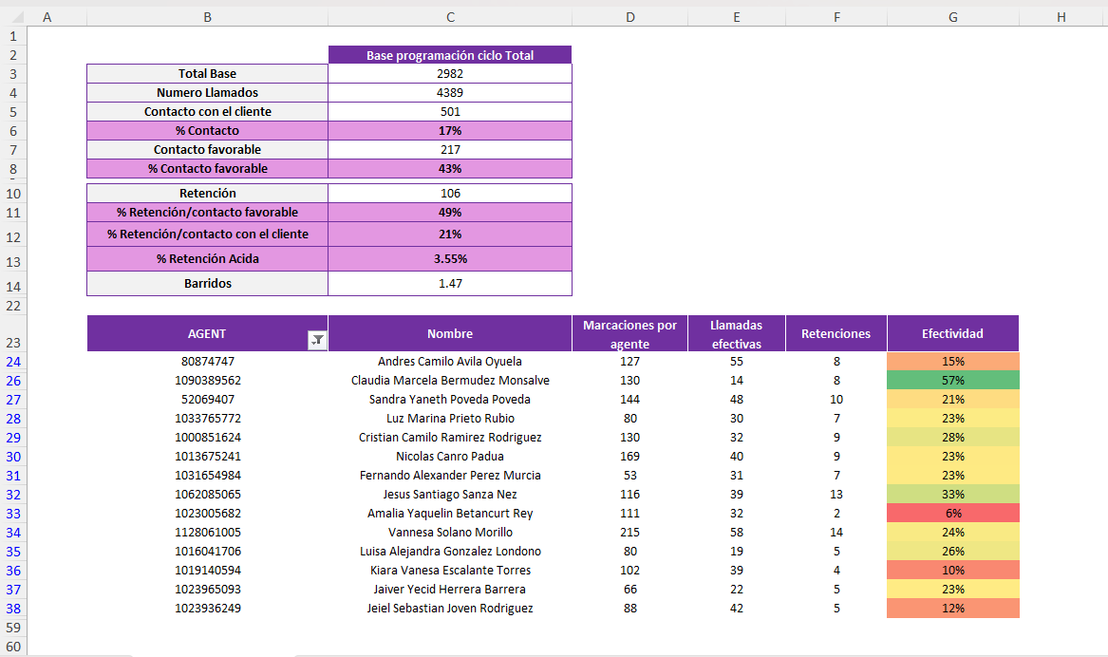
Título sugerido: Figura W. Tablero ofimático de consolidación de KPIs y seguimiento de barrido de base para la campaña de Retenciones Outbound.

C. Campaña de Redes Sociales (RRSS y Chat)
La atención de interacciones por chat exige una consolidación más profunda, ya que los analistas deben fusionar las sábanas de interacciones, tipificaciones y encuestas (NPS) para generar un reporte integral. El dolor principal del GTR en esta campaña radica en la necesidad de realizar segmentaciones transversales para comprender la dinámica del tráfico asincrónico. Específicamente, el procesamiento exige dos dimensiones de segmentación manual:
- Segmentación por Canales y Habilidades: La data extraída debe filtrarse según la cola tecnológica y la habilidad del asesor. El GTR debe aislar y medir por separado el tráfico de la línea general de WhatsApp, los chats de la línea de RRSS (Redes Sociales), y una sub-cola especializada denominada Monetización. A su vez, el tráfico debe clasificarse entre usuarios Únicos, casos de Reaperturas o el volumen General consolidado.
- Segmentación Temporal (Tramos y Acumulados): El análisis de chat no solo evalúa el corte de una hora específica (ej. desempeño exclusivo de 13:00 a 14:00), sino que exige la construcción de una vista Acumulada desde el inicio de la jornada (00:00). Además, para auditar los cuellos de botella en la atención, el GTR agrupa condicionalmente el Tiempo Medio de Operación (TMO) de las interacciones en tramos de duración (0-5 min, 5-10 min, 10-20 min, y Más de 20 min), identificando cuántos chats caen en zonas de riesgo.
Una vez aplicadas estas segmentaciones, el analista calcula los siguientes Indicadores Clave de Rendimiento para cada canal y tramo horario:
Tabla Z. Diccionario de KPIs y Data Procesada - Redes Sociales (RRSS).

Módulo de Análisis | KPI / Variable Procesada | Descripción y Método de Cálculo (Excel)
Volumen y Cobertura | Ofrecidas | Total de chats ingresados al sistema en el intervalo de tiempo (Conteo de IDs únicos).
 | Atendidas | Total de chats efectivamente tomados por un asesor.
 | Atendidas < 4 MIN | Interacciones donde el Tiempo de Primera Respuesta (TPR) fue inferior a 4 minutos (Umbral de éxito del canal).
 | FRCST (Forecast) | Pronóstico o volumen de tráfico esperado para esa hora y canal, extraído de la base maestra de proyecciones.
Métricas de Calidad | Promotores | Conteo de encuestas NPS con nota de 9 a 10.
 | Pasivos | Conteo de encuestas NPS con nota de 7 a 8.
 | Detractores | Conteo de encuestas NPS con nota de 0 a 6.
Tiempos de Operación | TMO | Tiempo Medio de Operación. Promedio de la duración de la interacción a cargo del asesor.
 | ASA | Average Speed of Answer. Tiempo promedio que esperaron los clientes antes del primer mensaje del agente.

(Nota: En la operación manual, la construcción de este dashboard ofimático resultaba altamente vulnerable. El GTR debía alinear los cálculos horarios con el Forecast diario y realizar la segmentación transversal utilizando fórmulas matriciales que frecuentemente ralentizaban o bloqueaban el archivo Excel).

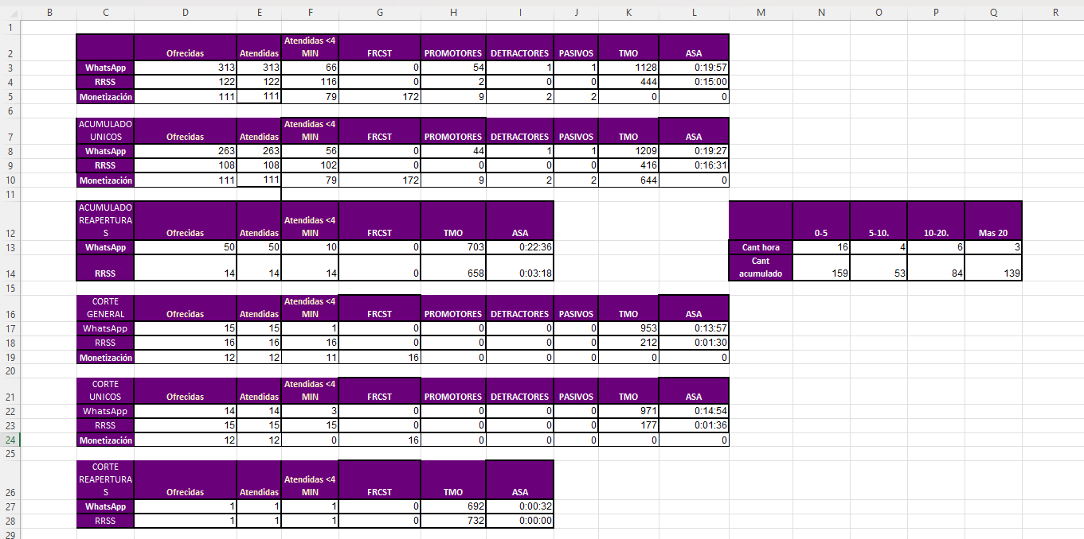Título sugerido: Figura W. Tablero ofimático de consolidación de KPIs, segmentación de tráfico y distribución de TMO para la campaña de Redes Sociales.

3.1.4. Visualización estática de indicadores (Dashboards)
La información procesada en Excel constituye el insumo para los tableros de control gerencial. Por la naturaleza de la plataforma Cari AI, la información se extrae en lotes horarios. El dolor operativo radica en el tiempo de procesamiento humano sumado a la ventana de generación del dato. Por ejemplo, una interacción ocurrida a las 8:03 a.m. no es descargada hasta el corte de las 9:00 a.m. y, tras los minutos de procesamiento en Excel, apenas estará disponible hacia las 9:30 a.m., generando una latencia que puede llegar hasta los 90 minutos.
Para lograr la visualización por parte de los líderes, el GTR debe tomar capturas de pantalla (pantallazos) de las tablas y gráficos generados en Excel. En esta sinergia manual de capturar los datos, subirlos a los canales de comunicación y esperar a que el supervisor los reciba y visualice para tomar decisiones, se suman minutos de retraso adicionales. Todo este flujo queda, además, sujeto a que los sistemas externos (red de internet, plataforma de mensajería) funcionen correctamente y sin interrupciones.

3.1.5. Sistema de alertas y comunicación reactiva
En la actualidad, el envío de reportes de corte horario y la notificación de caídas en los indicadores se realizan mediante la redacción de mensajes y el envío de las mencionadas capturas de pantalla en grupos de mensajería instantánea empresarial (como WhatsApp).
Esta metodología acarrea ineficiencias críticas. La alerta depende de que el analista detecte la anomalía, recorte la imagen y redacte la advertencia. Posteriormente, el tiempo que tarda el supervisor en buscar la información en el historial del chat, visualizarla, asimilar el nuevo comportamiento y compararlo mentalmente con los cortes de horas previas, representa un desgaste cognitivo y una pérdida de tiempo sustancial. Además de no ser un sistema ordenado, toda la trazabilidad y la analítica quedan vulnerables a factores técnicos (retrasos de red o fallos en el envío de archivos adjuntos), poniendo en riesgo la agilidad de la operación.

Título sugerido: Figura W. Proceso manual de notificación de reportes horarios y envío de capturas mediante mensajería instantánea.

3.2. Identificación de Cuellos de Botella Sistémicos
El levantamiento de información permitió concluir que la arquitectura operativa As-Is presenta vulnerabilidades técnicas que fundamentan la necesidad de una intervención desde la ingeniería de software y automatización:
- Latencia Operativa y Costo de Oportunidad: El equipo GTR invierte una base mínima de 30 minutos (pudiendo extenderse ante eventualidades) en procesar las tres campañas cada hora. A esto se suma el tiempo manual y cognitivo del supervisor para buscar, comparar e interpretar capturas de pantalla enviadas por chat.
- Inadecuada Arquitectura de Almacenamiento: La dependencia exclusiva de plantillas de Microsoft Excel, utilizando fórmulas de búsqueda y cruce masivo (BUSCARV) para procesar grandes volúmenes de datos transaccionales, representa una falla estructural. Estas hojas de cálculo sufren de tiempos de recálculo excesivamente lentos, impiden la concurrencia de datos multiusuario, y son altamente susceptibles a rupturas de fórmulas u omisiones, incrementando el riesgo de corrupción de la información operativa.
- Limitación Humana en la Detección de Micro-Anomalías: Humanamente es imposible auditar en tiempo real el 100% de las transacciones para detectar fraudes operativos o desviaciones atípicas. Esto justifica la necesidad inminente de aplicar modelos de Inteligencia Artificial para la auditoría y control de datos.

3.3. Requerimientos del Sistema
Para solventar las problemáticas descritas y transformar el paradigma ofimático reactivo, se definieron los siguientes requerimientos para el desarrollo de la herramienta de software:

3.3.1. Requerimientos Funcionales
- REQ-F01: El sistema debe ejecutar un proceso automatizado de integración de datos (Extracción, Transformación y Carga) para los tres frentes operativos (Migraciones, Retenciones y Redes Sociales), respetando sus diferentes ventanas y horarios de cierre a partir de las 7:00 a.m.
- REQ-F02: El sistema debe contar con un modelo de base de datos relacional en la nube (PostgreSQL) robusto, capaz de soportar el almacenamiento dinámico para métricas en Tiempo Real y el almacenamiento persistente para los Históricos.
- REQ-F03: El sistema debe incorporar un catálogo maestro de agentes que se cruce automáticamente con las transacciones de las campañas, eliminando la necesidad de realizar búsquedas y emparejamientos manuales.
- REQ-F04: El sistema debe proveer una interfaz web (Dashboard) que visualice de forma unificada el embudo de conversión, el estado de la operación y el cumplimiento de metas sin requerir recargas manuales ni intercambio de capturas de pantalla.
- REQ-F05: El sistema debe ejecutar algoritmos de Inteligencia Artificial para analizar la data operativa, detectar y predecir desviaciones, y generar alertas globales en el dashboard de manera autónoma.
- REQ-F06: El sistema debe perfilar y agrupar automáticamente a los asesores al finalizar el ciclo de cierre diario (EOD) de cada campaña, clasificándolos según su nivel de efectividad y tiempo de gestión para facilitar el seguimiento gerencial.

3.3.2. Requerimientos No Funcionales
- REQ-NF01 (Rendimiento): El tiempo total de procesamiento del flujo de datos —desde la extracción concurrente de las tres campañas hasta la disponibilidad de los KPIs actualizados en el dashboard web— debe reducirse de los 30 minutos manuales base a menos de 3 minutos por ciclo horario.
- REQ-NF02 (Seguridad): El sistema debe incluir un módulo de autenticación formal con control de acceso basado en roles (RBAC) y encriptación de credenciales, alineado a los principios de seguridad de la información.
- REQ-NF03 (Disponibilidad y Trazabilidad): La plataforma debe operar bajo un entorno de alta disponibilidad y registrar logs de auditoría por cada inserción de datos para garantizar la transparencia del proceso ETL.

3.4. Definición de Casos de Uso
Para estructurar el diseño e implementación del software, se definieron los actores principales que interactuarán con el sistema y sus respectivos casos de uso (CU):
Actores del Sistema:
- Analista GTR / WFM: Usuario táctico-administrativo encargado del monitoreo global de la operación en tiempo real, responsable de asegurar el cumplimiento de los Niveles de Servicio (SLA) y las metas operativas intradía.
- Supervisor de Operaciones: Usuario operativo encargado de auditar el desempeño en vivo de sus agentes, evaluar los cierres EOD y tomar acciones correctivas basadas en los KPIs y alertas.
- Sistema Autónomo (Módulos de Automatización e IA): Actor de software encargado de extraer la data del proveedor en formato .CSV, transformarla, inyectar registros en la base de datos y correr los modelos matemáticos en segundo plano sin intervención humana.
Descripción de los Casos de Uso Principales:
- CU01 - Monitoreo Global en Tiempo Real: Tanto el Analista GTR como el Supervisor de Operaciones ingresan a la vista de "Global Overview" y los paneles específicos de cada campaña para visualizar de manera consolidada el volumen de interacciones, el embudo de conversión, las tipificaciones y el cumplimiento de las metas, permitiendo un diagnóstico rápido y sin latencias de la salud operativa de la planta.
- CU02 - Auditoría Temprana de Anomalías y Tráfico: El Supervisor de Operaciones o el Analista GTR accede al Centro de Anomalías de la plataforma para revisar las alertas proactivas generadas por la Inteligencia Artificial. El sistema lista las desviaciones, permitiendo auditar si la operación o un asesor puntual incurrieron en comportamientos atípicos (ej. fraude de tiempos) y aislar el evento antes de que afecte la métrica general de la hora.
- CU03 - Análisis y Perfilamiento de Cierre Diario (Deep Insights): Al finalizar la ventana operativa de cada campaña, el Sistema Autónomo evalúa el comportamiento general de la jornada y perfila a los agentes. El Supervisor de Operaciones consulta esta matriz de agrupamiento (ej. Top Performers vs Área de oportunidad) para focalizar sus planes de acción, retroalimentación y capacitación para el día siguiente, sin necesidad de buscar históricos en aplicaciones de mensajería de terceros.

DISEÑO E IMPLEMENTACION DE LA SOLUCION
El presente capítulo detalla la arquitectura, el diseño técnico y el proceso de construcción del ecosistema automatizado de extracción, procesamiento de datos y analítica en tiempo real implementado para la operación del Contact Center. Se describe el tránsito estructurado desde la concepción del flujo de datos hasta el despliegue de los modelos de Inteligencia Artificial y la interfaz gráfica de monitoreo, justificando cada decisión tecnológica adoptada para satisfacer los requerimientos planteados en el modelo de negocio.

4.1. Metodología de Desarrollo (Enfoque Híbrido: CRISP-DM Adaptado)
El desarrollo de este sistema representó un desafío integral que trascendió la ingeniería de software tradicional, adentrándose en los dominios de la Ingeniería de Datos y el aprendizaje automático (Machine Learning). Por consiguiente, la adopción de metodologías clásicas en cascada (como RUP) resultaba insuficiente. Para garantizar la escalabilidad y la alineación constante con las necesidades operativas de la organización, se adoptó una Metodología Híbrida, la cual fusionó los principios del Desarrollo Ágil (enfoque iterativo) con el estándar global para proyectos de minería de datos: CRISP-DM (Cross-Industry Standard Process for Data Mining).
Aunque CRISP-DM plantea un flujo clásico, su naturaleza iterativa permitió adaptar el ciclo bajo el principio arquitectónico de "BI before AI" (Inteligencia de Negocios antes que Inteligencia Artificial). Esto permitió estructurar el proyecto en seis fases reales, priorizando la validación de la veracidad del dato antes de inyectar los modelos predictivos:
- Comprensión del Negocio y Datos (Business & Data Understanding): Fase ejecutada durante el levantamiento de información (Capítulo 3). Consistió en la inmersión en la operación omnicanal, el mapeo de los ciclos horarios y la identificación de las latencias críticas derivadas del procesamiento ofimático manual en Excel.
- Preparación de los Datos (Data Preparation): Implicó la construcción de los módulos de Automatización Robótica de Procesos (RPA) para la extracción de la "data cruda", y el desarrollo de rutinas de integración ETLT en Python (librería Pandas) orientadas a la limpieza, transformación y carga de los registros en la base de datos.
- Visualización y Dashboard Base (Deployment Inicial): Antes de aplicar algoritmos complejos, se construyó la estructura inicial de la interfaz web (FastAPI) para exponer los datos consolidados. Esto permitió transformar las tablas crudas de la base de datos en los indicadores clave (KPIs) visuales requeridas por la operación.
- Evaluación y Validación Continua (Evaluation): Etapa crítica del desarrollo. A través de iteraciones ágiles, los cálculos generados por el nuevo sistema automatizado fueron validados y contrastados matemáticamente contra los reportes históricos en Excel del GTR. En esta fase se generaron bucles de refinamiento de datos (retroalimentación hacia la Fase 2) para asegurar que el sistema automatizado coincidiera estrictamente con la realidad operativa.
- Modelado Analítico e Inteligencia Artificial (Modeling): Una vez que la estructura de datos demostró ser sólida y confiable en la fase de evaluación, se procedió a la inyección algorítmica. Se entrenaron y calibraron modelos no supervisados (Isolation Forest para detección de anomalías y K-Means para perfilamiento), así como modelos predictivos (Forecasting) basados en factores de tendencia (Run-Rate) para proyectar los volúmenes operativos de la hora siguiente. Todos estos algoritmos se implementaron utilizando una "ventana deslizante" de 30 días para dotar al sistema de aprendizaje adaptativo continuo y evitar la desactualización (Concept Drift).
- Integración y Despliegue Final (Final Deployment): La fase final consistió en la consolidación de todos los módulos. El modelo de IA se integró al flujo continuo de la base de datos viva (Supabase) y la interfaz web, dejando el ecosistema listo para su orquestación autónoma en un servidor de producción.
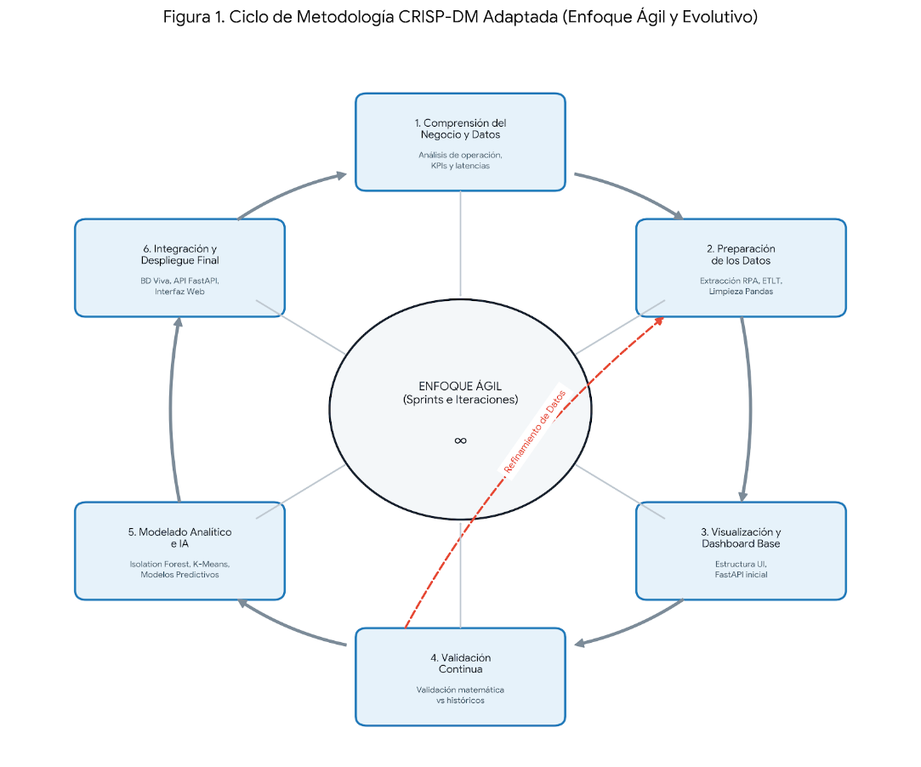
[Sugerencia de Figura 1: Insertar aquí la imagen metodologia_real_proyecto.png generada.]
Título sugerido: Figura 1. Ciclo de vida evolutivo del desarrollo de la solución, Metodología CRISP-DM Adaptada (Enfoque Ágil y Evolutivo)

4.2. Arquitectura General del Sistema
El diseño arquitectónico del sistema automatizado se concibió bajo los lineamientos de escalabilidad, alta disponibilidad y procesamiento de datos masivos. Para cumplir con estos objetivos operativos y solucionar los cuellos de botella sistémicos identificados, el ecosistema evolucionó del tradicional modelo ofimático manual hacia una arquitectura robusta de Ingeniería de Datos e Inteligencia Artificial, cimentada en dos paradigmas fundamentales:
- Modelo de Procesamiento ETLT (Extraer, Transformar, Cargar y Transformar): A diferencia de un proceso ETL clásico, el sistema realiza una primera transformación en memoria (limpieza en crudo mediante la librería Pandas) para luego cargar los datos estructurados en la base de datos. Una vez allí, se ejecuta una segunda etapa de transformación mediante Vistas Analíticas en lenguaje SQL. Esto permite delegar las operaciones matemáticas pesadas, agregaciones y cruces directamente al gestor de base de datos (PostgreSQL), optimizando radicalmente los tiempos de cómputo en comparación con la herramienta Microsoft Excel.
- Arquitectura Lambda: Para dar soporte simultáneo al monitoreo en vivo y al entrenamiento algorítmico, el almacenamiento de datos fue particionado lógicamente bajo los principios de la Arquitectura Lambda, dividiendo el flujo en dos grandes capas convergentes:
  - Capa Speed (Tablas Vivas): Gestiona los datos "calientes" de la operación diaria (intradía). Estas tablas se actualizan en lotes horarios y sufren un proceso de truncamiento o purga al finalizar el ciclo operativo (End of Day - EOD), garantizando tiempos de consulta ultrarrápidos para la toma de decisiones inmediatas.
  - Capa Batch (Históricos): Almacena de forma persistente, inmutable y acumulativa los registros una vez la Capa Speed finaliza su jornada. Este "Data Warehouse" o capa de datos fríos constituye el cimiento vital para el entrenamiento adaptativo de los algoritmos de Machine Learning y la auditoría a largo plazo.
Bajo estos dos paradigmas, el ecosistema de software fue modularizado de forma secuencial en seis capas tecnológicas distintas, separando las responsabilidades lógicas y de infraestructura:
- Capa 1. Ingesta y Extracción Automatizada (Data Ingestion): Constituye el punto de entrada del sistema. Mediante el uso de Automatización Robótica de Procesos (RPA) con el framework Playwright, un módulo autónomo simula la navegación humana en la plataforma origen (Cari AI), ejecutando descargas horarias de los reportes transaccionales (.CSV) sin requerir intervención del usuario GTR.
- Capa 2. Procesamiento y Gobernanza (ETLT Pipeline): Representa el motor central de depuración. Escrito en lenguaje Python, somete los datos extraídos a un riguroso proceso de estandarización: eliminación de registros nulos, formateo de variables temporales, normalización de encabezados y consolidación de matrices dispersas.
- Capa 3. Almacenamiento Centralizado (Storage): El núcleo de persistencia de datos basado en la nube (Supabase / PostgreSQL). Para favorecer la velocidad de consulta masiva y la ingesta rápida de lotes de datos, el modelado se diseñó bajo un esquema OLAP (Online Analytical Processing) desnormalizado. Al prescindir de relaciones estrictas y llaves foráneas restrictivas propias de los modelos transaccionales (OLTP), el sistema evita cuellos de botella en la escritura y maximiza el rendimiento analítico para el consumo del dashboard.
- Capa 4. Analítica Avanzada e IA (MLOps): Es el motor de inteligencia de negocio y auditoría. Mediante el uso de la librería matemática Scikit-Learn, esta capa inyecta inteligencia algorítmica sobre la Capa Batch ejecutando modelos no supervisados (Isolation Forest y K-Means) y cálculos predictivos (Forecasting) para detectar desviaciones operativas y perfilar asesores.
- Capa 5. Consumo y Visualización (Frontend): Capa de experiencia de usuario final. Construida sobre el framework FastAPI y renderizada a través del motor de plantillas Jinja2 y Bootstrap, esta interfaz web asíncrona se encarga de consumir la información desde la base de datos y presentarla mediante Dashboards dinámicos.
- Capa 6. Infraestructura y Orquestación (Deployment): El entorno de ejecución unificado. Se compone de un servidor donde un módulo orquestador actúa como reloj maestro (Cron Job interno), disparando concurrentemente los procesos de las capas subyacentes, mientras un servidor ASGI (Uvicorn) mantiene expuesta la aplicación web de manera ininterrumpida.

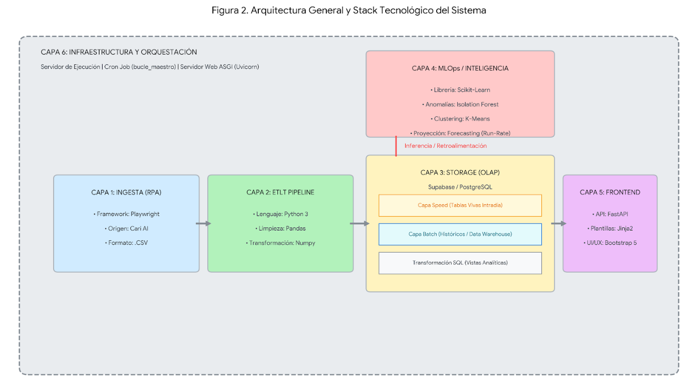
[Sugerencia de Figura 2: Insertar aquí el Diagrama de Arquitectura Tecnológica del Sistema.]
Título sugerido: Figura 2. Arquitectura General y Stack Tecnologico del Sistema

4.3. Fase de Extracción Automatizada (RPA)
La primera etapa lógica del ecosistema consiste en la captura oportuna de los datos transaccionales. Al tratarse de una operación dependiente de plataformas de terceros, se diseñó un módulo de Automatización Robótica de Procesos (RPA) capaz de operar de forma desatendida, extrayendo la información directamente desde la interfaz gráfica del proveedor.

4.3.1. Justificación Tecnológica de la Herramienta RPA
En los entornos BPO, es frecuente que las plataformas operativas (como Cari AI) restrinjan el acceso directo a sus bases de datos subyacentes o limiten el consumo de APIs (Interfaces de Programación de Aplicaciones) por motivos de licenciamiento o seguridad de la información. Ante esta restricción, la extracción de datos debe realizarse a través de la interfaz de usuario (Frontend).
Para esta tarea, se optó por utilizar el framework Playwright (implementado en Python) por encima de otras herramientas de scraping tradicionales. La elección de esta tecnología se fundamenta en su capacidad para manejar asincronismo nativo (async/await), su soporte para aplicaciones web dinámicas (Single Page Applications) y su capacidad para interceptar eventos de red (como la generación de descargas de archivos .CSV), garantizando una navegación estable, tolerante a fallos y sin la sobrecarga gráfica de un navegador tradicional (ejecución en modo Headless).

4.3.2. Diseño e Implementación del Entorno Emulado (CariAI Mocking)
Una de las restricciones arquitectónicas más críticas durante el desarrollo de este proyecto fue la pérdida de acceso al entorno productivo de Cari AI una vez finalizado el periodo formal de prácticas empresariales, cumpliendo estrictamente con los protocolos de confidencialidad y revocación de accesos del BPO.
Para dar continuidad a la automatización sin depender del entorno en vivo, se adoptó una estrategia avanzada de simulación de entornos (Mocking). Durante la etapa de levantamiento de información (Capítulo 3), se realizó un mapeo exhaustivo de la simetría web de Cari AI: identificadores de inicio de sesión, selectores CSS de los menús desplegables, jerarquía del DOM (Document Object Model) y flujos de clic.
Con base en esta ingeniería inversa, se desarrolló un Mock Local (entorno emulado) que replica de manera exacta la interfaz gráfica de la plataforma original. Las características técnicas de este entorno son:
- Simetría Estructural: Los elementos web interactivos (botones de exportación, calendarios y filtros) poseen los mismos selectores (IDs y Clases) que el entorno real.
- Base de Datos de Carpetas: En lugar de realizar peticiones a un servidor real, el Mock intercepta la solicitud de descarga y despacha los archivos .CSV históricos (recolectados durante la fase de práctica), los cuales están estructurados en un repositorio de carpetas local.
La implementación de este entorno emulado garantiza que el "Obrero Digital" (bot_scraper.py) haya sido programado ciego a la simulación; es decir, el bot asume que está interactuando con la plataforma real. Esta decisión arquitectónica asegura que el despliegue final en el entorno de producción (BPO) requiera un esfuerzo mínimo, limitándose a actualizar la variable de entorno de la URL destino (localhost a la URL oficial) y las credenciales de acceso, conservando la lógica de navegación y extracción completamente intacta.
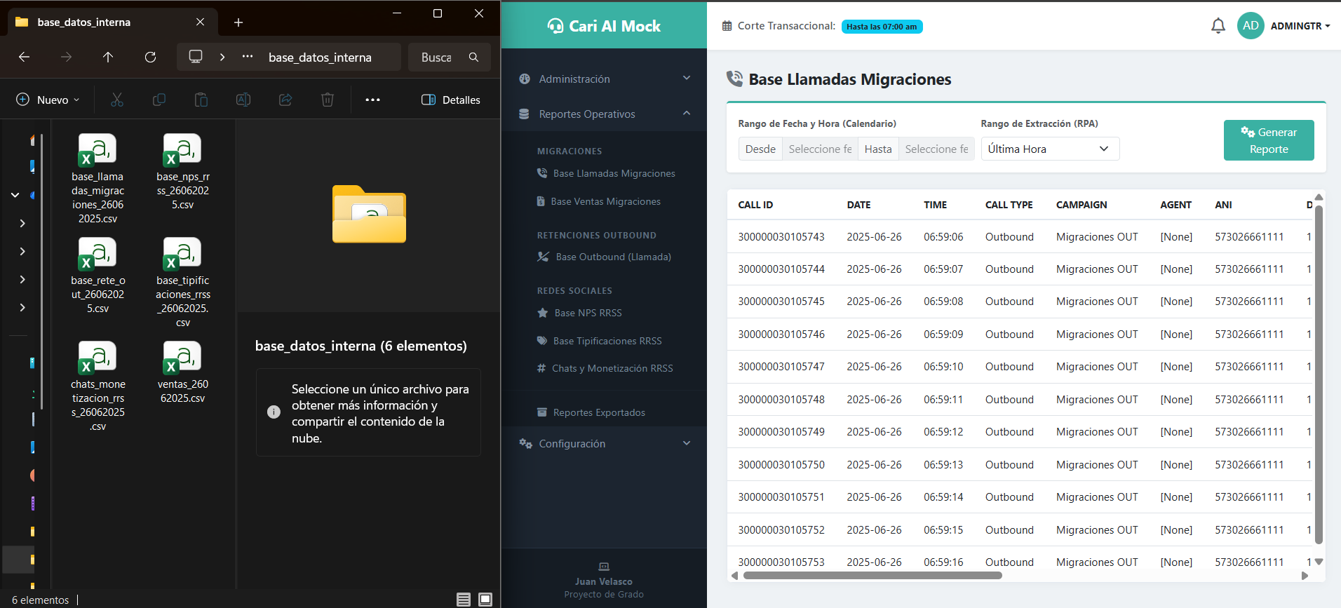Título sugerido: Figura 3. Entorno web emulado (Mock) de Cari AI y su respectiva Base de Datos de Carpetas para pruebas de extracción RPA.

4.3.3. Lógica de Navegación y Extracción (El "Obrero Digital")
El núcleo de la fase de ingesta es el script desarrollado en Python (referenciado en el ecosistema como bot_scraper.py), el cual actúa como un "obrero digital" autónomo. Para garantizar la estabilidad de la extracción y el manejo secuencial de los archivos, este módulo utiliza la interfaz sync_playwright, ejecutando un flujo algorítmico determinista que simula paso a paso el comportamiento de un analista humano de GTR:
- Inicialización y Autenticación: El sistema prepara dinámicamente un directorio local de zona de aterrizaje (denominado descargas_bot) y lanza una instancia del navegador Chromium. Posteriormente, navega al entorno emulado y completa el flujo de inicio de sesión de forma programática, inyectando las credenciales en el DOM y evadiendo tiempos de carga estáticos excesivos.
- Generación de Reportes en Bucle (Iteración Batch): El script cuenta con una matriz de configuración que define los seis reportes operativos críticos a extraer (tales como "Base Llamadas Migraciones", "Base NPS RRSS" y "Chats y Monetización RRSS"). El bot navega por la interfaz iterando sobre esta lista; en cada paso, interactúa con los menús desplegables para generar un corte temporal configurado explícitamente por "hora".
- Intercepción Dinámica de Descargas: Una vez que todos los reportes han sido solicitados, el bot se dirige a la bandeja consolidada de 'Reportes Exportados' y aplica un filtro para visualizar únicamente los registros de la "Última Hora". En este punto, el sistema mapea la cantidad de filas visibles (tr.historial-row:visible) e inicia un bucle de descarga. En lugar de depender de clics a ciegas, el bot intercepta el evento de red subyacente mediante el bloque expect_download(), asegurando que el archivo .CSV se descargue y se almacene de forma íntegra en la carpeta local antes de continuar.
- Mantenimiento y Limpieza de Fin de Día (EOD): Para dotar al bot de autonomía a largo plazo, se programó un parámetro de ejecución condicional (es_fin_de_dia). Al activarse este flag, el bot simula la purga del historial del servidor para evitar la saturación de almacenamiento, manejando automáticamente las alertas de confirmación mediante un listener asíncrono (page.on("dialog")), para finalmente ejecutar un cierre de sesión seguro.
A continuación, se presenta el fragmento de código representativo donde ocurre la intercepción controlada del evento de descarga, demostrando la madurez del manejo de elementos dinámicos en la interfaz:
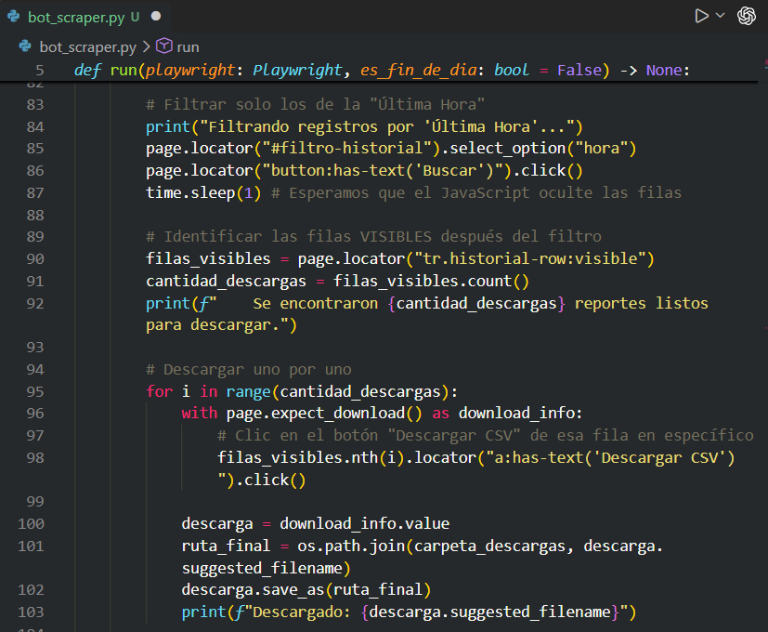
Título sugerido: Imagen X. Fragmento de código para el evento de descarga

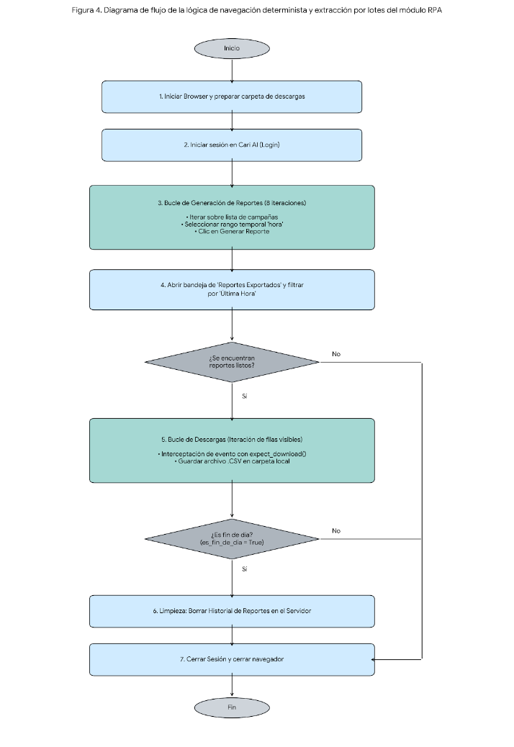
Título sugerido: Figura 4. Diagrama de flujo de la lógica de navegación determinista y extracción por lotes del módulo RPA.

4.4. Procesamiento y Transformación Limpia (Motor ETLT en Pandas)
Una vez que el módulo RPA finaliza la extracción de los reportes planos, los datos se encuentran en un estado "crudo" (Raw Data), frecuentemente contaminados por errores de formato del sistema origen, columnas residuales y valores nulos inconsistentes. Para mitigar esto, se diseñó un pipeline ETLT (Extraer, Transformar, Cargar y Transformar), delegando la primera fase de transformación a un motor en memoria desarrollado en Python (motor_etl.py).

4.4.1. Transformación en Memoria (Data Cleansing con Pandas)
La primera barrera de calidad del sistema es la función de normalización universal. Utilizando la librería Pandas, el motor carga los archivos temporales almacenados en la Landing Zone y los somete a un algoritmo de limpieza estandarizado que se ejecuta antes de cualquier inserción en base de datos.
Este algoritmo de gobernanza de datos aplica cinco reglas secuenciales críticas:
- Normalización de Esquema: Estandarización de los nombres de las cabeceras (paso a minúsculas, eliminación de espacios y caracteres especiales) para garantizar la compatibilidad con el motor PostgreSQL.
- Eliminación de Columnas Fantasma: El sistema detecta y elimina dinámicamente columnas basura autogeneradas por la plataforma Cari AI (como 'Unnamed' o columnas de intervalos vacíos) que consumen memoria innecesaria.
- Purga de Registros Vacíos: Se aplica una regla estricta de eliminación de filas donde todos los valores sean nulos, evitando corromper la estadística del bot. No se utiliza eliminación por duplicados (drop_duplicates()) en esta fase para no borrar interacciones genuinas concurrentes en canales como Chat.
- Estandarización de Nulos: Los sistemas ofimáticos suelen exportar los vacíos como Strings ('NaN', '[None]', 'N/A', 'null'). El motor los identifica y los castea a un tipo nulo real de Python (np.nan).
- Imputación Inteligente: Dependiendo del tipo de dato infiere la acción; los campos de texto nulos son imputados con la etiqueta estandarizada "No Registrado", mientras que las variables cuantitativas se rellenan con ceros matemáticos.
A continuación, se detalla el fragmento del motor ETL encargado de estas reglas universales:

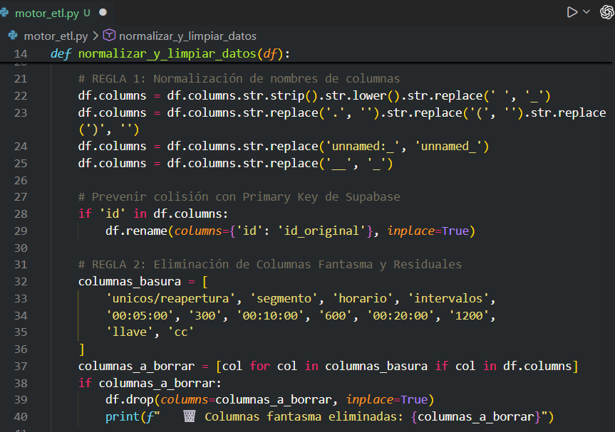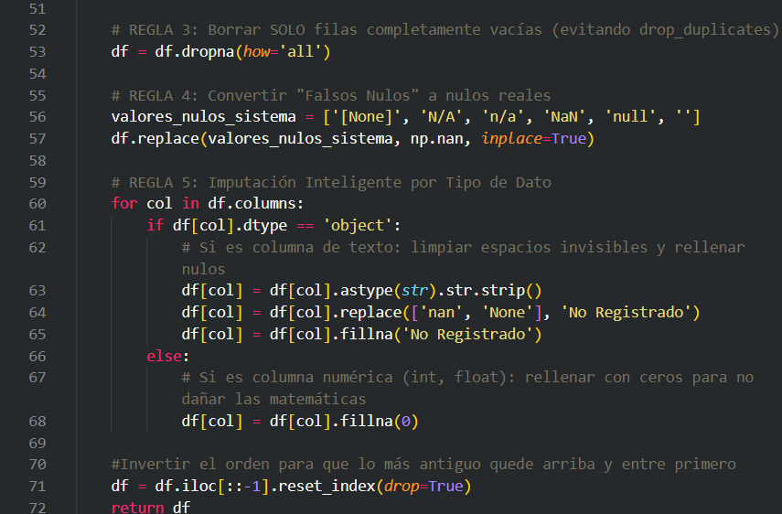
Título sugerido: Fragmento de código 1. Función principal de normalización y limpieza de datos en memoria (Data Cleansing) del módulo ETLT.

4.4.2. Orquestación, Ruteo y Parches de Seguridad (Pipeline ETL)
Una vez que el archivo ha superado la etapa de limpieza universal (Data Cleansing), el orquestador principal del script (ejecutar_etl()) asume el control del flujo de datos. Este componente es el encargado de leer dinámicamente el directorio temporal (descargas_bot), identificar la naturaleza de cada reporte y aplicar reglas de negocio o "parches de seguridad" específicos antes de su ruteo final a la base de datos.
Durante la implementación, se identificaron anomalías estructurales en reportes específicos que requerían intervenciones algorítmicas directas para mantener la integridad del modelo analítico. Dos ejemplos críticos abordados por el motor ETL son:
- Alineación Estructural de Ventas: En el reporte de "Ventas Migraciones", las cabeceras generadas por el sistema ofimático no coincidían con el esquema DDL (Data Definition Language) de la base de datos. El ETL intercepta este archivo y aplica un renombrado estricto mediante diccionarios, inyectando además columnas lógicas por defecto (como gestion = 'Migración Inbound') para asegurar la coherencia del registro.
- Corrección de Desviaciones Temporales: Para el reporte de "Monetización RRSS", se detectó un desfase sistemático en las fechas de extracción provistas por el proveedor. El motor ETL aplica una corrección de expresiones regulares (str.replace()) para forzar la sincronización de las variables temporales (año, mes, día) con la fecha real de la operación.
Finalmente, el motor aplica una "guillotina de columnas" o escudo estricto, reteniendo únicamente los campos que la base de datos destino espera recibir (ej. columnas_permitidas_ventas). Una vez validado el esquema, el Dataframe es inyectado masivamente en la nube a través del método to_sql() de la librería SQLAlchemy.
Para garantizar la trazabilidad de la operación, el script genera un identificador único de lote (lote_id) y registra el éxito o fallo de la transacción en una tabla de auditoría (etl_auditoria), moviendo finalmente el archivo procesado a un directorio local de históricos para liberar la zona de aterrizaje.
A continuación, se ilustra la lógica de aplicación de parches de negocio y ruteo implementada en el pipeline:

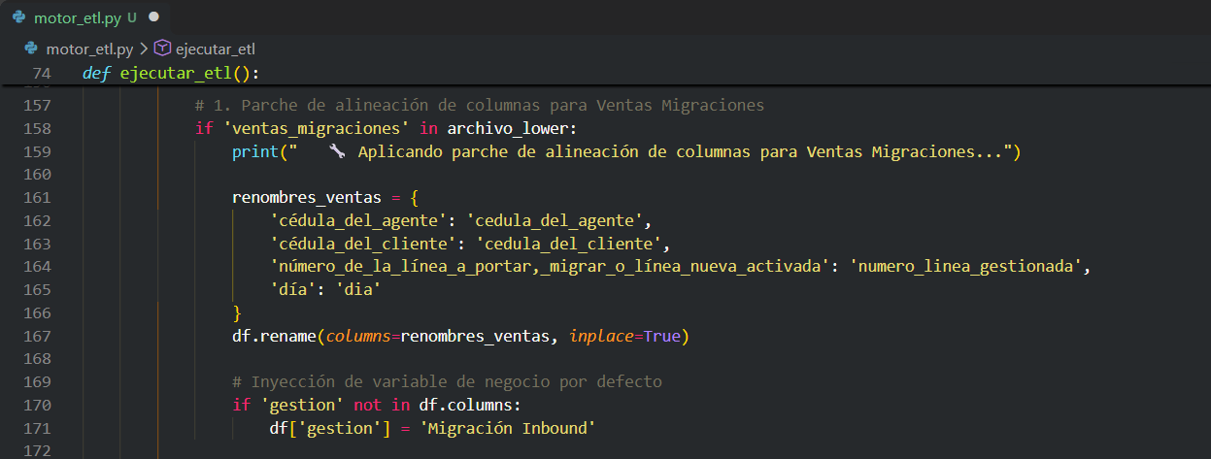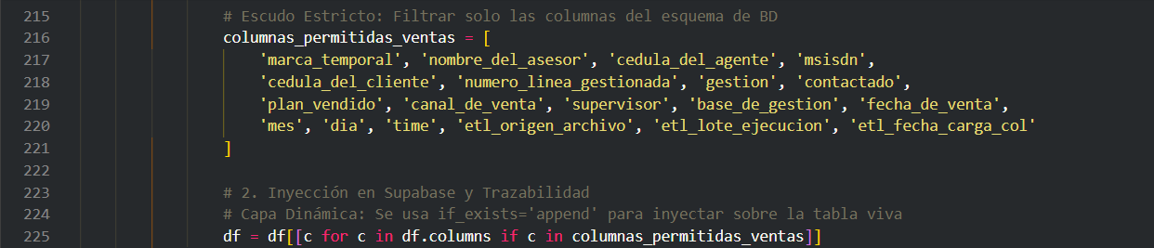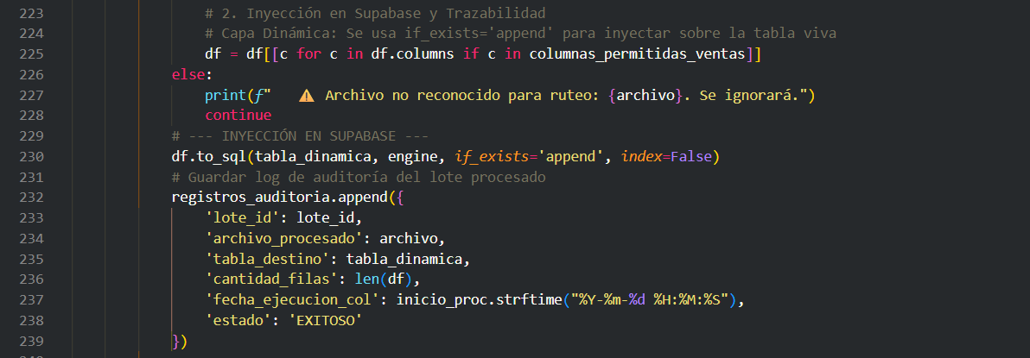
Fragmento de código 2. Lógica de enrutamiento, aplicación de parches de negocio y trazabilidad del motor ETL.

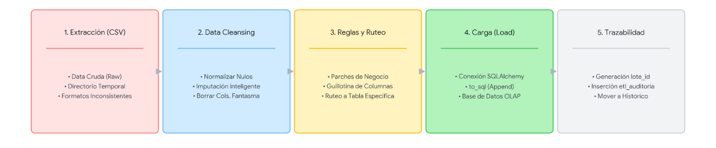
Título sugerido: Figura 5. Flujo Secuencial del Pipeline de Procesamiento de Datos (Módulo ETL).

4.5. Modelo de Datos y Almacenamiento (Supabase / PostgreSQL)
Una vez que el Motor ETL (motor_etl.py) finaliza la limpieza y transformación de los datos en memoria, el sistema requiere una capa de persistencia robusta, segura y de alta disponibilidad para almacenar las métricas transaccionales y alimentar el Dashboard en tiempo real.
Para esta capa operativa, se descartó el uso de bases de datos locales y motores orientados a documentos (NoSQL), eligiendo en su lugar Supabase, una plataforma Backend as a Service (BaaS) que proporciona un motor PostgreSQL administrado en la nube. La elección de esta tecnología se justifica por tres razones arquitectónicas clave:
- Soporte Nativo para Analítica: PostgreSQL permite la creación de Vistas Materializadas y Window Functions avanzadas, necesarias para la agregación de KPIs complejos.
- Seguridad y Gobernanza: Supabase integra nativamente autenticación (JWT) y políticas de seguridad a nivel de fila (RLS), un requisito crítico al manejar datos sensibles de clientes y asesores en un entorno BPO.
- Tolerancia a la Concurrencia: Al separar la lectura (Dashboard) de la escritura (Motor ETL), el motor relacional en la nube garantiza que los bloqueos de tablas por inserciones masivas no afecten el rendimiento visual de los coordinadores.

4.5.1. Paradigma de Almacenamiento y Arquitectura Lambda
En los sistemas tradicionales de inteligencia de negocios (BI), las bases de datos suelen saturarse a medida que el volumen histórico crece, volviendo lentas las consultas en tiempo real. Para evitar este cuello de botella (conocido como Concept Drift de rendimiento), la base de datos fue diseñada bajo el patrón de Arquitectura Lambda.
Este paradigma divide el almacenamiento en dos capas físicas independientes:
- Capa Speed (Tablas Vivas): Tablas de alta latencia transaccional, como base_llamadas_migraciones o chats_monetizacion_rrss. Estas tablas almacenan únicamente los datos del día en curso (Intraday). Al final de la jornada operativa (EOD), el sistema transfiere un volcado de estos registros hacia la Capa Batch (copia al histórico) y posteriormente dispara un truncamiento (purga) de la tabla viva, manteniéndola extremadamente ligera y rápida para las consultas en vivo del día siguiente.
- Capa Batch (Tablas Históricas): Tablas de almacenamiento profundo, como hist_base_llamadas_migraciones e hist_chats_monetizacion_rrss. Poseen exactamente la misma estructura DDL que las tablas vivas, pero su propósito es almacenar el acumulado histórico de la operación para análisis tendenciales y entrenamiento de los modelos de Machine Learning.
La unificación de estas dos capas (el Serving Layer de la Arquitectura Lambda) no ocurre a nivel de inserción física, sino mediante la Capa de Servicio (Vistas SQL), lo que garantiza un rendimiento analítico óptimo sin duplicidad de datos.
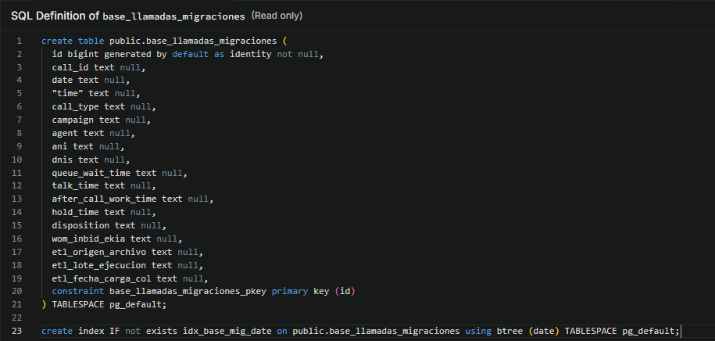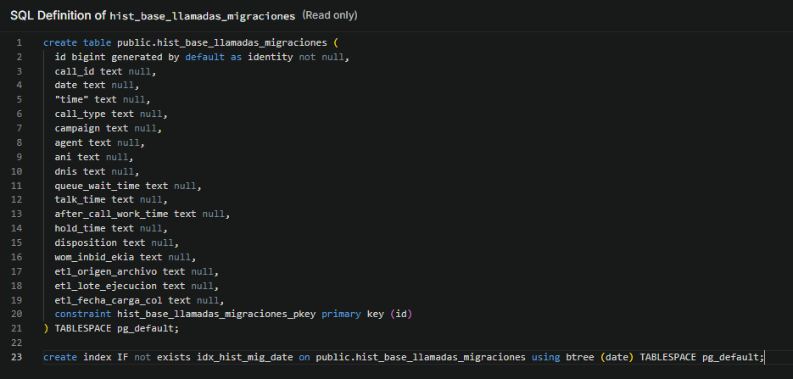
Fragmento de código X. Estructura de Tablas Transaccionales Evidenciando el tipado ‘text’.

4.5.2. Esquema Físico y Diccionario de Datos (Modelo Analítico OLAP)
A diferencia de los sistemas de procesamiento de transacciones online (OLTP) donde se fomenta una alta normalización con múltiples tablas interconectadas mediante llaves foráneas (Foreign Keys), este proyecto adopta un Paradigma Analítico Desnormalizado (OLAP / Data Warehousing).
La decisión de no establecer relaciones físicas restrictivas (llaves foráneas duras) entre las tablas de transacciones y las dimensiones obedece a una necesidad operativa crítica: la resiliencia ante datos huérfanos. En las operaciones de Contact Center, es frecuente que un asesor atienda interacciones antes de que el departamento de WFM (Workforce Management) haya creado o actualizado su perfil oficial. Si existiera una llave foránea restrictiva, la base de datos rechazaría la inserción del lote completo del ETL. Al mantener un modelo desnormalizado, la transacción ingresa exitosamente y el cruce dimensional se posterga hasta la capa de Vistas Lógicas mediante un cruce flexible (LEFT JOIN).
Tipado de Datos (Estrategia Schema-on-Read): Una de las decisiones arquitectónicas más importantes en el diseño físico de las tablas base (como base_llamadas_migraciones y base_ventas_migraciones) fue la declaración de todos los campos transaccionales (fechas, tiempos, duraciones) bajo el tipo de dato estandarizado text, a excepción de las llaves primarias autoincrementales (bigint).
Esta decisión obedece a una adaptación directa de los principios de la Arquitectura Medallón (Medallion Architecture). Las tablas físicas en Supabase actúan como la Capa Bronze (Capa Cruda / Raw Layer) del sistema. En entornos de extracción de terceros (como Cari AI), los formatos de fecha o los tiempos de llamada pueden sufrir alteraciones sutiles (ej. un espacio adicional o un formato 'MM/DD/YYYY' en lugar de 'YYYY-MM-DD'). Si las columnas de la base de datos tuvieran un tipado estricto (ej. timestamp o interval), cualquier alteración causaría un error de casteo (Type Casting Error) que abortaría toda la ingesta del ETL, provocando pérdida masiva de datos. Al definir las variables como text, se garantiza que el 100% de la información sea persistida con éxito en la Capa Bronze. Las conversiones matemáticas y de tiempo se aplican posteriormente en la Capa Silver (Vistas Lógicas).
El diccionario de datos físico (detallado extensamente en los Anexos del documento) consta de 23 tablas principales, organizadas lógicamente en tres macro-clústeres:
- Clúster de Dimensiones (Tablas Maestras): Constituyen el eje central del modelo. La tabla más crítica es dim_agentes, la cual contiene la metadata de los asesores (cédula, campaña, supervisor, wave).
- Clúster Transaccional (Bases de Operación): Almacena la data cruda limpia. Incluye entidades como base_llamadas_migraciones y base_ventas_migraciones.
- Clúster Analítico (Machine Learning y Auditoría): Estructuras destinadas a almacenar las inferencias del modelo predictivo y la trazabilidad del sistema (e.g., ml_insights_migraciones, etl_auditoria).
A continuación, se ilustra el esquema "Estrella" de relaciones lógicas que rige el modelo:

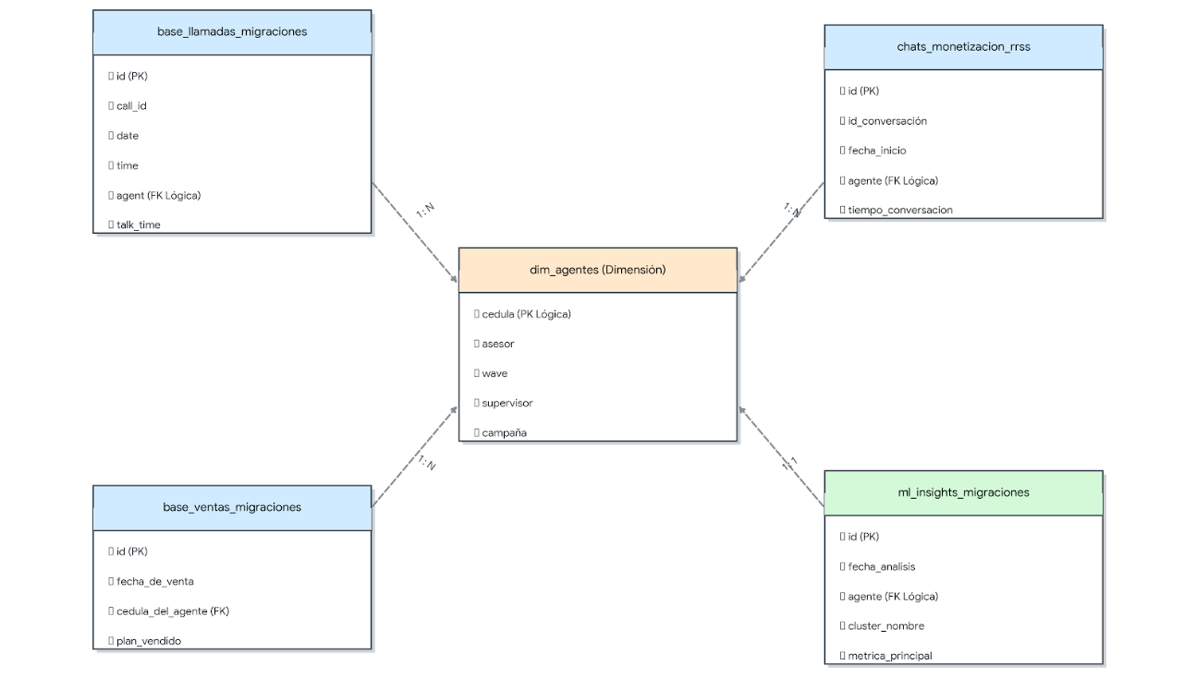Figura 6. Esquema Analítico Desnormalizado (Estrella) de la base de datos en Supabase, evidenciando las relaciones lógicas (no restrictivas).

4.5.3. Capa de Servicio y Transformación SQL (Vistas Analíticas)
El ecosistema diseñado sigue el paradigma ETLT, lo que significa que la transformación de los datos se realiza en dos etapas. Mientras que el script de Python ejecuta la limpieza estructural (Data Cleansing) previa a la carga, la transformación lógica, unificación y cálculo de métricas de negocio se delega completamente al motor de la base de datos (PostgreSQL) mediante la creación de Vistas Lógicas y Materializadas.
Esta decisión arquitectónica se fundamenta en la necesidad de liberar a la capa de presentación (Dashboard y API) del cómputo intensivo. Al resolver las matemáticas en la base de datos, el cliente web únicamente debe realizar operaciones de lectura (consultas SELECT simples), garantizando tiempos de respuesta del orden de los milisegundos.
El componente más destacado de esta capa de servicio son las Vistas Unificadas (ej. vw_base_unificada_migraciones, vw_base_unificada_retenciones). Estas vistas son el mecanismo que hace posible la Arquitectura Lambda descrita en la sección 4.5.1, encargándose de resolver dos problemas operativos críticos:
- Fusión Transparente de Capas (Speed + Batch): Utilizando el operador UNION ALL, la vista concatena en tiempo de ejecución los registros de la tabla viva (Intraday) con la tabla histórica. Para el consumidor final (el Dashboard), esta división física es completamente invisible; siempre percibe una única fuente de verdad ininterrumpida.
- Deduplicación Robusta (Tolerancia a la Sobre-extracción): Dado que el bot RPA puede ejecutarse con solapamientos temporales (ej. extrayendo las últimas dos horas para garantizar que no se pierdan datos rezagados por la latencia de red de Cari AI), es altamente probable que se inyecten registros duplicados en la zona de aterrizaje. Para mitigar esto, las Vistas implementan Window Functions avanzadas de SQL (row_number() OVER). El motor agrupa las interacciones por su identificador único (call_id o id_conversación), las ordena cronológicamente por fecha de inserción y descarta algorítmicamente cualquier iteración repetida, conservando únicamente la versión más reciente (fila_unica = 1).
A continuación, se expone el código DDL (Data Definition Language) de la vista unificada de migraciones, evidenciando la aplicación práctica de la Arquitectura Lambda y la técnica de deduplicación por ventana espacial:
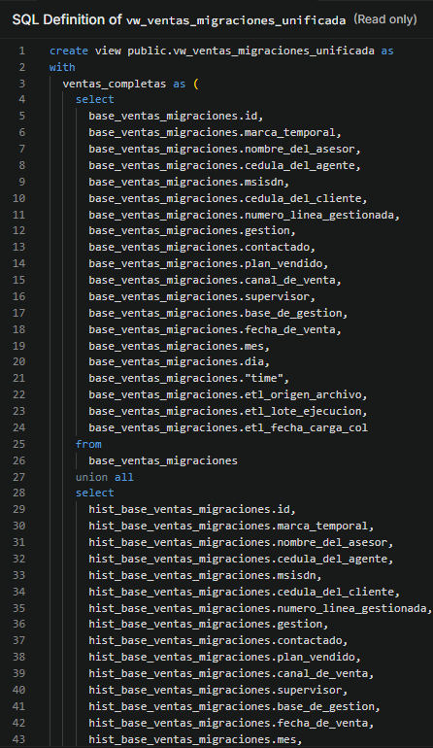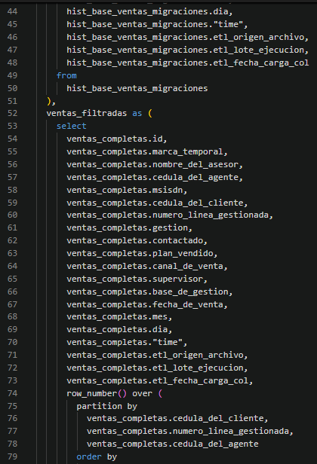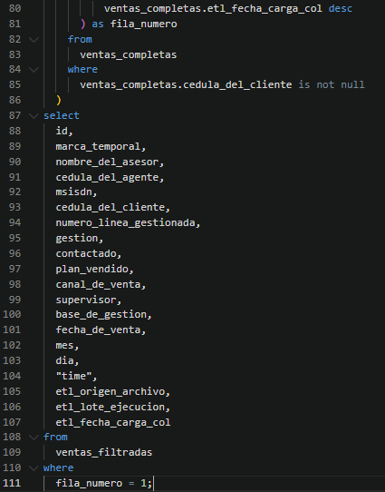Fragmento de código X. Vista unificada de migraciones evidenciando la Arquitectura Lambda (UNION ALL) y la deduplicación por ventana espacial (row_number).
El máximo exponente de esta transformación analítica profunda es la vista vw_hist_rrss_eod_matriz. Esta estructura utiliza Expresiones de Tabla Comunes (CTEs) para dividir el procesamiento en dos flujos paralelos (agg_chats y agg_pronosticos), aplicando las siguientes restricciones y lógicas de negocio antes del cruce final:
- Regla de Nivel de Servicio (SLA): Se implementó una restricción de negocio que define el Nivel de Servicio como el porcentaje de interacciones cuyo Tiempo de Primera Respuesta (ASA) es menor o igual a 240 segundos (4 minutos), calculando el volumen exacto en la columna atendidas_4min.
- Categorización Algorítmica de NPS: Las encuestas crudas se transforman matemáticamente en tres sumatorias consolidadas (promotores, pasivos y detractores) para facilitar el cálculo del Net Promoter Score en la capa visual.
- Segmentación de Canales (Taxonomía WFM): Se diseñó un condicional (CASE WHEN) para normalizar los nombres de las colas de atención, aislando el canal 'Monetización' y concatenando los demás canales con su segmento (ej. 'WhatsApp Unicos' o 'RRSS Reapertura'), garantizando que la operación coincida exactamente con la nomenclatura de los pronósticos esperados.
- Protección Matemática: Para garantizar la resiliencia de la vista ante escenarios sin interacciones, se parametrizaron escudos contra divisiones por cero. Se utilizó la función NULLIF al promediar los tiempos (TMO y ASA) para no sesgar la estadística con ceros absolutos, y condicionales lógicos (CASE WHEN c.atendidas > 0) para el cálculo porcentual final del SLA. Adicionalmente, la función COALESCE asegura que la ausencia de datos en los pronósticos devuelva un 0 matemático en lugar de un error de tipado.
A continuación, se expone la definición DDL de esta vista analítica, evidenciando la inyección de todas estas reglas de negocio en el motor relacional:
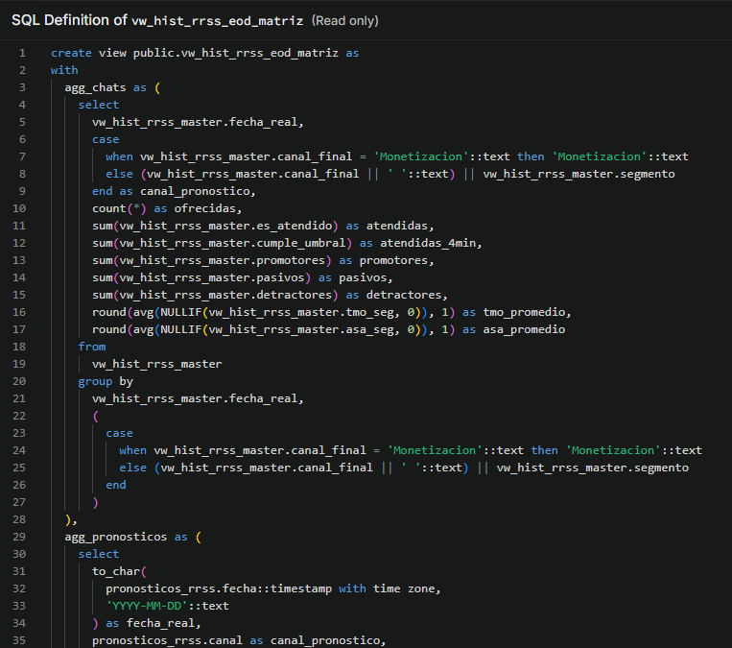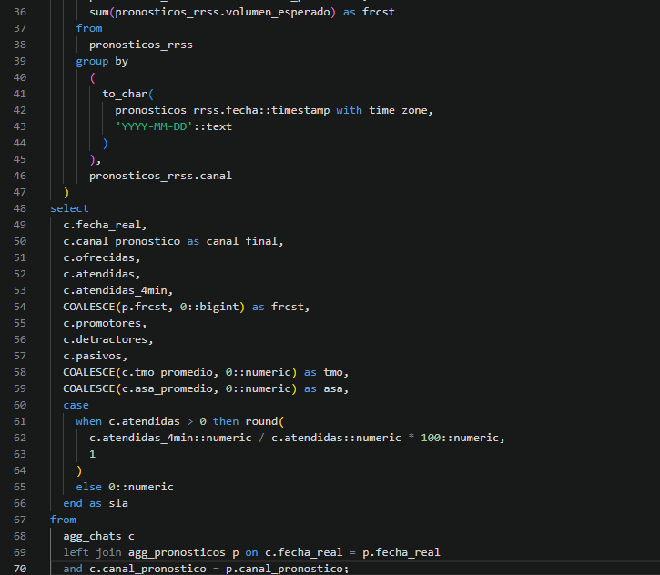Imagen X. Vista analítica matriz de Redes Sociales (RRSS) evidenciando el cruce de dominios (Operación vs. Pronóstico), el manejo de nulos (COALESCE/NULLIF) y la parametrización de reglas de negocio para el cálculo de Nivel de Servicio (SLA

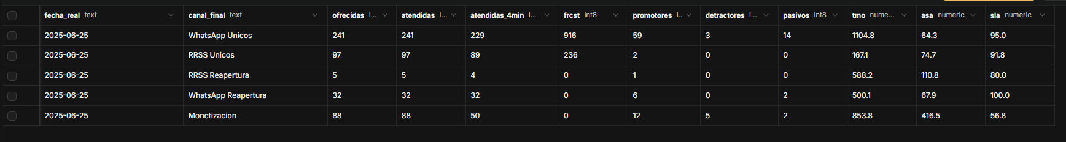
Imagen X. Salida tabular de la vista analítica matriz de RRSS, evidenciando el cálculo exitoso de las métricas.

4.5.4. Módulo de Seguridad y Autenticación
Debido a la sensibilidad de la información transaccional gestionada (metadatos de clientes, líneas telefónicas y métricas de desempeño de asesores), la arquitectura de datos exige una capa de ciberseguridad rigurosa. Para evitar la vulnerabilidad de desarrollar un sistema de login desde cero, se integró el módulo nativo Supabase Auth.
El modelo de seguridad se diseñó bajo un esquema híbrido de dos capas (Backend y Frontend):
- Capa de Autenticación Criptográfica (Backend): La gestión de credenciales, el hashing de contraseñas y la emisión de tokens de sesión se delega completamente al ecosistema interno de Supabase. Cuando un usuario inicia sesión, el servidor emite un JSON Web Token (JWT) encriptado, el cual es validado en cada petición HTTP hacia la base de datos, garantizando que ninguna consulta pueda ejecutarse de forma anónima o externa al sistema. En esta capa, los usuarios son identificados mediante un UUID inmutable.
- Capa de Autorización Lógica (Control de Acceso Basado en Roles - RBAC): Para gobernar los privilegios dentro de la herramienta visual (Dashboard), se diseñó la tabla transaccional usuarios_plataforma en el esquema público. Esta tabla cruza el correo electrónico autenticado por el token JWT con los perfiles operativos del negocio, asignando roles jerárquicos específicos como System Administrator, Supervisor WFM o Lector Externo. Esta separación asegura que, aunque un usuario logre autenticarse en la red, solo pueda acceder y visualizar los tableros analíticos y funcionales que su rol le permita (gobernanza de datos).
Con la implementación de este módulo, se garantiza que el flujo integral de los datos —desde su extracción automatizada por el bot RPA, su limpieza en Python y su unificación algorítmica en PostgreSQL— converja en un entorno en la nube protegido, escalable y auditable, finalizando así el diseño de la arquitectura de almacenamiento.

4.6. Implementación de Modelos de Inteligencia Artificial (MLOps)
El ecosistema analítico del proyecto no se limita a la visualización descriptiva de los datos, sino que incorpora una capa de Inteligencia Artificial operativa bajo el paradigma MLOps (Machine Learning Operations). Esta capa tiene como objetivo principal transformar los datos transaccionales crudos en conocimiento accionable automatizado, abarcando la detección de anomalías intradía, el perfilamiento de asesores y la predicción de desbordamientos de tráfico.
Para la selección algorítmica, se priorizaron modelos de aprendizaje no supervisado (como Isolation Forest y K-Means), dado que la naturaleza de la operación del Contact Center (llamadas y chats) genera grandes volúmenes de transacciones no etiquetadas previamente.
La principal directriz arquitectónica para el despliegue de estos algoritmos en producción fue la adopción de un entrenamiento dinámico continuo (enfoque Stateless o sin estado) basado en una ventana de datos deslizante de un mes. Esta delimitación temporal se justificó mediante dos parámetros críticos de diseño:
- Eficiencia Computacional y Latencia: En un entorno de producción donde los modelos de detección de anomalías deben ejecutarse y reentrenarse hora a hora, procesar históricos de años enteros saturaría la memoria del servidor y elevaría los tiempos de inferencia. Una ventana de 30 días garantiza agilidad y bajo consumo de recursos (CPU/RAM).
- Mitigación del Concept Drift (Deriva del Concepto): El comportamiento del consumidor, las estrategias de retención y los guiones de ventas cambian rápidamente. Entrenar el modelo con datos demasiado antiguos generaría una pérdida de precisión o "falsos positivos" por desactualización de la realidad operativa. La ventana de un mes es el punto de equilibrio perfecto: provee la muestra estadística necesaria para que el modelo aprenda a distinguir lo normal de lo anormal, pero mantiene el contexto fresco y adaptado a la estacionalidad inmediata.

4.6.1. Orquestación Analítica y Simetría Lambda (motor_ia.py)
El núcleo operativo de esta arquitectura MLOps es el orquestador central (motor_ia.py). Este script actúa como el cerebro del sistema, evaluando los parámetros de entrada del sistema operativo (sys.argv) para decidir el flujo de procesamiento y enrutar la ejecución hacia los scripts expertos (ia_migraciones.py, ia_rrss.py, ia_retenciones.py).
El diseño algorítmico del orquestador exhibe una simetría directa con la Arquitectura Lambda implementada en la base de datos (sección 4.5.1), bifurcando sus rutinas de IA según el ciclo de vida de la operación:
- Modo Horario (Análisis Intradía / Capa Speed): Accionado de forma iterativa mediante disparadores cronológicos (Cron Jobs). El motor apunta sus conexiones exclusivamente a las tablas vivas. Despliega modelos ligeros (como Isolation Forest) para analizar las transacciones de los últimos 60 minutos, garantizando la captura inmediata de desviaciones críticas (ej. ventas atípicas, TMOs extremos) y proyectando matemáticamente el volumen de la siguiente hora.
- Modo Cierre (Deep Insights / Capa Batch): Ejecutado una única vez al finalizar la jornada operativa (EOD). El orquestador redirige sus vectores hacia la capa histórica y despliega algoritmos de perfilamiento profundo multivariado (como K-Means Clustering). Aprovecha el volumen total y consolidado de los datos del día para clasificar a los agentes en arquetipos de desempeño estables, almacenando estas inferencias en el clúster analítico de la base de datos.
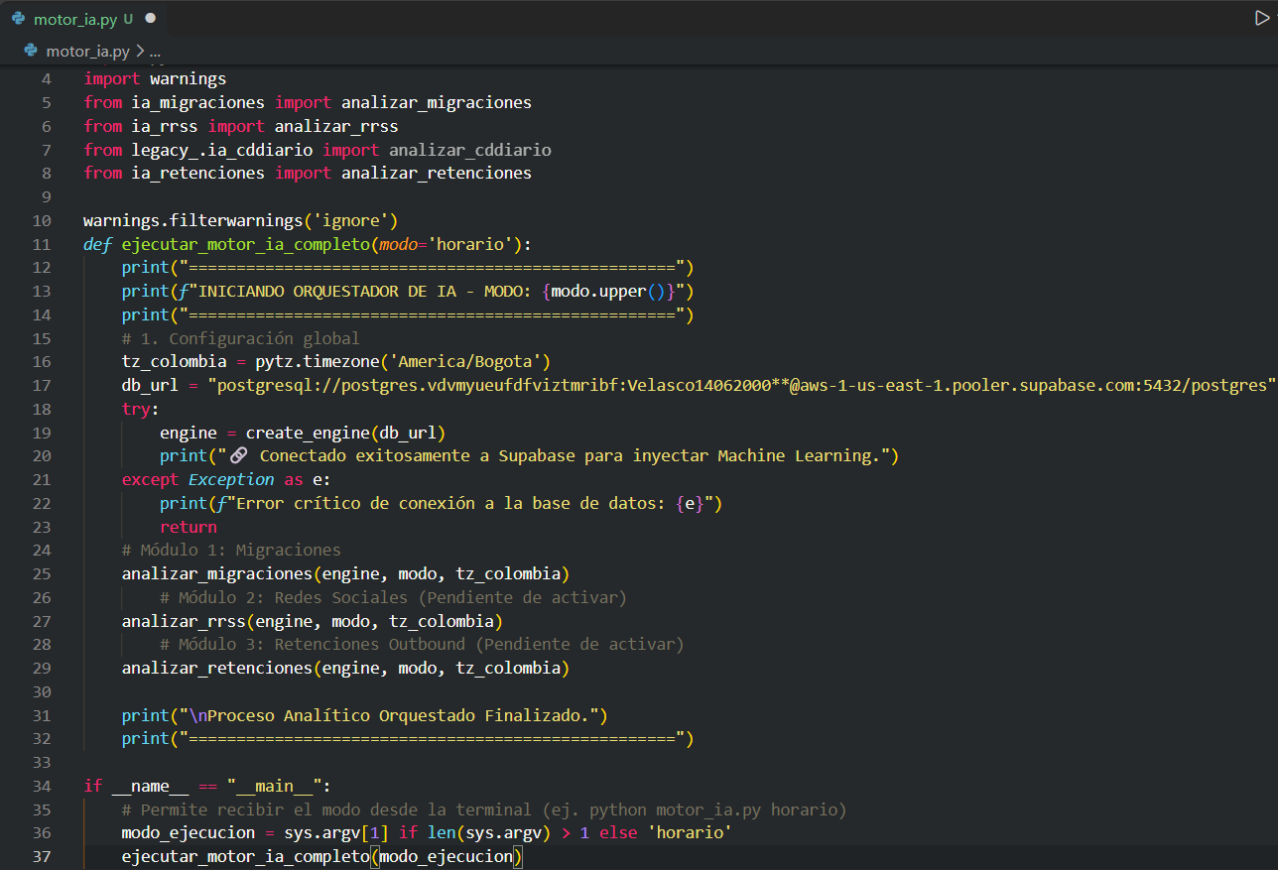
Fragmento de código 7. Script orquestador central (motor_ia.py) evidenciando la inyección de dependencias, conexión a base de datos y la recepción del modo de ejecución."

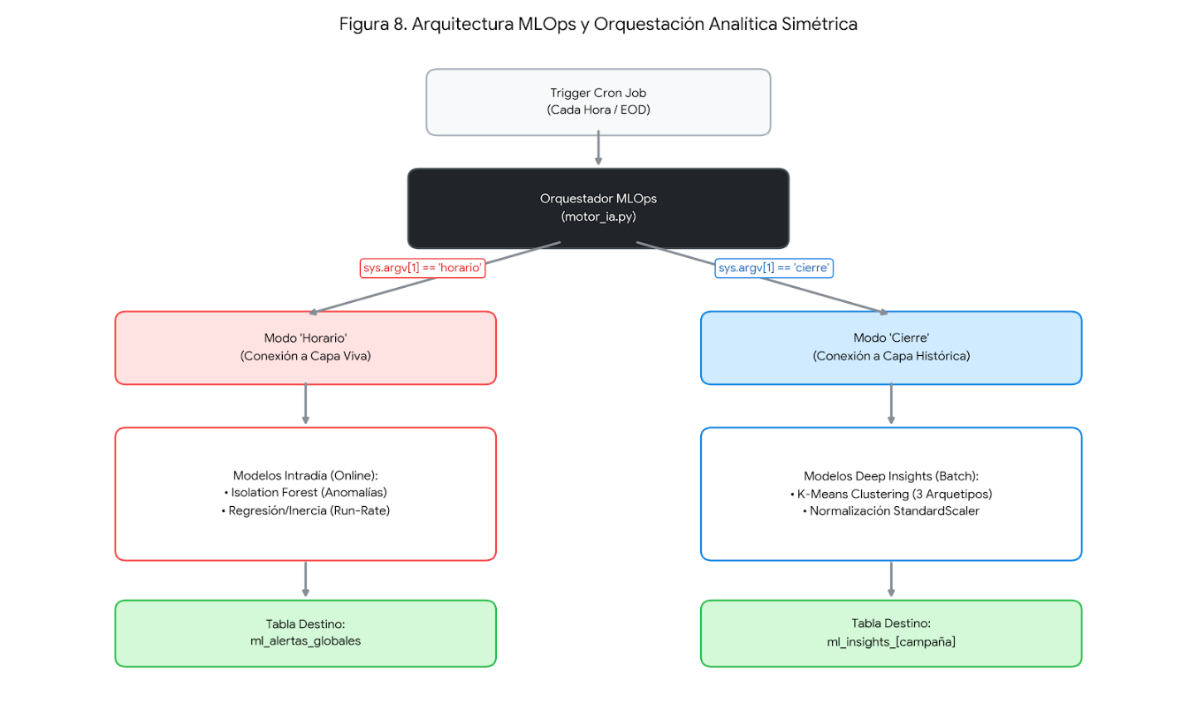Figura 8. Flujo MLOps y Orquestación Analítica evidenciando la simetría con la Arquitectura Lambda.

4.6.2. Detección de Anomalías Intradía (Isolation Forest)
El primer módulo activo de la arquitectura MLOps es el escaneo intradía (Modo Horario). Su propósito es auditar la capa viva de la operación cada hora para detectar comportamientos atípicos en tiempo real, previniendo fraudes o malas prácticas operativas (ej. llamadas cortadas intencionalmente o simulaciones de ventas).
Para este propósito se implementó el algoritmo Isolation Forest (Bosque de Aislamiento). La elección de este modelo estadístico no supervisado es ideal para escenarios de Contact Center, ya que no requiere de un conjunto de datos previamente etiquetado. El algoritmo construye árboles de decisión aleatorios y asume que las anomalías (los valores atípicos) son "más fáciles" de aislar que los datos normales; por lo tanto, aquellos registros con rutas de decisión más cortas son clasificados matemáticamente como anomalías (marcados con -1).
Sin embargo, en una operación de BPO, no toda desviación estadística es un fraude. Una llamada muy larga puede ser simplemente un cliente con muchas dudas. Para evitar saturar a los coordinadores con "falsos positivos", la arquitectura implementa un Cruce Híbrido de Inteligencia Artificial y Reglas de Negocio. El modelo aísla matemáticamente los tiempos atípicos (TMO), pero el sistema solo genera una alerta en ml_alertas_globales si esa desviación estadística coincide con patrones de riesgo definidos por el negocio.
Adicionalmente, el código cuenta con un "blindaje estadístico": el algoritmo requiere una muestra mínima de 10 interacciones en la hora para ejecutarse, evitando sesgos matemáticos por falta de datos.
A continuación, se detalla el fragmento del código responsable de este cruce híbrido:
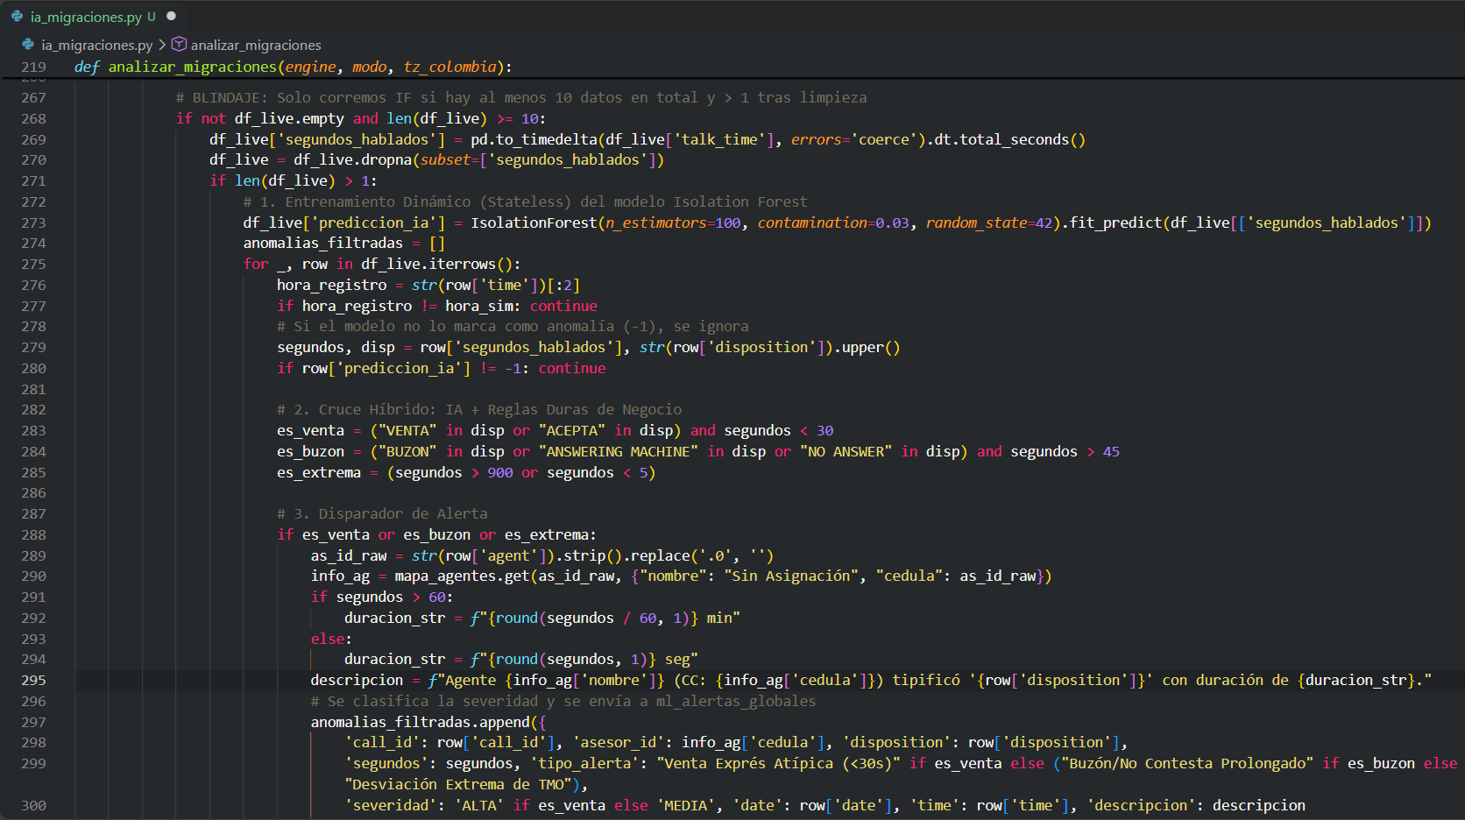

Fragmento de código 4. Algoritmo de detección de anomalías evidenciando el cruce híbrido entre Isolation Forest y las restricciones del negocio.

4.6.3. Modelado Predictivo y Cálculo de Run-Rate (Forecasting)
El segundo componente del análisis intradía es el módulo de proyecciones o Forecasting. Su objetivo es anticipar riesgos operativos en la hora inmediatamente posterior a la ejecución del script, permitiendo a la mesa de control (GTR - Gestión en Tiempo Real) tomar decisiones preventivas, como solicitar la conexión de más agentes o rotar las bases de datos.
Para este desarrollo, se descartó el uso de modelos de Deep Learning (como redes neuronales LSTM), ya que demandan un alto poder de cómputo y generan latencia innecesaria. En su lugar, se implementó un modelo matemático determinista basado en el cálculo de la Inercia Operativa (Run-Rate) y el análisis de la capacidad instalada.
El algoritmo predictivo resuelve tres escenarios de negocio fundamentales:
- Proyección de Volumen y Desbordamiento: El sistema consulta la base histórica para identificar cuántas interacciones ingresaron el día anterior hasta esa misma hora (vol_acum_ayer) y lo compara con el volumen del día actual (vol_acum_hoy). Esta división genera un factor de tendencia (tendencia_dia). El modelo multiplica este factor por el tráfico histórico de la próxima hora para predecir el volumen inminente. Simultáneamente, calcula la "Capacidad Instalada" (cuántas llamadas puede atender la campaña matemáticamente en función del TMO actual y los agentes activos). Si el volumen predicho supera la capacidad instalada, el sistema dispara una alerta de desbordamiento.
- Seguimiento de Metas (GTR): El modelo calcula la "velocidad de ventas" o "ritmo de retenciones" del día en curso (ventas logradas divididas por las horas transcurridas). Luego, calcula el "ritmo necesario" para alcanzar la meta diaria (ej. 160 ventas). Si la velocidad actual es inferior al ritmo necesario, el sistema proyecta un incumplimiento y levanta una alerta de severidad media.
- Detección de Fatiga de Base (Cold-Start): Específicamente en la campaña de Retenciones Outbound, el sistema compara la efectividad de la última hora contra el promedio acumulado de la mañana. Si el rendimiento cae abruptamente (ej. un 30% por debajo de la inercia del día), la IA diagnostica una "Desaceleración Intradía" por desgaste de los registros telefónicos.
Para mantener la estabilidad matemática de las proyecciones y evitar alertas irracionales originadas por fluctuaciones extremas, el código fue blindado con limitadores de rango (funciones min y max), como se detalla en el siguiente fragmento del motor de migraciones:
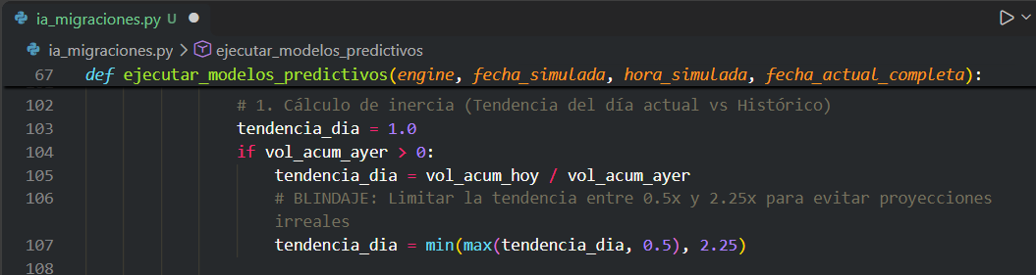
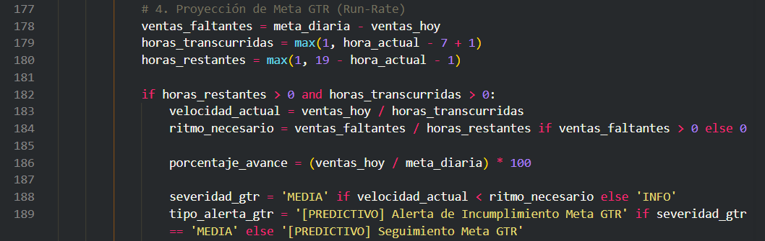
Fragmento de código 5. Algoritmo predictivo de inercia operativa (Run-Rate) y cálculo de capacidad instalada con blindaje matemático.

Como evidencia de la correcta ejecución de estos algoritmos, la salida del modelo de aislamiento (anomalías intradía) y el modelo de inercia (Run-Rate) convergen en la tabla centralizada ml_alertas_globales. Esta tabla actúa como el repositorio unificado de notificaciones para el Dashboard. A continuación, se presenta la persistencia de estos datos en el motor PostgreSQL:
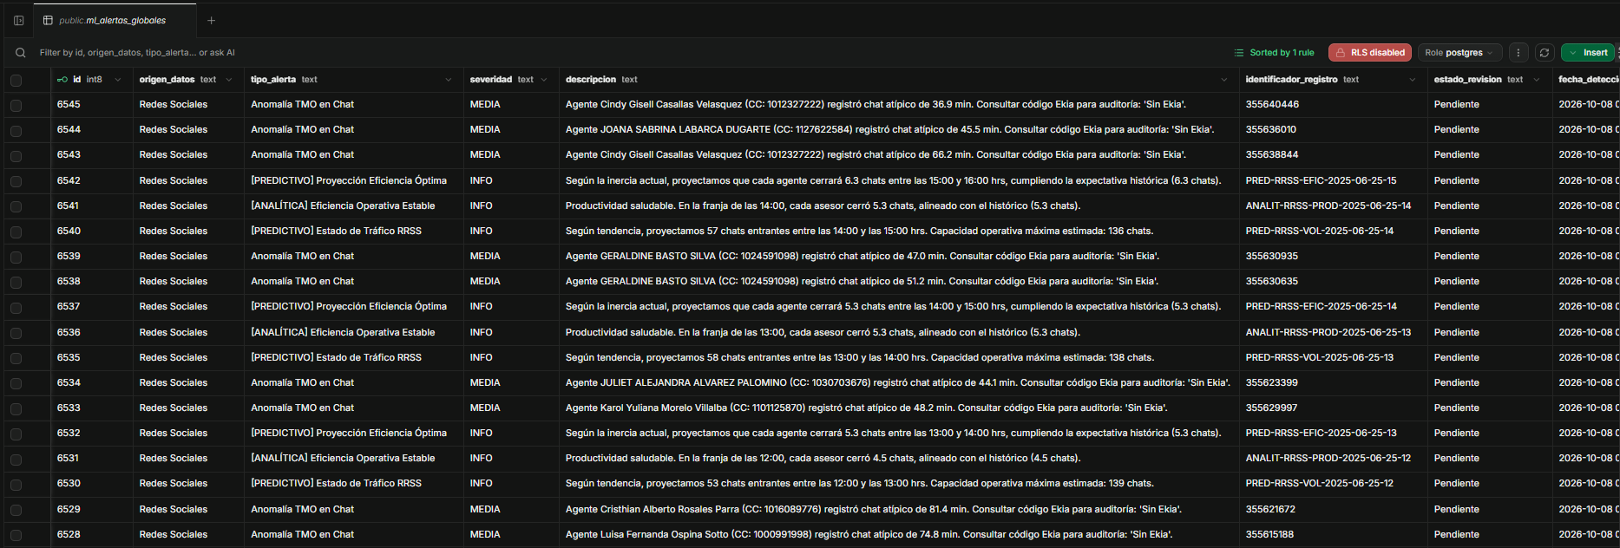
Figura X. Vista de la tabla ml_alertas_globales en Supabase, evidenciando la inyección exitosa de alertas generadas tanto por el modelo Isolation Forest (Micro) como por las proyecciones de Forecasting.

Paralelamente, el sistema evalúa la saturación de tráfico a nivel macro, identificando franjas horarias con comportamientos atípicos en el volumen general de la operación, persistiendo dichos hallazgos en la tabla ml_alertas_macro:
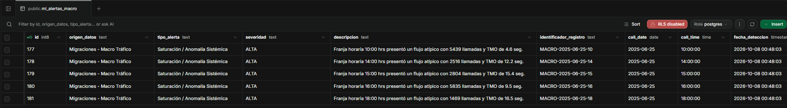
Figura Y. Materialización de las inferencias sistémicas en la tabla ml_alertas_macro, detectando saturación de tráfico por franja horaria.

4.6.4. Perfilamiento EOD de Asesores (K-Means Clustering)
El último eslabón de la arquitectura MLOps se ejecuta en modalidad de cierre de jornada (Modo Cierre u operación End of Day - EOD). A diferencia de los módulos predictivos intradía que analizan la latencia inmediata en la Capa Speed, este módulo dirige sus consultas hacia la Capa Batch (tablas históricas consolidadas). Su objetivo no es alertar, sino generar Deep Insights (Conocimiento Profundo) sobre el comportamiento humano de la operación, automatizando el trabajo analítico de los departamentos de Calidad y Formación.
Para lograr este perfilamiento automatizado de los asesores, se implementó el algoritmo de agrupamiento no supervisado K-Means Clustering. El sistema consolida la estadística de cada agente activo durante el día, evaluando métricas bidimensionales contradictorias: Calidad/Efectividad (Porcentaje de Cierre, Retención o NPS) versus Productividad (TMO Promedio).
La implementación algorítmica de este perfilamiento contempla tres etapas críticas de ingeniería de datos:
- Depuración de Ruido Estadístico: Antes de instanciar el modelo, el motor descarta a los asesores que no cumplan con un volumen mínimo de interacciones (ej. menos de 5 llamadas en migraciones). Esto evita que un asesor con una sola llamada exitosa en el día sesgue la media del clúster posicionándose erróneamente como un "perfil ideal". Así mismo, el algoritmo está blindado estructuralmente para abortar su ejecución si la campaña cuenta con menos de 3 agentes activos, evitando errores matemáticos de dimensionalidad.
- Normalización de Distancias Anidada (StandardScaler): Dado que el algoritmo K-Means agrupa los datos basándose en distancias euclidianas, las variables deben estar en la misma escala. El Tiempo Medio de Operación (TMO) suele medirse en segundos, mientras que la efectividad es porcentual. Sin normalización, el algoritmo ignoraría la efectividad. Para resolver esto, el código inyecta la función de estandarización Z-score (StandardScaler().fit_transform()) directamente dentro del entrenamiento del K-Means, otorgando el mismo peso matemático a ambas dimensiones de forma optimizada.
- Mapeo de Clústeres a Arquetipos de Negocio: Una vez el modelo clasifica a los asesores en tres grupos abstractos (n_clusters=3), el sistema ordena los centroides matemáticamente de menor a mayor efectividad y los mapea a taxonomías de negocio entendibles por la gerencia:
  - Área de Oportunidad: Asesores con bajo cierre o bajo NPS, que requieren coaching prioritario.
  - Estándar: El grueso de la operación (Calidad y TMO promedio).
  - Top Performers / Francotiradores: Arquetipo de alta resolutividad, ideales para atender canales críticos.
Las inferencias finales son inyectadas en la base de datos analítica, habilitando a la capa visual para construir tableros de liderazgo automatizados. A continuación, se detalla el bloque algorítmico extraído del motor de migraciones (ia_migraciones.py):
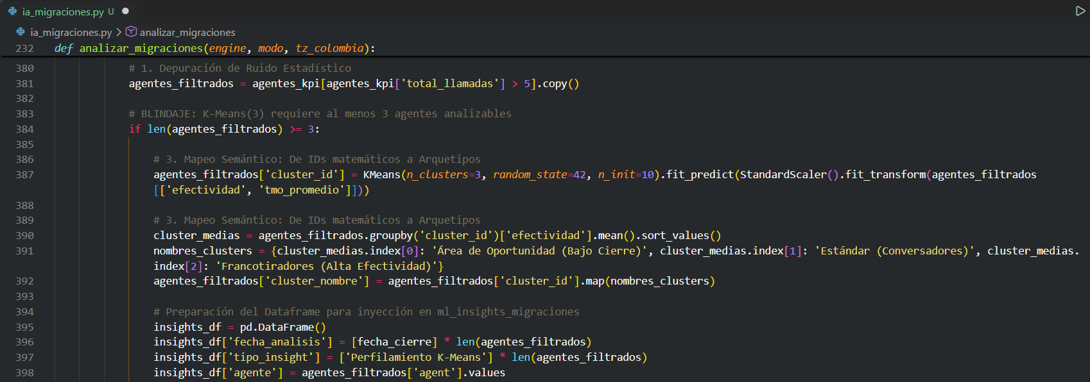
Fragmento de código 6. Implementación del perfilamiento de asesores mediante K-Means Clustering, evidenciando la normalización escalar y la asignación de arquetipos operativos.
La materialización de este perfilamiento profundo se inyecta en el clúster analítico de la base de datos (por ejemplo, en la tabla ml_insights_migraciones). Esta persistencia estructurada permite que la capa de interfaz de usuario recupere las clasificaciones precalculadas sin incurrir en latencias de procesamiento. A continuación, se evidencia el resultado del agrupamiento no supervisado:

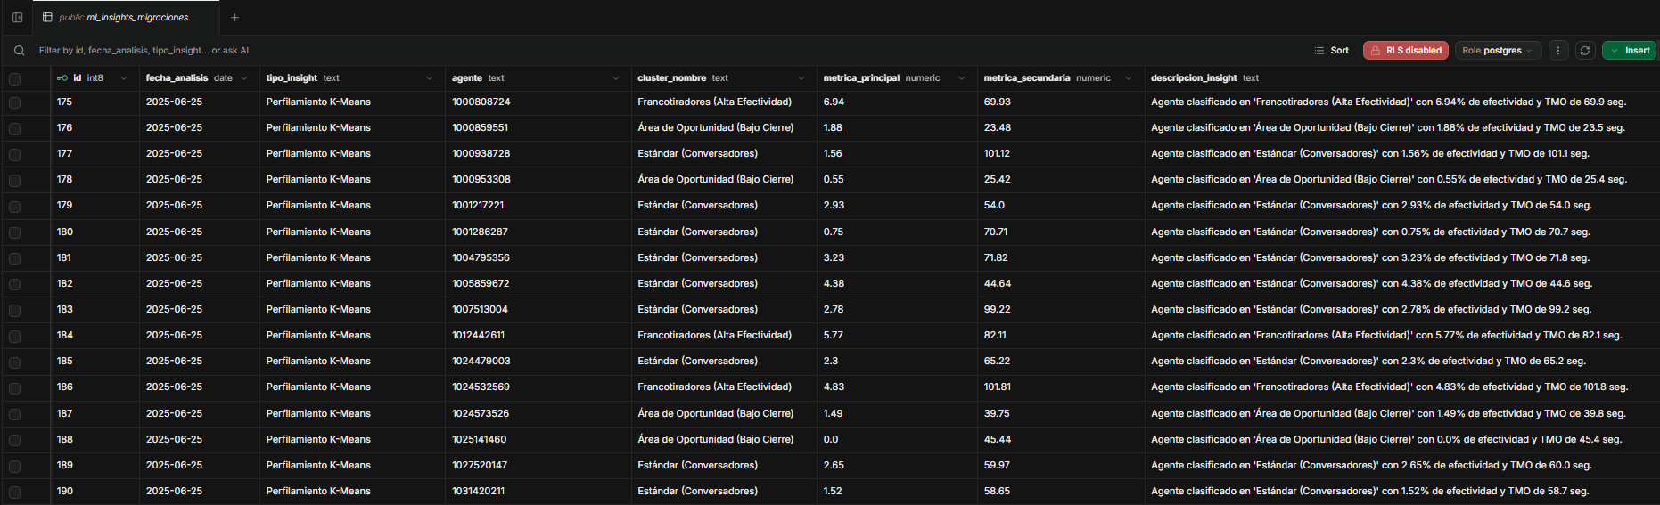
Figura Z. Estructura de la tabla ml_insights_migraciones en Supabase, evidenciando la clasificación exitosa de los asesores mediante el algoritmo K-Means en los tres arquetipos de negocio.

4.7. Desarrollo de la Interfaz y Dashboarding (Frontend web)
Tras haber consolidado la extracción de datos (ETL), la estructura de almacenamiento en la nube (Supabase) y la capa analítica predictiva (MLOps), el último paso en la arquitectura de software fue el desarrollo de una interfaz gráfica de usuario (GUI). El objetivo de este desarrollo Frontend es exponer los datos procesados, los indicadores clave (KPI) y las alertas de Inteligencia Artificial en una plataforma web unificada, accesible y de fácil interpretación para los líderes de operaciones, supervisores y gerentes de cuenta.

4.7.1. Arquitectura Web y Patrón MVC (FastAPI + Jinja2)
Para la construcción de la aplicación web, se descartó el uso de frameworks monolíticos pesados en favor de FastAPI, un moderno marco de trabajo para Python. La elección técnica de FastAPI se fundamentó en su naturaleza asíncrona (procesamiento async/await) y su alto rendimiento, lo cual resulta indispensable para un Dashboard operativo de Contact Center que recibe múltiples peticiones de renderizado y requiere tiempos de carga mínimos ante grandes volúmenes de datos.
El diseño del software se estructuró bajo el patrón de arquitectura Modelo-Vista-Controlador (MVC), garantizando la separación de responsabilidades:
- Modelo (Datos): La base de datos PostgreSQL en Supabase, la cual actúa como la única fuente de la verdad.
- Controlador (Backend Web): El script central app.py. Este archivo actúa como el núcleo de la aplicación, definiendo las rutas HTTP (endpoints), manejando la lógica de las peticiones de usuario y gestionando la autenticación.
- Vistas (Frontend): La carpeta estática templates_ia/. Aquí residen los archivos HTML que conforman la interfaz gráfica, apoyados estructuralmente en el framework Bootstrap para garantizar adaptabilidad y un diseño responsivo.
La integración entre el Controlador y las Vistas se logró mediante el motor de plantillas Jinja2. Esta tecnología permite que el controlador compile un diccionario de variables operativas (denominado contexto) y lo inyecte de forma segura y dinámica en las plantillas HTML en tiempo real. Adicionalmente, Jinja2 proporciona capacidades de herencia estructural (definiendo un esqueleto maestro en base.html del que heredan las demás vistas operativas), sentando las bases para el modularidad visual que se detallará más adelante.
A continuación, se detalla un fragmento del código app.py, ilustrando la inicialización del servidor y el enrutamiento mediante el patrón MVC:
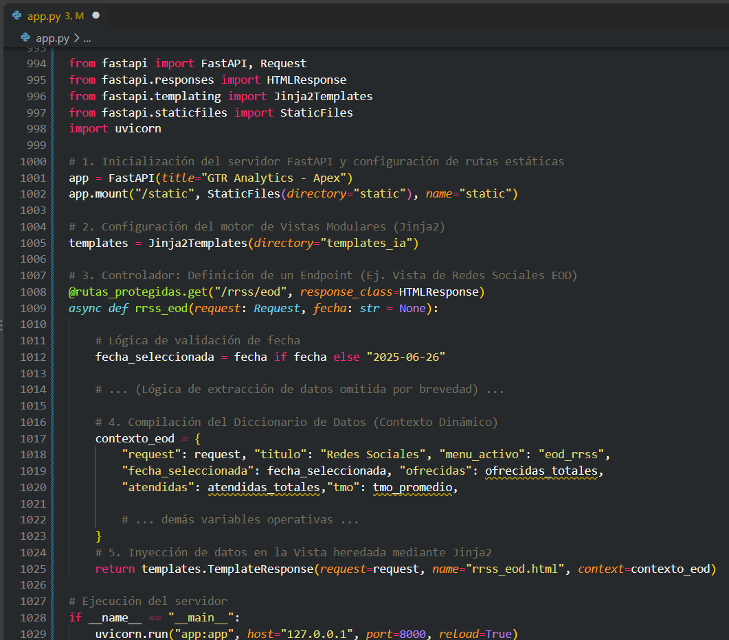
Fragmento de código X. Inicialización de la arquitectura web asíncrona con FastAPI y renderizado de plantillas HTML mediante el patrón MVC.

4.7.2. Consumo de Datos y Conexión Asíncrona a Supabase
Uno de los mayores retos en el desarrollo de tableros operativos en tiempo real (Real-Time Dashboards) es la gestión de la carga computacional. Extraer miles de registros crudos (llamadas, chats, tiempos) desde la base de datos para que el servidor web calcule promedios y sumatorias generaría cuellos de botella, latencia en la interfaz y posibles caídas del servidor por saturación de memoria RAM (errores Out of Memory).
Para resolver este desafío, la arquitectura de consumo de datos se diseñó bajo el principio de Delegación de Cómputo al Motor de Base de Datos. El backend en FastAPI interactúa con PostgreSQL mediante el SDK oficial de Supabase para Python (supabase-py). En lugar de realizar consultas complejas sobre la capa Bronze (tablas crudas), el controlador dirige sus peticiones exclusivamente hacia la capa Silver (Vistas Lógicas, explicadas en la sección 4.5.3) y a las tablas analíticas del modelo MLOps.
A continuación, se presenta la declaración DDL (Data Definition Language) de la vista lógica vw_rt_embudo_llamadas creada en Supabase. En este fragmento se evidencia cómo la base de datos realiza la conversión asíncrona de formatos de tiempo (EXTRACT(epoch from talk_time::interval)) y ejecuta los condicionales (CASE) para determinar si una llamada superó el umbral de los 20 segundos (contacto cliente) o los 120 segundos (contacto favorable):
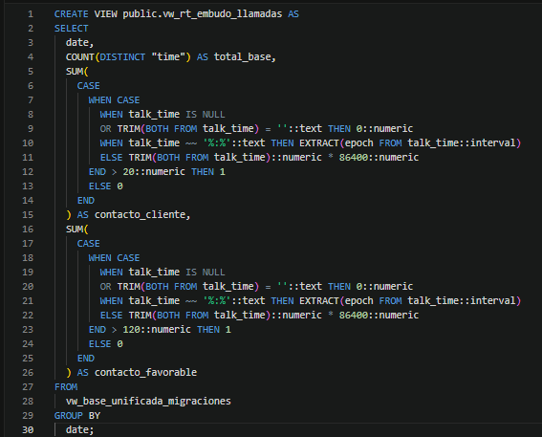
Fragmento de código X. Definición SQL de la Vista Lógica vw_rt_embudo_llamadas en PostgreSQL, encargada de pre-calcular el embudo operativo delegando el procesamiento matemático a Supabase.

Una vez que PostgreSQL ha estructurado esta información, el backend en FastAPI interactúa con la vista mediante el SDK oficial de Supabase para Python (supabase-py). El script web (app.py) asume un rol estrictamente de "transportador": extrae diccionarios de datos listos para consumo, gestiona el manejo de excepciones (try/except) en caso de intermitencias de red, y entrega las métricas limpias al Frontend.
En el siguiente bloque de código extraído de la lógica de tiempo real para la campaña de Migraciones, se evidencia la conexión al cliente de Supabase y la extracción directa de la vista previamente definida:
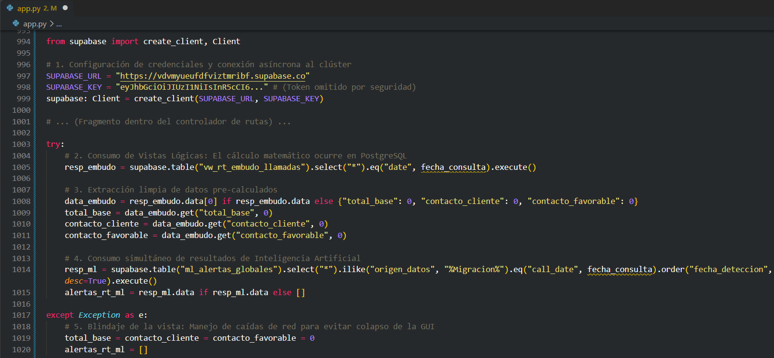
Fragmento de código Y. Inicialización del cliente Supabase en Python y consumo eficiente de vistas lógicas, garantizando tiempos mínimos de renderizado en el Frontend.

4.7.3. Integración del Módulo de Seguridad y Control de Acceso (RBAC)
Dado que la plataforma expone métricas de rendimiento operacional y datos sensibles del desempeño de los asesores, el Dashboard no puede ser de acceso público. Para garantizar la confidencialidad de la información y cumplir con principios fundamentales de seguridad corporativa, se implementó un sistema de Control de Acceso Basado en Roles (RBAC - Role-Based Access Control).
La seguridad de la aplicación fue delegada al servicio Supabase Auth, el cual gestiona la autenticación de usuarios mediante la emisión de JSON Web Tokens (JWT). La puerta de enlace principal del sistema es la interfaz de Login (login.html), diseñada bajo un enfoque minimalista con advertencias visuales sobre la encriptación activa de la plataforma.

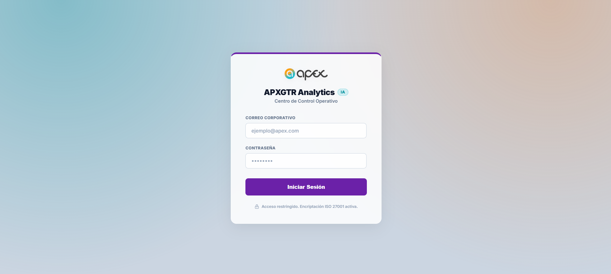
Figura X. Interfaz de autenticación del sistema (Login), protegida mediante conexión a Supabase Auth y validación JWT.

A nivel de arquitectura web, el bloqueo de rutas se implementó en FastAPI mediante una dependencia inyectable (Depends(verificar_sesion)). Esta función intercepta todas las peticiones HTTP y verifica si el navegador del usuario posee una cookie de sesión válida firmada por Supabase. Si el token no existe, ha expirado o es inválido, el controlador (app.py) genera un redireccionamiento automático (HTTP_307_TEMPORARY_REDIRECT) expulsando al usuario de vuelta a la pantalla de Login. Las rutas verificadas son agrupadas bajo el enrutador @rutas_protegidas, garantizando que ninguna vista operativa sea accesible sin autenticación previa.
Para la administración del personal autorizado (altas y bajas), se desarrolló el módulo interno Gestión de Accesos y Roles (gestion_usuarios.html). Esta vista, restringida jerárquicamente, permite al Administrador del Sistema (System Administrator) invitar nuevos usuarios, asignarles roles específicos (ej. Supervisor GTR, Gerente de Cuenta, Auditor Externo) y revocar sus accesos instantáneamente, sincronizando estas acciones tanto con la tabla relacional usuarios_plataforma como con la capa de autenticación de Supabase.
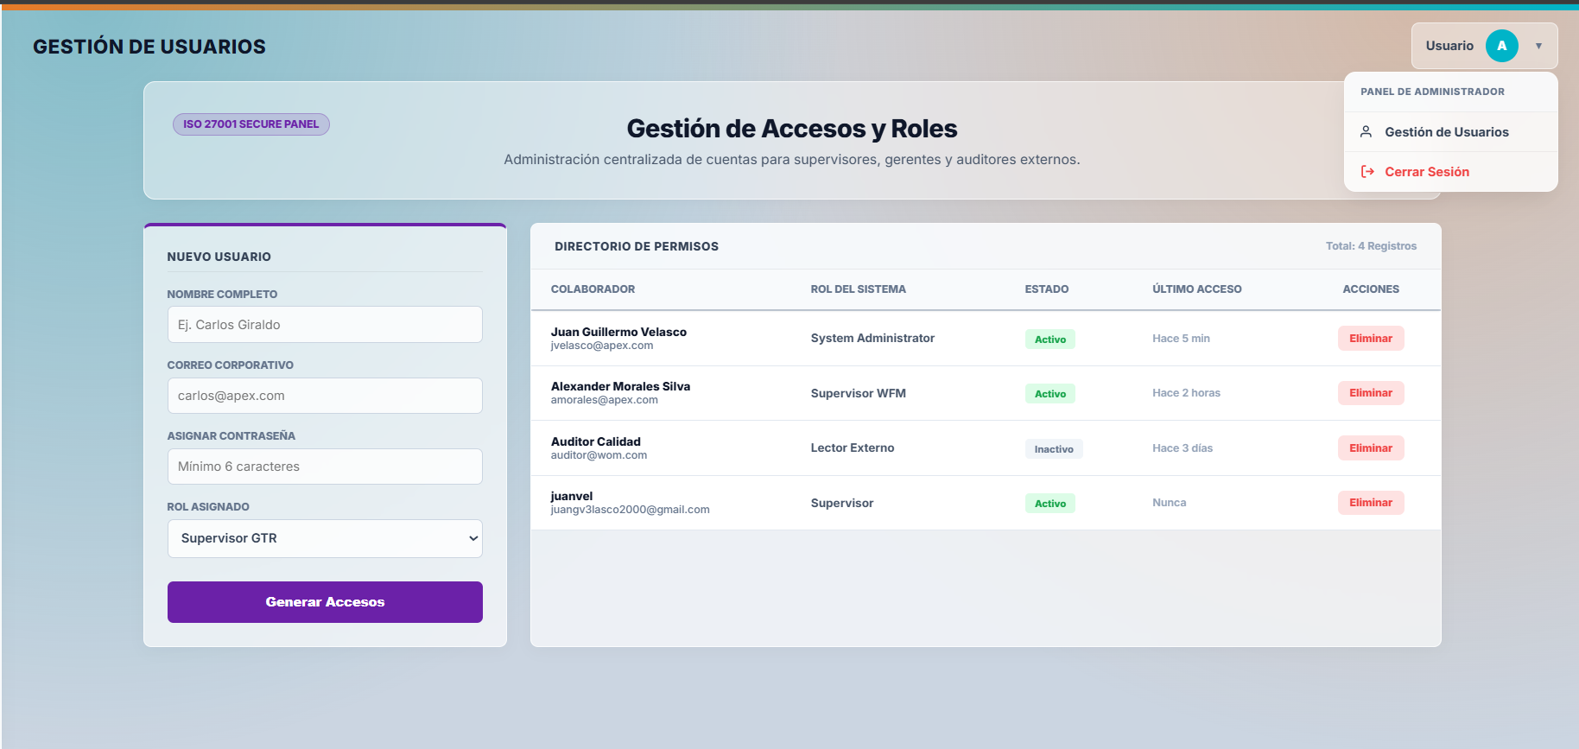
Figura Y. Panel de Administración de Usuarios (RBAC), evidenciando el directorio de permisos activos y las opciones de revocación de acceso.

4.7.4. Modularidad Visual y Tableros Operativos
Una vez garantizada la seguridad del sistema y la extracción eficiente de los datos mediante Vistas Lógicas, el desarrollo se centró en la capa de presentación (UI/UX). La interfaz fue construida utilizando el sistema de grillas responsivo de Bootstrap, asegurando que los paneles de indicadores se adapten a diferentes resoluciones de pantalla sin perder simetría.
Para elevar la estética corporativa y reducir la fatiga visual de los analistas que monitorean múltiples pantallas durante la jornada, se adoptó una tendencia de diseño conocida como Glassmorphism. A través de CSS avanzado (backdrop-filter: blur), las tarjetas de indicadores y gráficos simulan un efecto de cristal translúcido sobre fondos fluidos, permitiendo una jerarquía visual limpia donde los colores de estado (verde para éxito, rojo para anomalías) resaltan de forma intuitiva.
Para evitar la redundancia de código, se aprovechó la capacidad de herencia del motor Jinja2. Se diseñó un archivo maestro (base.html) que contiene el menú lateral de navegación (Sidebar) y la barra superior, del cual heredan dinámicamente todos los tableros operativos de la plataforma.
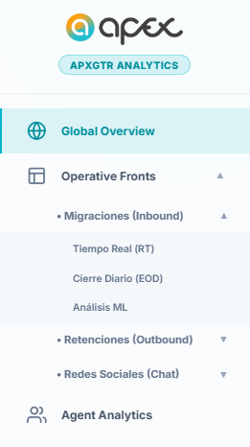
Figura Z1. Menú lateral de navegación modular heredado en todas las vistas mediante Jinja2, estructurado por frentes operativos.

Una característica transversal y de alto valor arquitectónico en todos los tableros de la plataforma es la implementación de un Filtro Dinámico de Fechas. Gracias a la simetría de la Arquitectura Lambda construida en el Backend (donde las tablas vivas e históricas convergen), los líderes operativos pueden utilizar el calendario de la interfaz para "viajar en el tiempo". Si se selecciona el día actual, el sistema activa el modo en vivo (Intraday); si se selecciona una fecha pasada, el sistema consulta automáticamente la Capa Batch histórica, reutilizando las mismas gráficas y componentes visuales sin necesidad de desarrollar vistas separadas.
A continuación, se detalla la estructuración de los diferentes tableros operativos, comenzando por la visión holística del negocio.
a. Consolidado Gerencial (Global Overview)
La ruta principal de la aplicación (/) despliega el tablero Global Overview, diseñado específicamente para la Alta Gerencia y directores de cuenta. Su objetivo es proporcionar una radiografía instantánea de la salud operativa de todo el BPO en un solo vistazo, sin necesidad de navegar campaña por campaña.
En su sección superior, el tablero despliega un ecosistema de tarjetas de indicadores (KPIs) que agrupan el volumen de interacciones de los tres frentes operativos (Migraciones, Retenciones y Redes Sociales) en un Tráfico Total, sumando además las Conversiones BPO globales. A su vez, para medir la calidad y estabilidad, integra el NPS Global (promedio de satisfacción de los clientes) y la Tasa de Anomalías (IA). Esta última métrica es crítica, ya que contrasta el volumen de tráfico frente a las alertas sistémicas detectadas por el Isolation Forest; si esta tasa supera los umbrales de tolerancia, el sistema advierte visualmente sobre una degradación operativa generalizada.
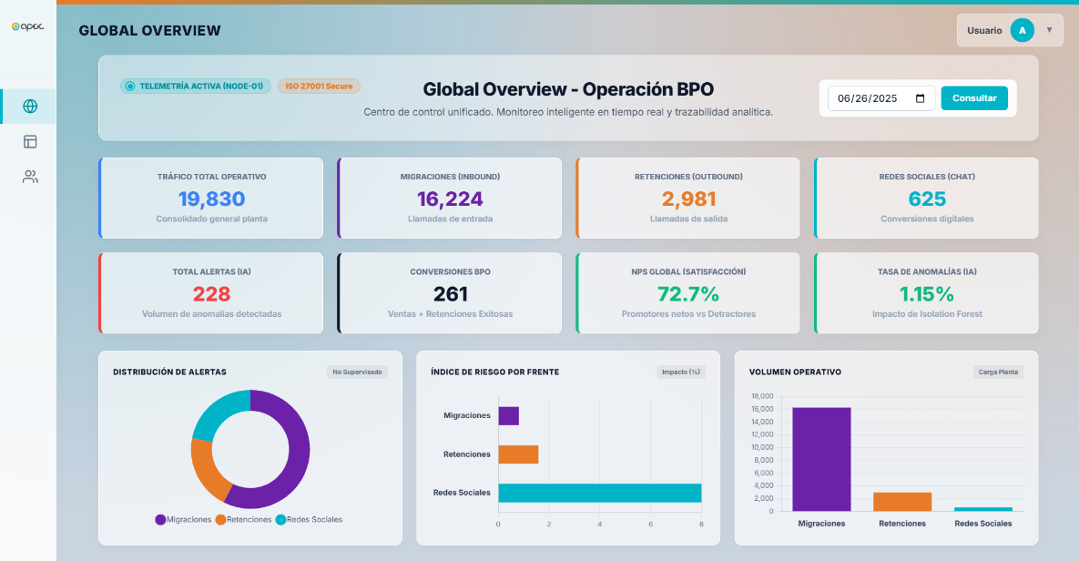
Figura Z2. Tablero Global Overview (webdash.html), centralizando la telemetría operativa y métricas de calidad de todas las campañas del BPO.
Para profundizar en el diagnóstico, la sección inferior del tablero materializa la telemetría a través de tres gráficas comparativas generadas con Chart.js. La gráfica de dona (Distribución de Alertas) y el gráfico de barras horizontales (Índice de Riesgo por Frente) permiten a la gerencia identificar rápidamente qué campaña está concentrando la mayor cantidad de comportamientos anómalos o ineficiencias. Finalmente, estos datos de riesgo se contrastan contra el gráfico de Volumen Operativo (Carga de Planta), brindando a los tomadores de decisiones un contexto visual claro entre la carga transaccional que soporta cada línea de negocio y su nivel de riesgo inherente.

b. Tableros Intradía (Real-Time)
El monitoreo "minuto a minuto" es el núcleo táctico de la operación BPO. Los tableros de Tiempo Real (RT) fueron diseñados para que los líderes operativos detecten picos de tráfico, caídas de efectividad y anomalías en caliente. Para organizar la alta densidad de información sin saturar la interfaz, cada campaña fue segmentada utilizando un menú de pestañas (Tabs), dividiendo la vista en tres secciones modulares: Panel de Control Integral, Leaderboard de Agentes y Centro de Anomalías ML.

Migraciones Inbound, Modelo Base: (Profundización Analítica)
La primera pestaña, el Panel de Control Integral, expone en su cabecera un ecosistema de diez tarjetas (KPIs) que mapean milimétricamente el embudo de conversión Inbound. El recorrido analítico inicia con la Total Base (volumen programado) y decanta en el Contacto Cliente (llamadas que superan los 20 segundos, filtrando buzones cortos), mostrando su respectivo % de Contacto.
Para ilustrar la materialización del patrón MVC en la capa de presentación, a continuación se presenta un fragmento de la plantilla migraciones_rt.html. En este bloque de código se evidencia la estructura de grillas de Bootstrap (col-md-X), la aplicación de las clases CSS personalizadas para el efecto translúcido (Glassmorphism) y la inyección dinámica de datos utilizando la sintaxis de doble llave de Jinja2 ({{ variable }}) que recibe el diccionario desde el backend:
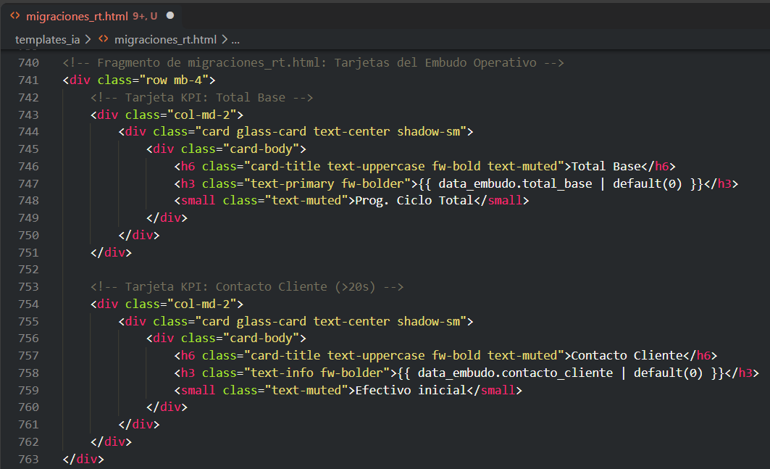Fragmento de código Z. Estructura HTML de las tarjetas de indicadores operativos, evidenciando el uso de Bootstrap, clases de diseño UI (Glassmorphism) y renderizado de variables con Jinja2.

Posteriormente, se mide el Contacto Favorable (interacciones que superan los 120 segundos, indicando interés real del cliente) y su % de Contacto Favorable. Finalmente, el embudo culmina en las Ventas Cantadas y cruza estas conversiones contra los pasos anteriores (% Venta / Favorable y % Venta / Contacto), cerrando con el indicador global de Efectividad Ácida y el conteo de Anomalías IA. Debajo de estos KPIs, se integró el módulo Control de Metas y Canales GTR, el cual presenta un objetivo diario fijado estáticamente —estrategia implementada para estabilizar las líneas base de los cálculos predictivos de Inteligencia Artificial— y desglosa la distribución del tipo de ventas (Migraciones, Portabilidad, Línea Nueva) junto con el porcentaje de avance general.
Para la toma de decisiones rápidas, el tablero despliega un grid de seis visualizaciones estratégicas desarrolladas con Chart.js, cada una con un propósito analítico específico:
- Evolución del Flujo de Llamadas por Hora: Un gráfico de líneas de área que dibuja la curva de tráfico intradía, vital para identificar horas pico y valles operativos.
- Top Motivos de Llamada: Un gráfico de barras horizontales que clasifica las tipificaciones (ej. Sin Respuesta, Colgó/Cortó, Buzón). Permite auditar rápidamente la calidad del tráfico enrutado.
- Embudo Operativo: Un gráfico de barras verticales que materializa la caída volumétrica desde el contacto inicial hasta el cierre de la venta, evidenciando en qué fase se pierden los clientes.
- Desglose Tipos de Venta: Una gráfica de dona que muestra la participación porcentual de los productos comercializados en el día.
- Estado Asesores: Una gráfica de dona dual que contrasta los agentes activos en llamada frente a los disponibles/inactivos, midiendo la ocupación térmica de la plataforma.
- Dispersión (TMO vs Ventas): Un scatter plot crítico para la gerencia operativa. Cruza el Tiempo Medio de Operación (eje X) contra las Ventas Cantadas (eje Y). Permite identificar visualmente cuadrantes de rendimiento: agentes altamente eficientes (ventas altas en tiempos cortos) frente a agentes ineficientes o con tiempos muertos (ventas bajas con tiempos prolongados).
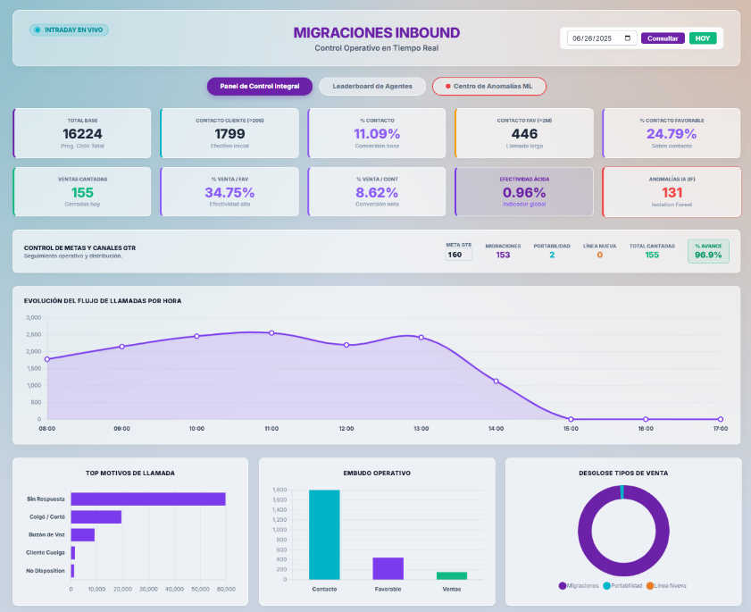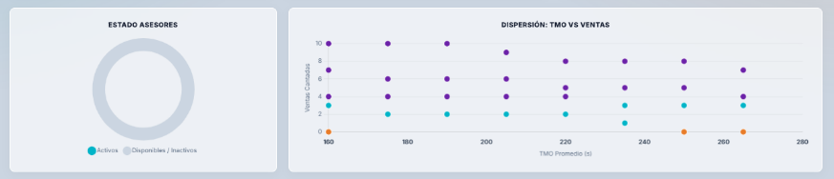
Figura Z3. Panel de Control Integral (Migraciones Inbound), exponiendo la telemetría del embudo operativo, control de metas GTR y el ecosistema de gráficas analíticas.

Complementando la vista principal, las pestañas secundarias ofrecen auditoría focalizada:
- Leaderboard de Agentes: La segunda pestaña proporciona una matriz de clasificación (ranking) en tiempo real de la fuerza laboral. Esta tabla ordena a los asesores activos basándose en su volumen de ventas y su porcentaje de efectividad, cruzando datos como las marcaciones y las llamadas efectivas (>20s). Su valor agregado radica en la integración del modelo de IA: si un asesor en la tabla presenta comportamientos anómalos detectados en el backend, su nombre se etiqueta visualmente con un badge de (Alerta IA). Esto permite a los supervisores cruzar instantáneamente el rendimiento comercial del asesor con sus posibles malas prácticas operativas.
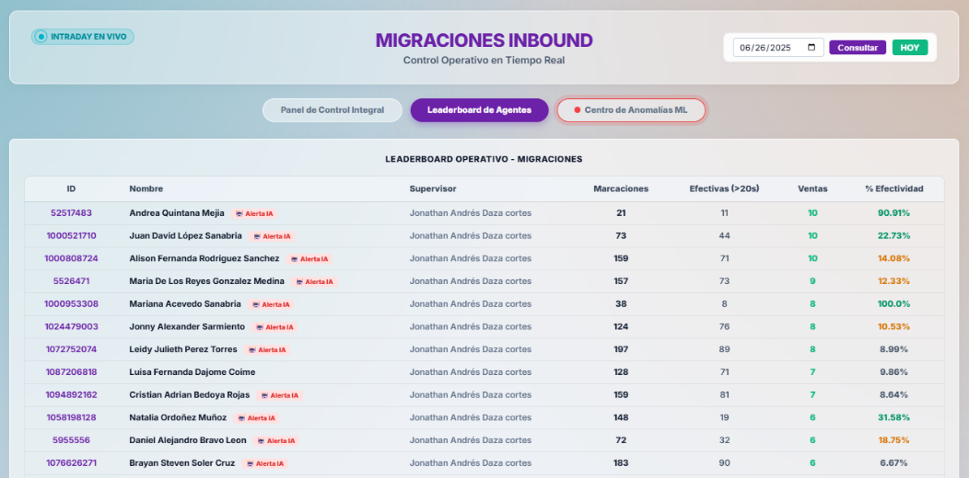
Figura Z3. Panel de Control Integral (Migraciones Inbound), exponiendo la telemetría del embudo operativo, control de metas GTR y el ecosistema de gráficas analíticas.

- Centro de Anomalías ML: La tercera pestaña es un panel de supervisión de riesgos operacionales. Despliega un banner de advertencia y divide la telemetría en dos matrices de control:
- Bitácora de IA (Micro-anomalías): Lista las desviaciones a nivel individual detectadas por el modelo Isolation Forest (ej. tiempos de llamada extremos, ventas exprés atípicas menores a 30 segundos o tiempos de inactividad prolongados), mostrando la fecha, el ID del agente, la descripción detallada y su nivel de severidad.
- Saturación y Tráfico Macro (Franjas): Audita el sistema a nivel sistémico. Detecta si una franja horaria completa (ej. 13:00 hrs) presentó un volumen o un TMO estadísticamente atípico frente al comportamiento histórico de la plataforma, advirtiendo sobre posibles desbordamientos de la central telefónica.
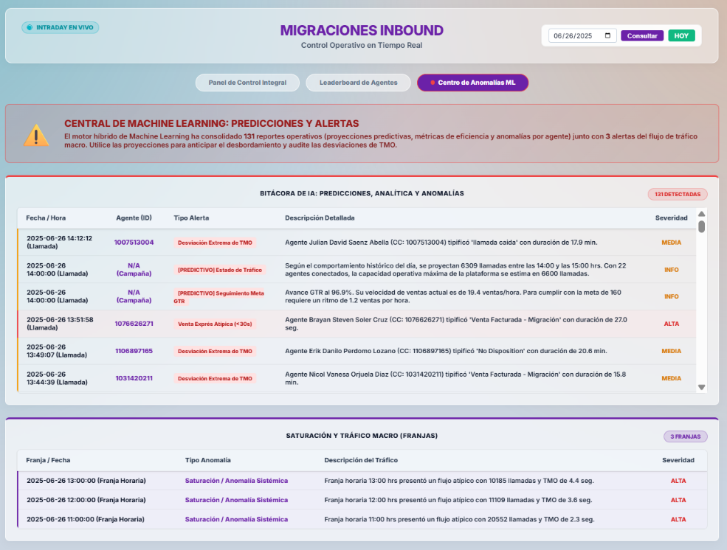
Figura Z5. Centro de Anomalías ML, focalizado en el monitoreo de micro-desviaciones por agente y saturaciones macro del tráfico.

Retenciones Outbound
El tablero de Retenciones hereda la misma lógica de pestañas modulares (Leaderboard y Alertas ML) y arquitectura gráfica, pero su Panel de Control Integral adapta rigurosamente sus KPIs y su paleta de colores (naranja) a la naturaleza de las campañas salientes (Outbound). A diferencia del enfoque receptivo, aquí el análisis se centra en la proactividad, el desgaste de la base de datos y la recuperación de cartera.
Sus tarjetas principales monitorean el esfuerzo de marcación: inicia con el Total Base (registros disponibles para llamar) y las Marcaciones (intentos totales de llamada). De estos dos nace un KPI crítico exclusivo de este tablero: los Barridos, el cual mide la intensidad o cantidad de veces en promedio que se ha intentado contactar a la misma base. El embudo avanza hacia el Contacto Cliente (>20s), el Contacto Favorable (>120s) y culmina en las Retenciones Exitosas (logros de campaña). Gráficamente, el Embudo de Conversión materializa la drástica caída volumétrica entre el total de la base y las retenciones logradas, mientras que la gráfica de Top Motivos de Tipificación Outbound expone barreras de contacto masivas, como buzones de voz o clientes que no responden, permitiendo al supervisor calibrar la agresividad del marcador predictivo.
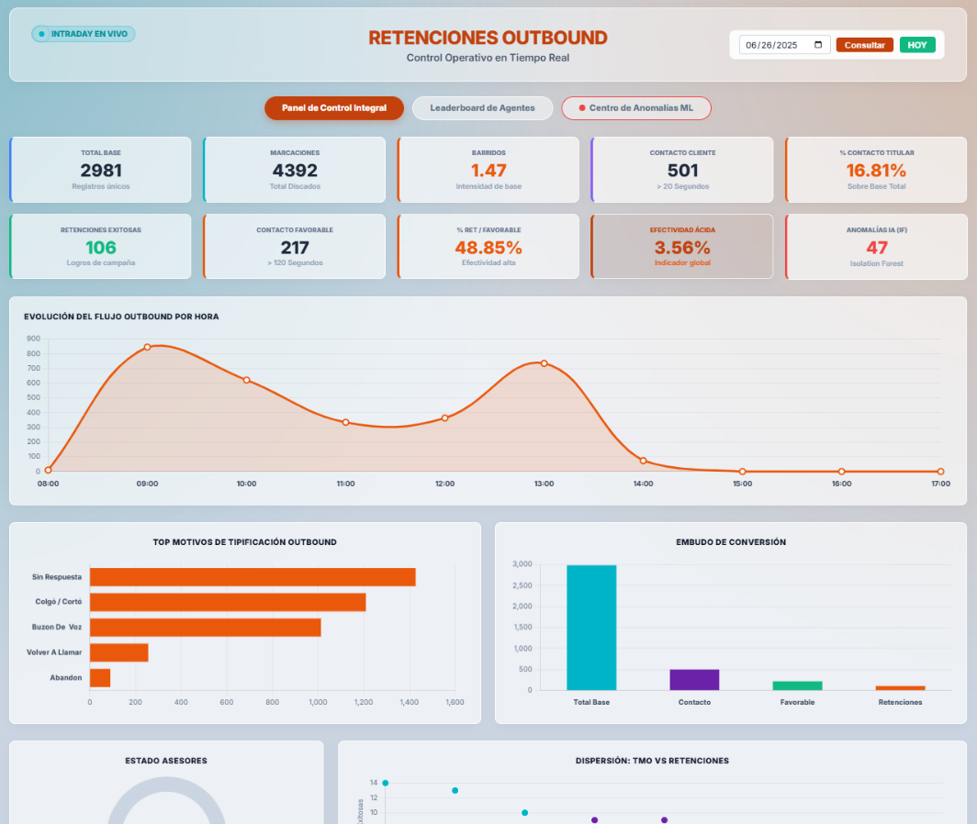
Figura Z6. Panel Integral de Retenciones Outbound, estructurado métricamente para medir la intensidad de barrido, el embudo de salida y la recuperación de clientes.

Redes Sociales (RRSS)
La gestión de canales asíncronos y escritos (WhatsApp, WebChat, Monetización) requiere un modelado volumétrico completamente distinto al control de voz, ya que un agente puede atender múltiples conversaciones (chats) simultáneamente. Para abordar esta complejidad, el tablero RT de Redes Sociales introduce una innovación arquitectónica: los Submenús de Segmentación de Tráfico.
Dado que el volumen digital se comporta de forma variada, el supervisor puede alternar entre tres vistas: Tráfico Únicos (enfocado exclusivamente en contactos nuevos o primeras interacciones) y Tráfico Reaperturas (para auditar a clientes que retoman un chat que había sido cerrado). Para fines de este documento, se expone el Corte General, el cual consolida todas las naturalezas del tráfico digital en un solo panel para ofrecer una visión holística.
Los KPIs de salud operativa abandonan el esquema de ventas para centrarse en la promesa de atención digital:
- Chats en Cola (Pendientes): Demanda represada en tiempo real esperando asignación.
- Velocidad de Respuesta (ASA - Average Speed of Answer): El tiempo promedio (en segundos) que espera un cliente desde que escribe hasta que un asesor toma su chat.
- Nivel de Servicio (SLA): Porcentaje estratégico que mide cuántos chats fueron atendidos antes del umbral crítico exigido por la empresa (ej. menos de 4 minutos).
- Tiempo Medio (TMO): Duración operativa de la sesión de chat en caliente.
A nivel de visualización, este tablero incorpora un Corte Intraday, una matriz detallada que desglosa el rendimiento por Canal Final (RRSS, Monetización, WhatsApp), cruzando en una misma tabla las interacciones Ofrecidas, Atendidas, las que cumplieron el SLA (Atend < 4m), el TMO y el ASA de cada canal. Esto se complementa con la gráfica de Distribución de Tráfico (Dona), que muestra el peso porcentual de cada red social sobre la operación.
Finalmente, la Evolución del Flujo de Interacciones utiliza un modelo gráfico combinado: barras sólidas para la demanda (Chats Ofrecidos) y una línea de tendencia superpuesta para la capacidad instalada (Chats Atendidos). Este cruce visual permite al gerente detectar visualmente brechas operativas en franjas horarias específicas donde la demanda superó la capacidad de respuesta de los agentes, lo cual se cruza con las tablas secundarias de Productividad de Asesores y Evolución Hora a Hora.
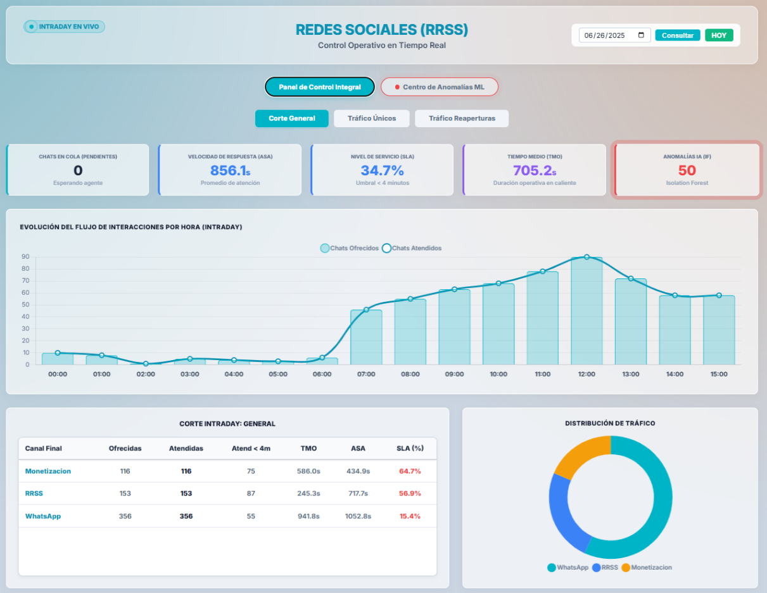
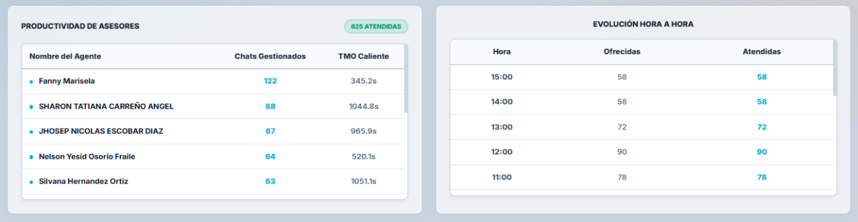
Figura Z7. Panel Integral de Redes Sociales, evidenciando los submenús de segmentación de tráfico, el desglose de Corte Intraday por canal, métricas de SLA/ASA y la curva comparativa de demanda vs capacidad.

c. Tableros de Cierre (End of Day)
A diferencia de los paneles de Tiempo Real, cuyo objetivo es la acción táctica y correctiva, los tableros de Cierre de Jornada (EOD) están diseñados para el análisis post-operativo, la facturación y la presentación de informes a la Alta Gerencia o al cliente contratante. Se accede a ellos mediante un menú especializado y emplean una variante cromática en su diseño (badge lunar) para diferenciarlos visualmente del entorno en vivo.

Migraciones Inbound, Modelo Base: (Consolidado Histórico)
El tablero EOD de Migraciones resume la salud final de la operación. Sus tarjetas de métricas (KPIs) totalizan los logros del día: Ventas Totales EOD, Marcaciones Atendidas, Llamadas Crudas (Raw) consolidadas desde el switch telefónico, el TMO Promedio de la jornada completa y la fuerza laboral neta (Agentes Logueados).
En la sección gráfica, la Evolución del Flujo por Hora consolida la curva definitiva de llamadas entrantes, mientras que el Top Motivos de Llamada sintetiza la tipificación final del día, permitiendo a calidad auditar los principales impulsores de la demanda.
Una de las incorporaciones de mayor valor analítico en este tablero es la Matriz de Rendimiento Dual, la cual clasifica automáticamente a la fuerza laboral en dos tablas: Top Asesores (mayor número de ventas) y Oportunidades de Mejora (menor efectividad). Esta información cruza de forma nativa con el Perfilamiento Operativo (K-Means), una tabla generada por Inteligencia Artificial que etiqueta a cada agente bajo un clúster de rendimiento definitivo al cierre del día (ej. Alto Rendimiento, Estándar, Oportunidad), cruzando su efectividad final contra su TMO promedio.

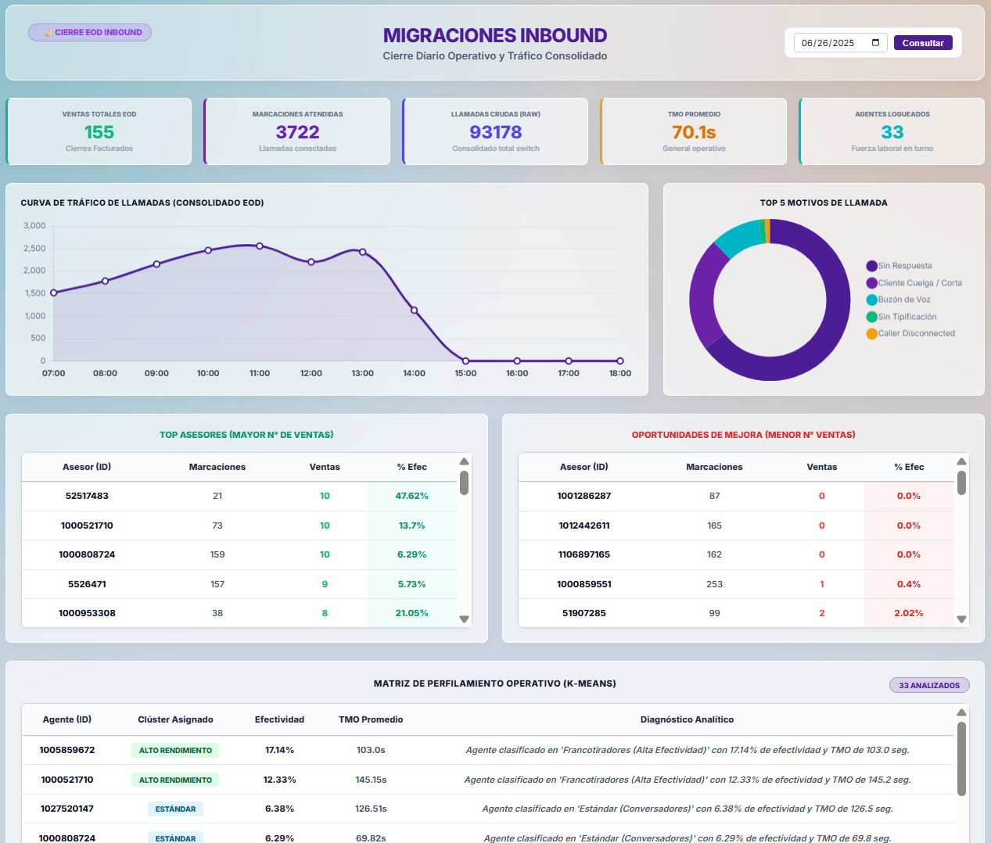
Figura Z8. Tablero de Cierre (EOD) para Migraciones, consolidando métricas totales, curvas de tráfico finales y la clasificación de asesores potenciada por K-Means.

Retenciones Outbound
Manteniendo su identidad visual (Outbound), el tablero EOD de Retenciones presenta los resultados consolidados del esfuerzo de recuperación. Sus KPIs destacan las Retenciones Exitosas finales y el Total Base impactado. Gráficamente, consolida la curva de tráfico de salida y ordena horizontalmente el Top 10 de Tipificaciones, evidenciando las razones definitivas de rechazo o éxito en el contacto de salida. Al igual que Migraciones, evalúa al personal mediante la Matriz Dual (Top/Bottom) y cierra con el diagnóstico del algoritmo K-Means basado en la retención vs TMO.

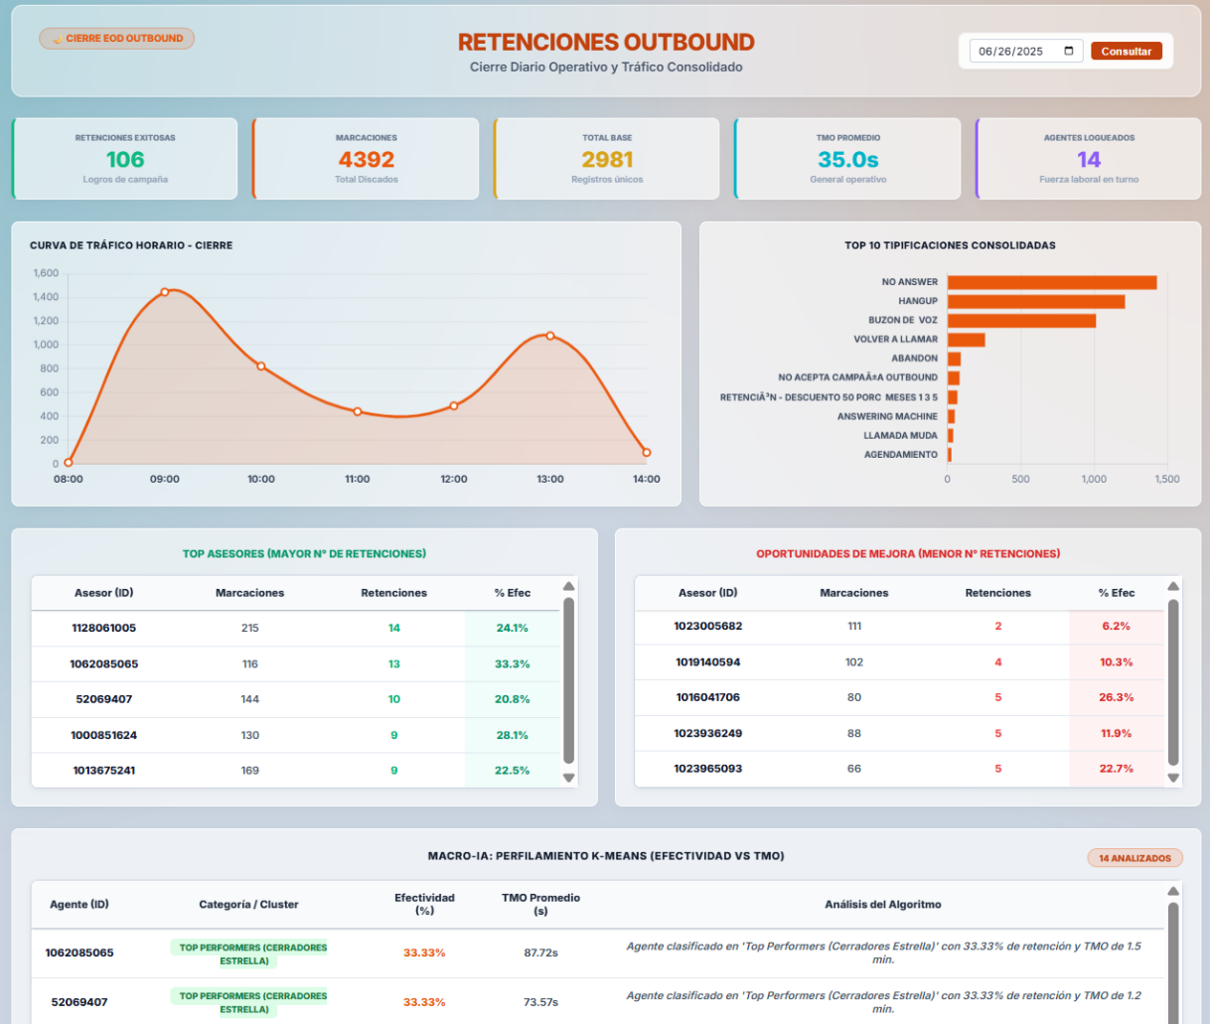
Figura Z9. Consolidado EOD de Retenciones, priorizando las métricas de marcación saliente, barreras de contacto y efectividad de recuperación.

Redes Sociales (RRSS)
El cierre diario de los canales asíncronos y escritos consolida un volumen de información sustancialmente diferente a la voz. Por ello, el tablero EOD de Redes Sociales integra simultáneamente el comportamiento de todas las tipologías de tráfico digital sin necesidad de submenús. El panel exhibe tres matrices de datos operativas apiladas: Corte General, Acumulado Únicos y Acumulado Reaperturas. Esta estructuración permite a la gerencia comprender de un solo vistazo cuánto del volumen diario provino de clientes nuevos y cuánto de gestiones inconclusas, detallando canal por canal (WhatsApp, RRSS, Monetización) sus respectivas métricas de Ofrecidas, SLA, TMO y ASA.
Para auditar la experiencia final del cliente, este tablero incorpora dos visualizaciones exclusivas:
- Calidad de Servicio (NPS Global): Una gráfica de dona que promedia los resultados de las encuestas post-interacción de la jornada, dividiendo la experiencia en Promotores, Pasivos y Detractores.
- Distribución TMO (Tramos): Una tabla que segmenta la duración de todos los chats del día en bloques temporales (0-5m, 5-10m, 10-20m, >20m), fundamental para calcular costos de facturación por servicio.
Al igual que en las campañas de voz, la jornada digital concluye con un análisis automatizado por Inteligencia Artificial, donde el algoritmo K-Means evalúa a cada asesor de chat cruzando, en este caso, su calificación de calidad (NPS Promedio) contra su velocidad de gestión (TMO).
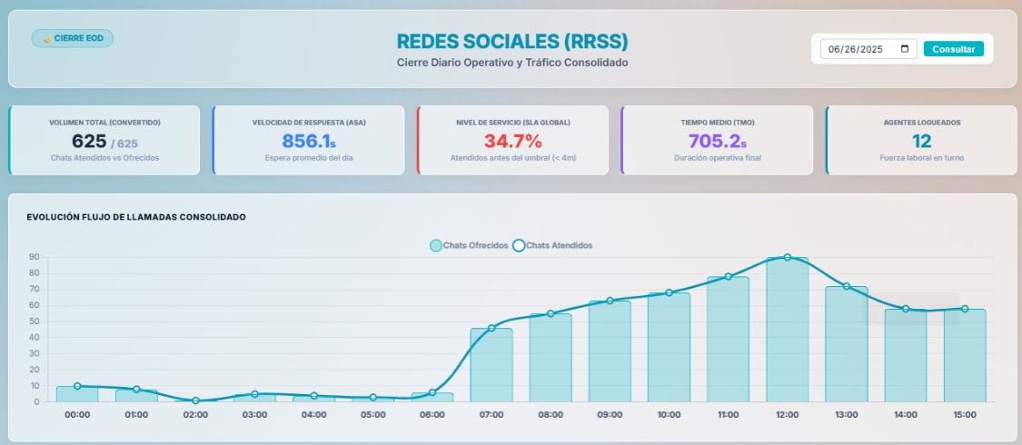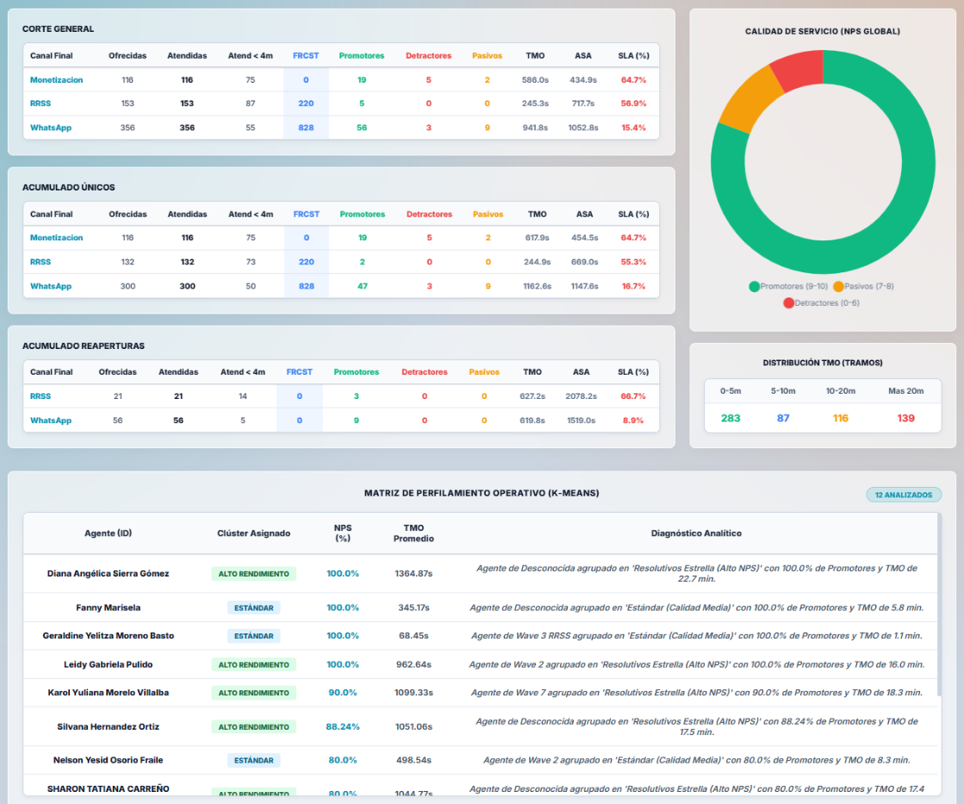
Figura Z10. Tablero de Cierre de Redes Sociales, integrando el acumulado volumétrico (Únicos y Reaperturas), indicadores de Calidad (NPS), segmentación de Tramos (TMO) y perfilamiento analítico.

d. Tableros de Inteligencia Artificial (Machine Learning)
El módulo de Inteligencia Artificial (migraciones_ml.html) representa la capa analítica más avanzada de la plataforma. Mientras que los tableros RT y EOD se enfocan en la estadística descriptiva (lo que está pasando o lo que pasó), este tablero materializa gráficamente los resultados del procesamiento en Backend de los algoritmos no supervisados (K-Means e Isolation Forest), permitiendo a los analistas de calidad y líderes operativos interpretar el comportamiento oculto de los datos.
Tomando a Migraciones Inbound como modelo estructural, el tablero encabeza su análisis con tres métricas de totalización algorítmica: Agentes Perfilados (K-Means), Micro-Anomalías (Isolation Forest) a nivel de individuo, y Macro-Anomalías Sistémicas detectadas en el flujo de la central telefónica.
El componente central de esta vista es la gráfica de Distribución Espacial de Agentes (Clustering K-Means). Mediante un gráfico de dispersión interactivo (Scatter Plot), el sistema mapea a cada asesor en un espacio vectorial bidimensional, cruzando su TMO Promedio (eje X) frente a su Efectividad de Cierre (eje Y). Los colores de cada punto (nodo) no son asignados estáticamente, sino que representan la agrupación automática realizada por el algoritmo de Machine Learning: Alto Rendimiento (verde), Estándar (azul) o Área de Oportunidad (rojo). Esta visualización elimina el sesgo en las evaluaciones de desempeño, permitiendo a la gerencia identificar matemáticamente quiénes son los verdaderos "francotiradores" (ventas rápidas) y visualizar las brechas reales de rendimiento en su planta de personal.
Nota Arquitectónica: Esta estructura de auditoría ML se repite modularmente para las operaciones de Retenciones y Redes Sociales. Sin embargo, el motor de K-Means ajusta sus variables de entrenamiento dinámicamente según la campaña. Por ejemplo, en el tablero ML de Redes Sociales, la distribución espacial no evalúa "Ventas vs TMO", sino que cruza la Calidad de Servicio (NPS) contra el TMO de chat, demostrando la flexibilidad del modelo para adaptarse a la naturaleza de los canales asíncronos.
Complementando el clustering, el módulo integra visualizaciones fundamentales para el diagnóstico de riesgo operacional:
- Tipología de Anomalías: Una gráfica de dona que clasifica volumétricamente la naturaleza de las alertas disparadas en el día (ej. Desviación Extrema de TMO, Ventas Exprés Atípicas, Riesgo de Desbordamiento Predictivo).
- Bitácora de IA: Una tabla consolidada que detalla cada predicción y anomalía individual, incluyendo el ID de la interacción, la descripción precisa de la desviación algorítmica y su nivel de severidad.
- Monitoreo Macro de Tráfico y Saturación: Una matriz orientada al comportamiento sistémico de la plataforma de telefonía, que aísla e identifica franjas horarias atípicas o saturaciones extremas, alertando sobre caídas en la capacidad instalada.

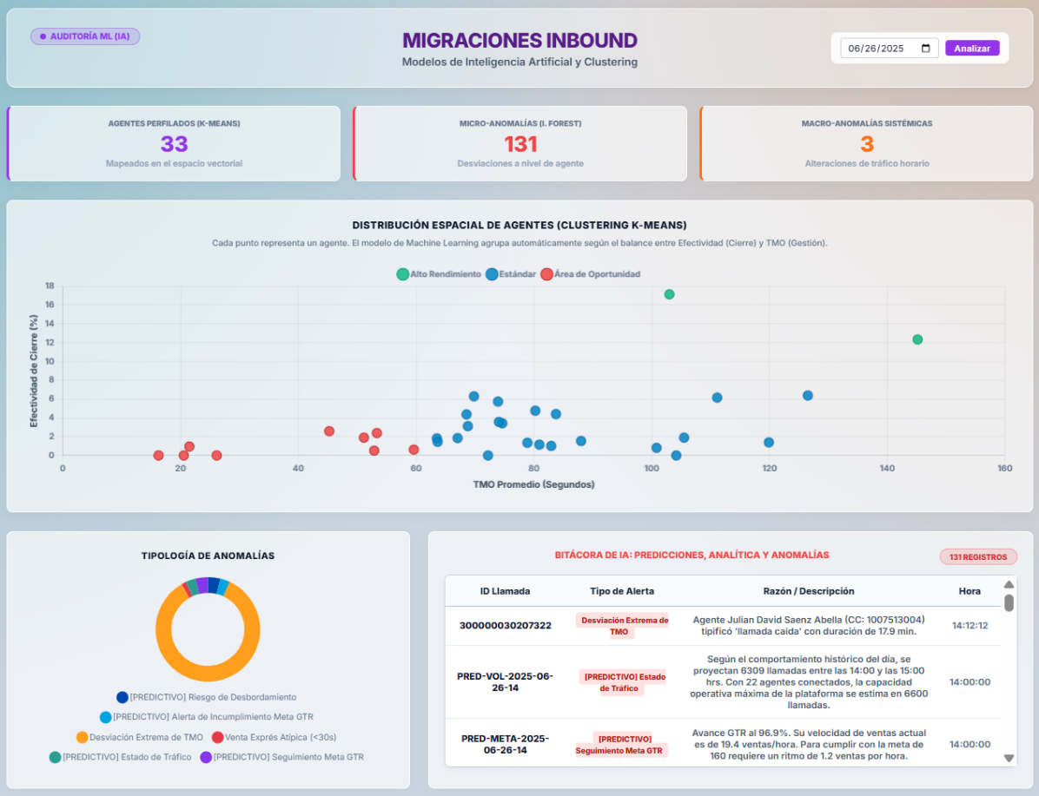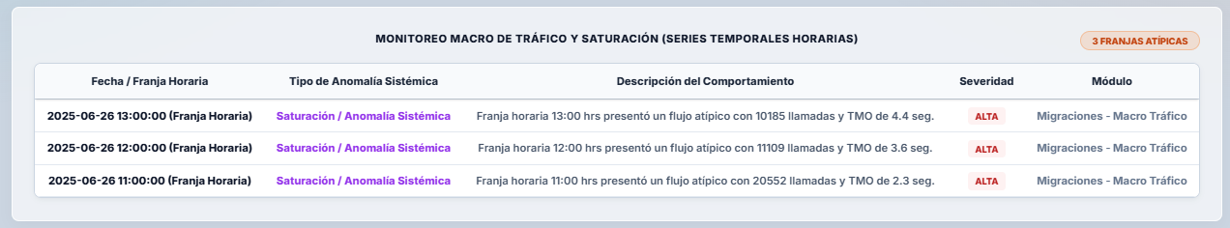
Figura Z11. Tablero de Análisis de Inteligencia Artificial, materializando visualmente el clustering de agentes (K-Means) y la tipología de desviaciones operativas (Isolation Forest).

e. Auditoría Individual (Agent Analytics)
Para cerrar el ecosistema de Dashboarding, se desarrolló un módulo transversal de investigación y trazabilidad denominado Agent Analytics. A diferencia de los tableros anteriores que ofrecen visiones macro (de campaña o globales), esta vista funciona como un motor de búsqueda multidimensional enfocado en el individuo.
El supervisor o auditor de calidad introduce el número de documento (Cédula) de un colaborador en el buscador principal. El sistema consulta instantáneamente la base de datos centralizada y devuelve una radiografía completa del empleado, mostrando su información corporativa (Campaña, Wave o cohorte de ingreso, Supervisor a cargo y Estado de conexión).
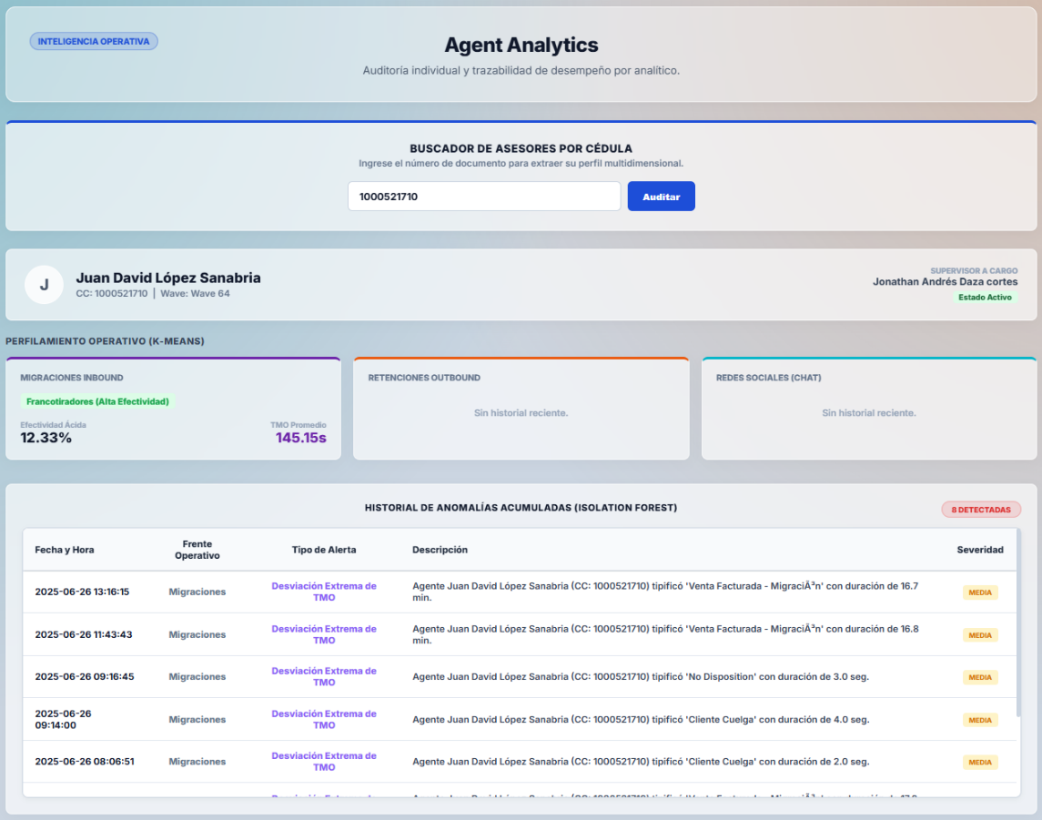
La potencia de este módulo radica en su enfoque omnicanal. En la sección de Perfilamiento Operativo, la vista consulta a qué clúster (K-Means) pertenece el asesor evaluado de forma simultánea en los tres frentes operativos (Migraciones, Retenciones y RRSS), permitiendo saber si un agente es altamente efectivo en llamadas de entrada, pero deficiente en redes sociales.
Finalmente, el módulo expone el Historial de Anomalías Acumuladas, una bitácora extraída directamente de los hallazgos del Isolation Forest que lista cronológicamente todas las desviaciones de TMO, malas tipificaciones o alertas predictivas en las que ha incurrido exclusivamente ese agente. Este registro automatizado se convierte en una herramienta invaluable para los procesos de retroalimentación (feedback), actas de compromiso o auditorías de calidad impulsadas por datos objetivos.

5. PRUEBAS, VALIDACIÓN Y RESULTADOS
El presente capítulo tiene como objetivo validar el cumplimiento de la hipótesis y los objetivos específicos del proyecto, demostrando la viabilidad técnica y el impacto operativo de la plataforma desarrollada. Para ello, se estructuró una metodología de validación dividida en tres fases: en primer lugar, se ejecutan pruebas de integración técnica (End-to-End) para garantizar la estabilidad de la arquitectura frente a altos volúmenes de datos bajo un modelo de orquestación continua; en segundo lugar, se realiza una comparativa cuantitativa de desempeño entre el proceso manual tradicional y el nuevo ecosistema automatizado; y finalmente, se evalúa el impacto cualitativo de la Inteligencia Artificial en la oportunidad y toma de decisiones tácticas del negocio.

5.1. Pruebas de Integración y Funcionamiento (End-to-End)
Si bien durante las fases de desarrollo y construcción se validó rigurosamente el funcionamiento unitario de cada script aislado (RPA, ETL e IA) —lo cual permitió cimentar una arquitectura verdaderamente modular—, para garantizar que la plataforma es robusta y apta para entornos de producción masiva, la evaluación final se centró en una prueba de integración de sistema completo (End-to-End) regida por el orquestador central (bucle_maestro.py). El propósito de esta prueba macro es auditar el Data Lineage (trazabilidad del dato), asegurando que la información viaje en perfecta sincronía desde su extracción cruda (Raw Data) hasta su consolidación en vistas lógicas, cumpliendo con los tiempos exigidos para el monitoreo en tiempo real.
Para someter el sistema a estrés computacional, se emuló la ejecución continua de la jornada operativa del 26 de junio de 2026, abarcando desde la apertura de los canales hasta el corte de fin de día (17:00 horas). Durante esta jornada, el sistema recibió un volumen bruto total de 98.980 registros de interacción, compuestos por: 93.179 llamadas de Migraciones Inbound y 156 de sus formularios de ventas; 4.393 llamadas de Retenciones Outbound; y un bloque digital de Redes Sociales conformado por 656 chats de monetización, 302 encuestas NPS y 294 tipificaciones. El orquestador demostró una sincronización perfecta, culminando la simulación de todo el día operativo en 14.30 minutos, gestionando los ciclos iterativos de extracción, transformación, carga y auditoría algorítmica sin registrar caídas del servidor.
Para auditar el rendimiento del sistema bajo estrés crítico, se aisló el registro (log) correspondiente al corte de las 11:00 a.m. (que procesa los datos generados entre las 10:00:00 y las 10:59:59 a.m.), identificado como la franja horaria de mayor afluencia transaccional. En este único corte, el sistema debió absorber un pico masivo de 19.635 registros crudos (19.459 llamadas y 44 ventas de Migraciones, 823 llamadas de Retenciones, y 132 registros combinados de RRSS).
A pesar de esta densidad volumétrica, el sistema ejecutó la cadena End-to-End en un tiempo total de 1.20 minutos (aproximadamente 80 segundos), evidenciando el siguiente comportamiento en sincronía:
- Fase RPA (Motor Extractor): El robot de navegación (bot_scraper.py) tomó 35 segundos en autenticarse en la central telefónica, consolidar la pesada telemetría de la hora pico y descargar exitosamente los seis reportes operativos en formato CSV.
- Fase ETL (Gobernanza de Datos): Inmediatamente después, el motor motor_etl.py asumió el control. En un tiempo excepcional de 10 segundos, el script leyó los 19.635 registros en memoria, aplicó reglas de purga (eliminación de nulos y datos corruptos), estandarizó formatos y ejecutó la inyección masiva en PostgreSQL (Supabase). Es fundamental destacar que esta inyección de datos crudos detona la actualización asíncrona de las Vistas Lógicas en la base de datos (explicadas en el capítulo 4), las cuales se encargan de filtrar, sumar y transformar instantáneamente estos miles de registros en métricas válidas para la operación (ej. llamadas efectivas >20s).
- Fase Analítica (Inteligencia Artificial): Con la capa de datos depurada y consolidada en la nube, el motor analítico (motor_ia.py) tardó 35 segundos en descargar las matrices, perfilar a los agentes en turno, ejecutar el Isolation Forest para detectar anomalías de tiempo medio y generar proyecciones del tráfico, inyectando los hallazgos de vuelta al clúster.

Figura Z14. Registro de consola del orquestador (bucle_maestro.py) evidenciando la ejecución exitosa del ciclo de hora pico (11:00 hrs) y el procesamiento de más de 19.000 registros en 1.20 minutos.

Para validar los procesos transaccionales Batch, se monitoreó el comportamiento del orquestador durante el corte de las 17:00 horas (Fin de Día). Los registros demostraron que el sistema fue capaz de detectar el límite horario y disparar automáticamente el protocolo de cierre (End of Day). El motor ejecutó exitosamente el volcado y truncado de las pesadas tablas vivas hacia el almacenamiento histórico y despertó al algoritmo K-Means, el cual clasificó a los agentes de la jornada bajo sus clústeres definitivos.
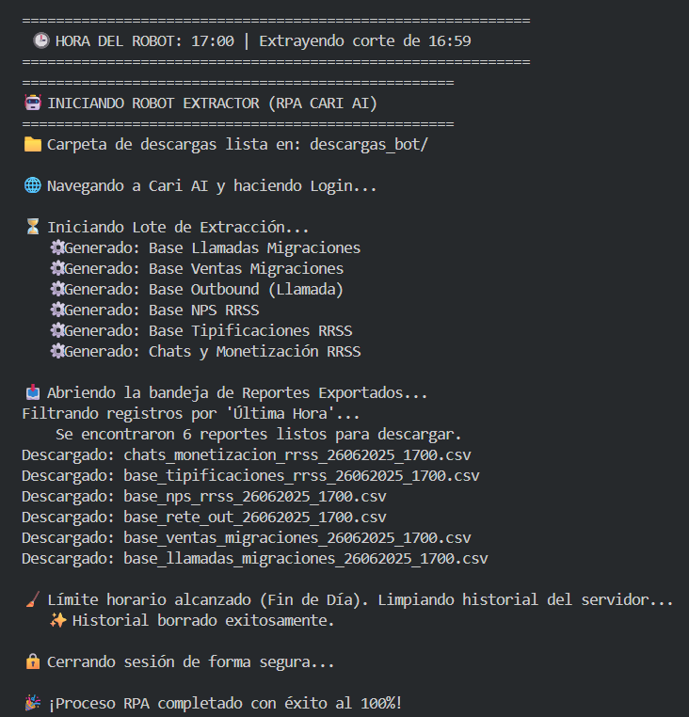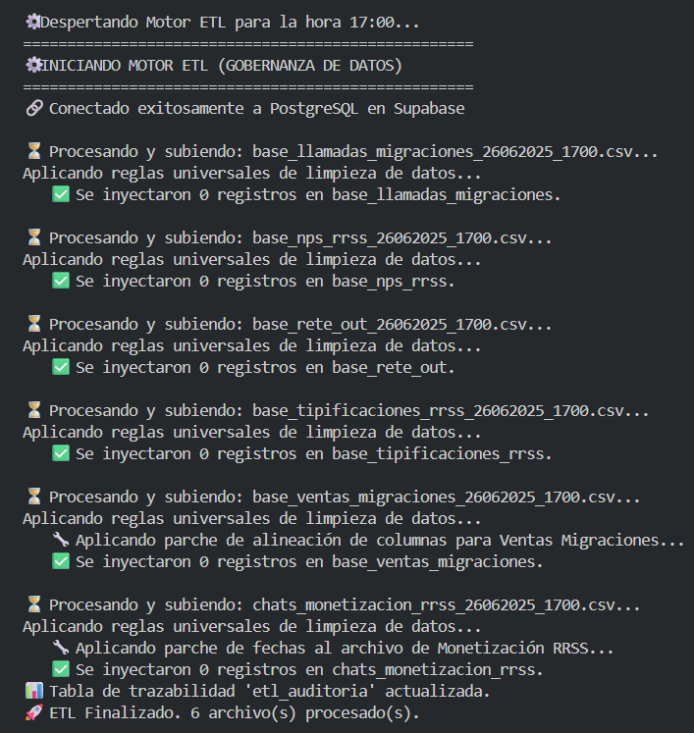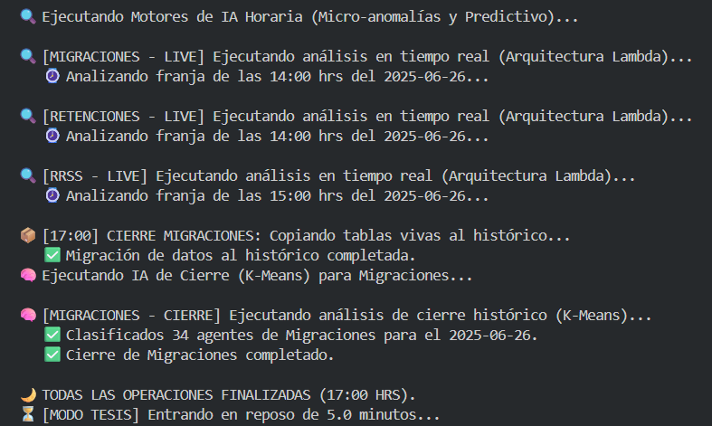
Figura Z15. Registro de consola del orquestador evidenciando la ejecución autónoma del protocolo de cierre diario (End of Day), el volcado de datos al histórico y el perfilamiento final de agentes mediante K-Means.
Finalmente, al interactuar con el Dashboard web, se verificó que la plataforma es capaz de renderizar estos grandes volúmenes de información en milisegundos. Esta prueba confirma empíricamente que la arquitectura diseñada absorbe, limpia y analiza la enorme magnitud de datos generados por un BPO corporativo de forma estable, segura y en tiempo real.

5.2. Comparativa de Desempeño (Manual vs. Automatizado)
El núcleo de la validación del presente proyecto radica en demostrar el Retorno de Inversión (ROI) operativo mediante la cuantificación del tiempo y esfuerzo ahorrado a la compañía. Para ello, se estructuró una comparativa directa entre el modelo de gestión tradicional (operación As-Is descrita en el Capítulo 3) y la nueva arquitectura orquestada, tomando como referencia el ciclo de mayor estrés transaccional documentado en la prueba de integración (la hora pico con más de 19.000 registros procesados).
En el modelo manual, el analista de Gestión en Tiempo Real (GTR) debía ejecutar secuencialmente tareas de ofimática que demandaban una alta carga operativa. En un escenario ideal es decir, sin fallos de plataforma, interrupciones o labores paralelas, el procesamiento de las tres campañas (Migraciones, Retenciones y Redes Sociales) consumía un promedio de 20 minutos por cada hora operativa. A continuación, se detalla el contraste de estos tiempos frente a la ejecución autónoma del nuevo sistema:

Tabla 4. Comparativa de tiempos de procesamiento por ciclo horario (Hora Pico)
Fase del Proceso | Modelo Tradicional (Analista GTR en Excel) | Modelo Automatizado (Arquitectura Orquestada) | Ahorro en Tiempo (%)
1. Extracción de Datos | Ingreso manual a la plataforma origen, configuración de filtros y descarga de los 6 reportes transaccionales de las tres campañas. (Tiempo est.: 5 minutos) | Ejecución del módulo RPA (bot_scraper.py) con navegación asíncrona simulada. (Tiempo: 35 segundos) | - 88.3%
2. Limpieza y Formateo | Purga de registros nulos, alineación de columnas y corrección de formatos de fecha de manera manual. (Tiempo est.: 5 minutos) | Estandarización matemática y limpieza en memoria mediante la librería Pandas. (Tiempo: 10 segundos) | - 96.6%
3. Procesamiento y Cruces | Inyección de datos en plantillas preestablecidas, ejecución de fórmulas de búsqueda (ej. BUSCARV) y espera por recálculo del software ofimático. (Tiempo est.: 5 minutos) | Inyección asíncrona masiva a PostgreSQL y cálculo delegado a las Vistas Lógicas (SQL). (Tiempo: 0 segundos - Inmediato) | - 100%
4. Análisis y Detección | Auditoría visual rápida de TMOs altos, recortes de pantalla (capturas) y redacción manual de mensajes por aplicaciones de mensajería (ej. WhatsApp). (Tiempo est.: 5 minutos) | Ejecución del algoritmo Isolation Forest y renderizado dinámico en la interfaz Frontend. (Tiempo: 35 segundos) | - 88.3%

Análisis de Impacto Acumulado (Horas-Hombre)
Los resultados expuestos en la Tabla 4 demuestran que el ecosistema desarrollado redujo el tiempo del ciclo de procesamiento horario en un 93.3%. Sin embargo, el impacto más significativo de esta automatización se evidencia al extrapolar estos datos a la jornada completa.
En la operación del BPO, los cortes de gestión deben realizarse de manera ininterrumpida durante al menos 10 franjas horarias diarias. Bajo el modelo manual, esto significaba que un analista GTR invertía un mínimo de 200 minutos (más de 3 horas y media) exclusivamente en labores de "copiar y pegar" datos. Más aún, la validación en campo demostró que los 20 minutos por corte eran un escenario idealista; si el analista debía atender requerimientos de otras campañas, resolver incidencias técnicas operativas o lidiar con bloqueos del software de hojas de cálculo por exceso de peso, la generación del reporte podía sufrir latencias de hasta 30 minutos por hora. Esto retrasaba la visibilidad de la operación e impedía una toma de decisiones oportuna. Con la implementación de la nueva plataforma, la simulación del día entero (incluyendo el cierre de ciclo) se ejecuta en segundo plano (en background) en tan solo 14.30 minutos totales.
Mitigación Cualitativa de Errores
Más allá de la métrica de tiempo, la automatización elimina el factor de riesgo humano asociado al manejo de hojas de cálculo pesadas. El sistema erradicó la posibilidad de dañar fórmulas, omitir cruces de datos por filas faltantes o enviar informes desactualizados. Gracias a las reglas de tipado y la limpieza centralizada con Python, la base de datos PostgreSQL garantiza un 100% de fiabilidad e integridad en los indicadores de Nivel de Servicio (SLA) y Efectividad presentados a la gerencia, transformando al analista GTR de un procesador de datos a un estratega operativo real.
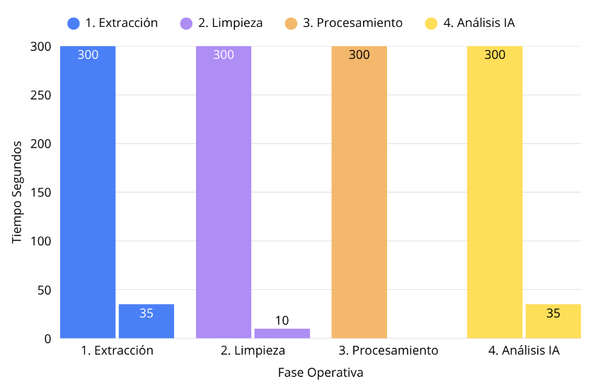
Figura Z16. Comparativa de tiempos de ejecución por fase operativa: Modelo Manual (Ofimático) vs. Modelo Automatizado (Orquestador ETLT e IA).

5.3. Impacto en la Oportunidad y Toma de Decisiones (Valor de la Inteligencia Artificial)
La reducción drástica en los tiempos de procesamiento de datos validó la eficiencia computacional del sistema. Sin embargo, el mayor impacto operativo de la plataforma radica en la evolución cualitativa de la gestión, impulsada por los módulos de Inteligencia Artificial (Machine Learning). Este avance transformó el modelo de supervisión del BPO, el cual transitó de un enfoque analítico reactivo ("autopsias de datos") hacia un ecosistema de telemetría táctica y predictiva.
Para cuantificar este impacto, se evaluó el concepto de Latencia de Detección, definido como el tiempo que transcurre desde que ocurre una desviación operativa en la plataforma telefónica hasta que el supervisor recibe la advertencia para tomar acciones correctivas.
Bajo el modelo manual (As-Is), la identificación de malas prácticas —tales como un asesor colgando llamadas intencionalmente para manipular sus estadísticas, o un agente reteniendo una línea por 30 minutos— dependía de la auditoría visual de una sábana de Excel. Dado el retraso en la consolidación de estos reportes, la latencia de detección oscilaba entre las 24 y las 48 horas. El líder operativo descubría el fraude o la ineficiencia al día siguiente, cuando la métrica de Efectividad o el Nivel de Servicio (SLA) de la campaña ya habían sufrido un daño irreversible.
Con la implementación de la nueva arquitectura orquestada, la latencia de detección se redujo a la franja horaria inmediata (minutos). La ejecución autónoma del algoritmo Isolation Forest y el cálculo de inercia (Run-Rate) generaron tres impactos directos en la toma de decisiones:
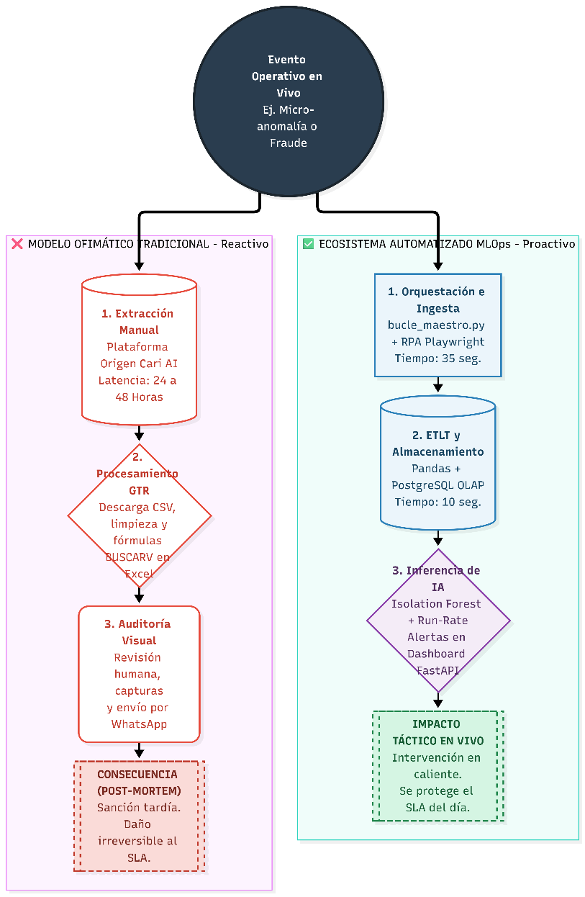
Figura Z17. Esquema de arquitectura comparativa del flujo de datos y la Latencia de Detección operativa entre el modelo manual reactivo y el ecosistema automatizado proactivo.

1. Contención Inmediata de Fraude y Fugas Operativas (Micro-anomalías): La integración del motor de detección de anomalías permitió la auditoría automatizada del 100% de las transacciones. Como se evidenció en las pruebas del Centro de Anomalías ML (Capítulo 4), el sistema es capaz de detectar desviaciones algorítmicas con precisión quirúrgica, arrojando alertas como «Agente tipificó Venta Facturada con duración de 15.8 min» o detectando «Ventas Exprés Atípicas (<30s)».
- Impacto en decisión: Al recibir esta alerta en el panel de tiempo real, el supervisor ya no espera al día siguiente; puede acercarse físicamente o contactar por chat al asesor involucrado en pleno turno, realizar una escucha en vivo de la llamada, detener la mala práctica instantáneamente y salvar los indicadores del resto de la jornada.
2. Proactividad ante Desbordamientos de Tráfico (Forecasting): El cálculo dinámico de la capacidad instalada frente a la tendencia del tráfico dotó a la mesa de control (GTR) de visión predictiva. Durante las pruebas, el sistema logró anticipar el comportamiento de la central arrojando notificaciones de riesgo preventivo, tales como: «Según tendencia, se proyectan 6.309 llamadas entre las 14:00 y las 15:00 hrs. Capacidad operativa máxima estimada: 6.600 llamadas».
- Impacto en decisión: Esta métrica faculta al Analista GTR para tomar decisiones preventivas 60 minutos antes de que ocurra una saturación. Si la proyección matemática indica que el volumen superará la capacidad de los agentes, el GTR puede solicitar apoyo (conexión de asesores de respaldo), realizar enrutamientos de desbordamiento (Overflow) o detener la marcación saliente para priorizar el tráfico entrante, protegiendo así las penalizaciones contractuales por caída del Nivel de Servicio.
3. Retroalimentación Objetiva Basada en Datos (Deep Insights): En el modelo ofimático, evaluar el desempeño integral de un agente requería cruzar bases de datos históricas con resultados de calidad, lo que relegaba el feedback a sesiones mensuales o quincenales. Mediante la inyección del algoritmo K-Means al cierre de la jornada operativa (EOD), la clasificación del personal se automatizó por completo.
- Impacto en decisión: Al finalizar el día, el supervisor consulta su tablero y visualiza matemáticamente quiénes cayeron en el clúster de "Área de Oportunidad" y quiénes son "Francotiradores". Esta segmentación elimina los sesgos subjetivos en las evaluaciones de desempeño y permite que, al inicio del turno del día siguiente, el líder ejecute planes de capacitación (coaching) dirigidos exclusivamente al personal que la Inteligencia Artificial identificó con brechas de productividad o calidad (NPS).
En conclusión, la plataforma desarrollada superó su objetivo de ser una simple herramienta de visualización de datos. Al unificar la gobernanza del dato (ETLT) con modelos matemáticos no supervisados, el sistema se consolidó como un aliado estratégico, brindando a la empresa Apex America la capacidad de gobernar sus campañas omnicanal con agilidad, mitigar riesgos en tiempo real y maximizar la rentabilidad de la fuerza laboral.

6. METODOLOGIA Y CRONOGRAMA
A continuación, se presentan las fases metodológicas definidas para el desarrollo del proyecto, junto con las actividades asociadas y los entregables correspondientes. Esta estructura permite organizar el trabajo de forma secuencial y asegurar el cumplimiento de los objetivos específicos planteados, garantizando un proceso de desarrollo claro, trazable y acorde con los requerimientos técnicos del sistema propuesto.
Tabla 2. Metodología del Proyecto
Objetivo específico | Fases | Actividades | Entregables
1. Diseñar un flujo automatizado de extracción de datos (ETL) que conecte las plataformas operativas (CariAI, Inconcert) con una base de datos centralizada. | Fase 1: Análisis y Requerimientos | 1.1 Analizar el flujo actual de generación de reportes y documentar procesos manuales. | Documento de requerimientos con procesos actuales, fuentes de datos y especificaciones funcionales.
 | Fase 1: Análisis y Requerimientos | 1.2 Identificar fuentes de datos, formatos y necesidades operativas.
 | Fase 1: Análisis y Requerimientos | 1.3 Definir requerimientos funcionales y técnicos del sistema automatizado.
 | Fase 2: Diseño e Implementación del Sistema ETL y la Base de Datos. | 2.1 Diseñar la arquitectura del pipeline ETL y el modelo de base de datos. | Pipeline ETL funcional y base de datos estructurada y operativa.
 |  | 2.2 Programar el módulo ETL en Python para extracción y transformación automática de datos.
 |  | 2.3 Implementar la base de datos operativa y validar consistencia de los registros.
2. Desarrollar un sistema de actualización automática de reportes que procese los datos consolidados y los publique en un dashboard web dinámico accesible y genere alertas automáticas ante desviaciones críticas. | Fase 3: Diseño y Construcción de Dashboards | 3.1 Seleccionar KPIs clave y diseñar estructura visual de los paneles. | Dashboard en Power BI con KPIs conectados y visualizaciones validadas.
 | Fase 3: Diseño y Construcción de Dashboards | 3.2 Construir dashboards conectados a la base de datos con actualización automática.
 | Fase 3: Diseño y Construcción de Dashboards | 3.3 Validar visualizaciones con supervisores y optimizar elementos gráficos.
3. Aplicar técnicas de Machine Learning para la detección de anomalías y la predicción de variaciones en los indicadores operativos, y validar el funcionamiento del sistema automatizado mediante la comparación del proceso manual previo y el proceso automatizado, utilizando métricas de desempeño que permitan verificar mejoras en la eficiencia y el control operativo. | Fase 4: Diseño e Implementación del Sistema de Alertas | 4.1 Definir umbrales críticos de KPIs y canales de notificación. | Sistema de alertas operativo con notificaciones automatizadas.
 | Fase 4: Diseño e Implementación del Sistema de Alertas | 4.2 Implementar alertas automáticas con integración a APIs externas.
 | Fase 4: Diseño e Implementación del Sistema de Alertas | 4.3 Registrar eventos de alerta y validar funcionamiento.
 | Fase 5: Implementación de Detección de Anomalías (Machine Learning) | 5.1 Recopilar datos históricos de KPIs y preparar dataset. | Modelo básico de anomalías funcionando y validado.
 |  | 5.2 Implementar un modelo simple de detección de anomalías | Modelo básico de anomalías funcionando y validado.
 |  | 5.3 Validar resultados y ajustar parámetros del modelo. | Modelo básico de anomalías funcionando y validado.
 | Fase 6: Integración y Pruebas Finales | 6.1 Integrar ETL, base de datos, dashboards y sistema de alertas. | Sistema integrado y validado, incluyendo ETL, dashboards, alertas y módulos de detección de anomalías.  Informe de validación, con comparación del proceso manual y automatizado mediante métricas de desempeño.  Informe final de práctica profesional, con resultados, conclusiones y recomendaciones.
 | Fase 6: Integración y Pruebas Finales | 6.2 Realizar pruebas de funcionamiento y validación del sistema automatizado mediante la comparación entre el proceso manual previo y el proceso automatizado, utilizando métricas de desempeño como tiempo de generación de reportes, latencia en la detección de desviaciones y oportunidad en la toma de decisiones.
 | Fase 6: Integración y Pruebas Finales | 6.3 Elaborar el documento de reporte de práctica profesional.

7. CRONOGRAMA

Tabla 3. Cronograma de actividades
FASE | Actividad | MES 1 |  |  |  | MES 2 |  |  |  |  | MES 3 |  |  |  |  | MES 4 |  |  |  |  | MES 5 |  |  |  |  | MES 6 |  |  |  |  | MES 7 |  |  |  |  | MES 8 |  |  |  |  | MES 9
FASE | Semana | 1 | 2 | 3 | 4 | 1 | 2 | 3 | 4 | 1 |  | 2 | 3 | 4 | 1 |  | 2 | 3 | 4 | 1 |  | 2 | 3 | 4 | 1 |  | 2 | 3 | 4 | 1 |  | 2 | 3 | 4 | 1 |  | 2 | 3 | 4 | 1 |  | 2 | 3 | 4
1. Análisis y Requerimientos | 1.1
1. Análisis y Requerimientos | 1.2
1. Análisis y Requerimientos | 1.3
2: Diseño e Implementación del Sistema ETL y la Base de Datos. | 2.1
 | 2.2
 | 2.3
3: Diseño y Construcción de Dashboards | 3.3
3: Diseño y Construcción de Dashboards | 3.4
3: Diseño y Construcción de Dashboards | 3.5
4: Diseño e Implementación del Sistema de Alertas | 4.1
4: Diseño e Implementación del Sistema de Alertas | 4.2
4: Diseño e Implementación del Sistema de Alertas | 4.3
5: Implementación de Detección de Anomalías (Machine Learning) | 5.1
 | 5.2
 | 5.3
6: Integración y Pruebas Finales | 6.1
6: Integración y Pruebas Finales | 6.2
6: Integración y Pruebas Finales | 6.3

8. PRESUPUESTO
El presupuesto explicado a continuación se realiza con base en los criterios de referencia para la elaboración de presupuesto en anteproyectos del Comité de Investigadores de la Facultad de Ingeniería electrónica y Telecomunicaciones de la Universidad del Cauca. El valor por hora es de $20.895, por hora. Para el director del trabajo de grado este valor se multiplica por un factor de 2,5, para el asesor de la empresa igualmente un factor de 2,5, y para el estudiante se asigna un valor por punto de 1,5.
El presupuesto de calcula considerando los siguientes puntos:
- Director del Proyecto: Ing. Fabio Realpe con una disponibilidad de 2 horas semanales durante el desarrollo del proyecto, con un valor por punto de $20.895 por hora.
- Asesor de la empresa: Andrés Oicata Casas, con una disponibilidad de 6 horas semanales durante el desarrollo del proyecto, con un valor por punto de $16.441 por hora.
- Estudiante: Juan Guillermo Velasco Ahumada, con una disponibilidad de 40 horas semanales, con un valor por punto de $8,562 por hora.
Para el Calculo se debe tener en cuenta que el proyecto tiene una duración de Treinta y nueve (39) semanas.
Rubro | Fuente |  |  | Total
Rubro | Estudiante | Departamento | Empresa | Total
Talento Humano | $ 13.356.720 | $ 1.629.810 | $ 3.847.194 | $ 18.833.724
Hardware | - | - | - | -
Software | - | - | $ 600.000 | $ 600.000
Recursos Bibliográficos | - | - | - | -
Recursos Varios | $ 120.000 | - | - | $ 120.000
Recursos de Comunicación | - | - | $ 100.000 | $ 100.000
Imprevistos (5%) |  |  |  | $ 982.686
Valor Total del Proyecto |  |  |  | $ 20.636.686

9. CONDICIONES DE ENTREGA
Una vez concluido el proyecto se hará entrega de la siguiente documentación:
Se entregará un Documento final en donde se evidenciará el cumplimiento de cada uno de los objetivos del proyecto, general y específicos, guardando la confidencialidad que exige la empresa Apex America, teniendo en cuenta que es para uso académico y no se puede replicar la información.

10. REFERENCIAS

- Apex America, “Sitio oficial de Apex America,” Apex America, 2025. [Online]. Available: https://apexamerica.com/
- Unity Connect, “BPO Performance Metrics,” Unity Connect Blog, 2025. [Online]. Available: https://unity-connect.com/our-resources/blog/bpo-performance-metrics/
- Simple KPI, “KPI Dashboards: A Comprehensive Guide,” Simple KPI Blog, 2025. [Online]. Available: https://www.simplekpi.com/Blog/KPI-Dashboards-a-comprehensive-guide
- NICE, “Managing BPO Agent Performance and Visibility,” NICE Resources, 2025. [Online]. Available: https://www.nice.com/info/managing-bpo-agent-performance-and-visibility
- tefanini Group, “BPO: Revolucionar flujos de trabajo con la optimización de procesos de negocio,” Stefanini Tendencias, 2025. [Online]. Available: https://stefanini.com/es/tendencias/articulos/bpo-revolucionar-flujos-de-trabajo-con-la-optimizacion-de-procesos-de-negocio
- Ambit Iberia, “BPO: Todo lo que debes saber sobre Business Process Outsourcing,” Ambit Iberia Blog, 2025. [Online]. Available: https://www.ambit-iberia.com/blog/bpo-todo-lo-que-debes-saber-sobre-business-process-outsourcing
- Five9, “Qué es un Contact Center BPO y cómo funciona,” Five9 Blog, 2025. [Online]. Available: https://www.five9.com/blog/que-es-un-contact-center-bpo-y-como-funciona
- Meegle, “SLA Monitoring and Reporting,” Meegle Topics, 2025. [Online]. Available: https://www.meegle.com/en_us/topics/it-service/sla-monitoring-and-reporting
- CallMiner, “Real-Time Monitoring,” CallMiner Blog, 2025. [Online]. Available: https://callminer.com/blog/real-time-monitoring
- Call Center Studio, “Benefits of Real-Time Reporting in Cloud Call Center,” Call Center Studio Blog, 2025. [Online]. Available: https://callcenterstudio.com/blog/benefits-of-real-time-reporting-in-cloud-call-center
- Innoqubit, “Qué es la automatización de procesos,” Innoqubit Blog, 2025. [Online]. Available: https://www.innoqubit.com/blog/que-es-la-automatizacion-de-procesos
- Lenovo, “Qué es la automatización,” Lenovo Glosario, 2025. [Online]. Available: https://www.lenovo.com/co/es/glosario/que-es-la-automatizacion
- SnapLogic, “ETL: Extract, Transform, Load,” SnapLogic Glossary, 2025. [Online]. Available: https://www.snaplogic.com/glossary/etl-extract-transform-load
- Euncet Business School, “Qué son procesos ETL,” Euncet Blog, 2025. [Online]. Available: https://www.euncet.com/blog/es/que-son-procesos-etl
- IBM, “API,” IBM Think Topics, 2025. [Online]. Available: https://www.ibm.com/es-es/think/topics/api
- Symplicity, “What are Operational Intelligence Platforms,” Symplicity Blog, 2025. [Online]. Available: https://symplicitycom.com/what-are-operational-intelligence-platforms
- Symplicity, “What are Operational Intelligence Platforms,” Symplicity Blog, 2025. [Online]. Available: https://symplicitycom.com/what-are-operational-intelligence-platforms
- Amazon Web Services, “What is Python,” AWS Resources, 2025. [Online]. Available: https://aws.amazon.com/es/what-is/python/
- Omnia WFM, “KPIs para Call Center,” Omnia Blog, 2025. [Online]. Available: https://omniawfm.com/blog/kpis-para-call-center.php
- Teramind, “Call Center Monitoring,” Teramind Blog, 2025. [Online]. Available: https://www.teramind.co/blog/call-center-monitoring/
- Microsoft Azure, “What are Databases,” Azure Cloud Computing Dictionary, 2025. [Online]. Available: https://azure.microsoft.com/es-mx/resources/cloud-computing-dictionary/what-are-databases
- ScyllaDB, “Operational Database,” ScyllaDB Glossary, 2025. [Online]. Available: https://www.scylladb.com/glossary/operational-database
- TuDashboard, “Dashboard Operativo,” TuDashboard Blog, 2025. [Online]. Available: https://tudashboard.com/dashboard-operativo/
- Customer Experience Live, “The Power of Alerts and Automated Actions in Contact Centers,” Customer Experience Live Blog, 2025. [Online]. Available: https://www.customer-experience.live/post/the-power-of-alerts-and-automated-actions-in-contact-centers
- Google Cloud, “What is Predictive Analytics,” Google Cloud Learn, 2025. [Online]. Available: https://cloud.google.com/learn/what-is-predictive-analytics
- Elastic, “Anomaly Detection,” Elastic Resources, 2025. [Online]. Available: https://www.elastic.co/es/what-is/anomaly-detection
- Amazon Web Services, “What is Machine Learning,” AWS Resources, 2025. [Online]. Available: https://aws.amazon.com/es/what-is/machine-learning
- International Organization for Standardization, “ISO 9001 — Quality management systems,” ISO, 2025. [Online]. Available: https://www.iso.org/iso-9001-quality-management.html
- International Organization for Standardization, “ISO/IEC 27001 — Information security management,” ISO, 2025. [Online]. Available: https://www.iso.org/isoiec-27001-information-security.html
- Freshworks, “¿Qué es ITIL y cómo funciona?,” Freshservice, 2025. [Online]. Available: https://www.freshworks.com/es/freshservice/itil/que-es-itil/

